.  
  
 🌹ــــــــــــــ🌹

بسم الله الرحمن الرحيم   
  
 ((وَجَآءَ مِنۡ أَقۡصَا ٱلۡمَدِينَةِ رَجُلٌ يَسۡعَىٰ قَالَ يَٰقَوۡمِ ٱتَّبِعُواْ ٱلۡمُرۡسَلِينَ ))  
  
أحب هذا الرجل في الله وأسعى في هذه القناة للإقتداء به إن شاء الله، وأسأل الله أن يجعلني مثله وأن يتقبل مني كما تقبل منه.  
  
ما الذي فعله هذا الرجل ؟  
  
 • "قال يا قومي اتّبعوا المرسلين"  
 كان داعية يرشد الناس إلى أهل العلم.  
  
 • "ٱتَّبِعُواْ مَن لَّا يَسۡـَٔلُكُمۡ أَجۡرٗا وَهُم مُّهۡتَدُونَ"   
 يصحح التصورات عن الواقع .  
  
 • "وَمَالِيَ لَآ أَعۡبُدُ ٱلَّذِي فَطَرَنِي وَإِلَيۡهِ تُرۡجَعُونَ"  
 وكان يدعو إلى التوحيد.  
  
 • "ءَأَتَّخِذُ مِن دُونِهِۦٓ ءَالِهَةً إِن يُرِدۡنِ ٱلرَّحۡمَٰنُ بِضُرّٖ لَّا تُغۡنِ عَنِّي شَفَٰعَتُهُمۡ شَيۡـٔٗا وَلَا يُنقِذُونِ "  
 وكان يهدم أصنام قومه ويسفهها لهم.  
  
ولهذا فكل ما سينشر في هذه القناة سيصب في هذه الأهداف الأربع إن شاء الله، وسأحاول قدر الإمكان أن يكون النشر ممنهجا مترابطا واضحا.  
  
 🌹ــــــــــــــ🌹

يجب على المسلم أن يخشى على نفسه من تضخم بعض الأفكار التي يحملها, فالمدقق في كلمات كثير ممن يوصفون بالمفكرين -خاصة الإسلاميين منهم-   
يرى تضخما لفكرة معينة في صدورهم حتى تصبح دون قصد أهم عندهم من الأصل وهو التوحيد, فترى الواحد منهم يوالي ويعادي على هذه الفكرة فيبغض من لا يتبناها وقد يوالي من يوافقه عليها وإن كان واقعا في طوام في باب التوحيد.  
وأنا هنا لا أتحدث عن فكر باطل او طاغوتي، بل قد تكون الفكرة حقا وقد يكون فيها من الخير الكثير ولكنها مع هذا ليست هي الأصل الذي نوالي ونعادي عليه.  
#التوحيد  
#خواطر  
  
 🌹ــــــــــــــ🌹

لو نظر الشيخ وليد إسماعيل وكل من يهون من الخلاف في كتاب التوحيد والرد على الجهمية في صحيح البخاري سيجد أن الباب التاسع عشر فيه هو باب قوله تعالى "لما خلقت بيدي"، وسيكتشف أن البخاري أدرج تحت هذا الباب الأحاديث التي ذكر فيه اليد واليمين والأصابع والقبض والإمساك.  
  
وفي هذا فائدتان  
  
الفائدة الأولى أن البخاري فهم من ذكر اليد أن لله يدا حقيقية وله يمين وأصابع وأن الله يخلق ويقبض ويمسك بيده سبحانه وتعالى، وهذا فهم البخاري وفهم السلف الأوائل شاء من شاء وأبى من أبى ومن لا يعجبه هذا فليرد على البخاري والسلف وليقل أنه مخالف لهم كأسلافه الجهمية الذين سجنوا جمال الدين المزي لقرائته كتاب خلق أفعال العباد للبخاري .  
  
الفائدة الثانية بما أن هذا الباب جاء في كتاب الرد على الجهمية الذي يسمى كتاب التوحيد، فهذا يعني أن الخلاف مع الجهمية الذين رد عليهم البخاري في كتابه كان في نفس الجزئية التي هون الشيخ وليد إسماعيل من الخلاف فيها ودعى لعدم الخوض فيه، وهذا يعني أن هذا الخلاف عند البخاري هو خلاف في التوحيد !  
  
النتيجة:   
أولا لا يجوز أن يقال بعد هذا أننا لسنا مطالبين بمعرفة هل هذه اليد على الحقيقة أم على المجاز، لأن هذا واضح في الكتاب والسنة.  
  
ثانيا يتناسى من يريد تمييع الخلاف ذكر السبب الذي جعل الجهمية ينكرون هذه المعاني الواضحة في الكتاب والسنة، وهو تسليطهم قواعد الفلسفة اليونانية على نصوص الوحي، فما تعارض من النصوص مع هذه القواعد حرفوا معناه.  
  
ولهذا فالخلاف مع هؤلاء ليس خلافا لغويا، ولا يمكن حله بالإتفاق على أن المراد من قوله تعالى "بل يداه مبسوطتان" أن الله يتصف بالكرم !  
  
إذن لماذا أقام السلف الدنيا على الجهمية وكفروهم وردوا عليهم لو كان الموضوع بهذه البساطة !  
ومتى سيدرك أصحاب هذا الرأي خطورة كلامهم وتضمنه إتهام كل السلف بالجهل والغلو في تعاملهم مع الجهمية !  
  
ولفهم الخلاف على حقيقته أنصح بالرجوع لشرح الشيخ أبي جعفر الخليفي على كتاب التوحيد من صحيح البخاري، وبقراءة كتاب منهج الأشاعرة في العقيدة للشيخ سفر الحوالي.  
  
#ردود  
#التوحيد  
#الأسماء_والصفات  
  
 🌹ــــــــــــــ🌹

يتفق المؤرخون على أن العصور الوسطى أو ما يسمى بعصور الظلام في أوروبا بدأت بإعلان الدين النصراني المحرف دينا رسميا للإمبراطورية الرومانية قرابة عام 400 ميلادي، وانتهت مع تخلص الأوروبيين من سطوة الكنيسة على جميع مناحي حياتهم والذي بدأ تدريجيا منذ القرن الخامس العشر.  
  
في المقابل يتفق المؤرخون على أن عصور المسلمين الذهبية كانت في الصدر الأول مع بداية إنتشار الإسلام إتفاقا، عندما كان تمسكهم بدينهم قولا وعملا وإعتقادا في ذروته، ثم بدأ المسلمون بالتراجع حتى دخلوا عصور الظلام الخاصة بهم والتي نستطيع القول أنها تزداد ظلمة كلما زاد البعد عن ما كان عليه الصدر الأول.  
  
عدة نقاط سنتحدث عنها بشيء من التفصيل في الأيام القادمة   
  
 • النقطة الأولى الفرق بين دينين   
الأول أخرج الناس من الظلمات إلى النور ليعيش أصحاب هذا الدين عصورهم الذهبية في ظله وهذا هو الإسلام دين الله ودين الفطرة.  
والآخر أدخل معتنقيه في عصور سماها أصحاب هذا الدين أنفسهم بعصور الظلام، فسبحان الله الذي أشهدهم على أنفسهم !  
  
 • النقطة الثانية التشابه العجيب بين الدين النصراني الذي أدخل الأوربيين عصور الظلام، والبدع التي تفشت تدريجيا في الأمة فأدخلت المسلمين في عصور ظلام مشابهة.  
  
 • النقطة الثالثة هل خرج الأوربيون حقا من عصور الظلام كما يظنون !  
  
 🌹ــــــــــــــ🌹

إذا ذُكرت الحكمة ذُكر لقمان عليه السلام، وفي القرآن بعد أن ذكر الله -سبحانه وتعالى- أنه آتى لقمان الحكمة، ذكر لنا أبرز مظاهر هذه الحكمة وهنا قد يظن الواحد منا أن الله سيذكر لنا قصة رجل كان قاضيا فطنا أو قائدا محنكا أو سياسيا ماكرا.... !!  
  
لكن تجلت الحكمة في قوله تعالى   
((وَإِذۡ قَالَ لُقۡمَٰنُ لِٱبۡنِهِۦ وَهُوَ يَعِظُهُۥ يَٰبُنَيَّ لَا تُشۡرِكۡ بِٱللَّهِۖ إِنَّ ٱلشِّرۡكَ لَظُلۡمٌ عَظِيمٞ))  
  
وعلى بديهية هذه الحقيقة التي وعظ بها لقمان إبنه كما يظن أكثرنا، إلا أن غالبية البشر اليوم عندهم مظالم هي في نفوسهم أعظم من الشرك، بل نرى بين أظهرنا نحن المسلمون من يدّعون الحكمة والفهم في تغاضيهم عن الشرك، بل ويصفون كل من يعظ الناس بنفس موعظة لقمان لإبنه بالجهل ونقصان العقل.  
  
هنا أتذكر الذين جعلوا من الرافضة أئمة وإخوة ومسلمين في سبيل تحرير فلسطين!  
وأتذكر الذين جعلوا التجهم مذهبا معتبرا يجوز للناس إتباعه في سبيل التوحد لحل قضايا الأمة!  
وأتذكر الساكتين عن كثير من الكفر من أجل "مصلحة الدعوة".  
وأتذكر الكثير الكثير مما حصل من كثير من "الإسلاميين" خصوصا بعد الربيع العربي.  
والمضحك أنهم كلهم يزعمون الحكمة في أفعالهم وأقوالهم.  
 فسبحان الله !!  
#التوحيد  
#خواطر  
  
 🌹ــــــــــــــ🌹

نوع من الفضفضة بعد رؤيتي لبعض الردود الأخيرة على الخليفي وابن شمس الدين  
  
بالنسبة لي فقد بدأت بمتابعة الجدل الحاصل في الساحة متأخرا نوعا ما، ولا أخفيكم صدمت كثيرا حتى تعودت على الصدمات من طرف وإستفدت كثيرا وما زلت أستفيد من الطرف الآخر.  
  
وبالطبع لم أعد محايدا ولا أستطيع أن أكون محايدا عندما أرى المسخرة الحاصلة في الساحة، ونعم هي مسخرة بكل ما تحمله الكلمة من معنى ولا أعلم متى يستيقظ العقلاء من المخالفين ليأخذوا على أيدي المتصدرين منهم للرد على الخليفي وابن شمس الدين، وإن لم يفعلوا ذلك تدينا منهم فليفعلوا ذلك من أجل الحفاظ على من معهم من العقلاء وحتى لا يزداد الإحتقان في كل الأطراف.  
  
وأنا عن نفسي لا أريد منهم أن يتوقفوا عن الشتم والتسفيه وإلقاء التهم والتكفير، فهذه مرحلة أنا آيس من وصولهم إليها بعد الذي رأيت، بل المطلوب فقط أن يناقشوا أصل الخلاف حتى نشعر أن الخلاف خلاف عقلاء ويستفيد الجميع.  
  
مثلا  
يا من تريد تفكيك الشبهات، ويا أيها الباحث الذي تريد إنهاء الفتنة ويا من تريدون الدفاع عن العلماء  
هل تخالفون في توصيف التجهم !؟ لا ندري  
هل تخالفون حكم السلف فيهم !؟ لا ندري  
هل تخالفون في توصيف الأشعرية !؟ لا ندري  
متى يحكم على الرجل بالتجهم ومتى يحكم عليه بالأشعرية!؟ لا ندري   
بماذا يختلف الأشاعرة عن الجهمية !؟ لا ندري  
طيب إتفقنا على الأصول  
هل الإختلاف في توصيف حال رجل واحد أو إثنين يعد غلوا !؟  
  
هل ناقش واحد منهم شيئا مما سبق !؟  
من رأى منكم تقعيدا وتأصيلا لما سبق أو رائحة من ذلك ليدلني رجاء فأنا لم أجد !؟  
  
وجدت أحدهم يقر أن غالبية السلف يقولون بمقالة الخليفي ومع هذا لم يستح من توصيف هذه المقالة بجرثومة غلو !  
  
ووجدت آخر لم يستح من وصف السلف الأوائل بالجهل والغيبة والحسد والغلو وهو يدافع عن العلماء ويزعم أنه سلفي !!  
  
ووجدت أحدهم يقول أن أحكام التكفير في طبقة تلاميذ الإمام أحمد غير سوية وفيها تفريق للأمة، وهذا لم يطعن في عالم أو عالمين بل طعن في طبقة كاملة من أهل الحديث منها البخاري ومسلم والدارمي وغيرهم من الجبال، ولم يتهمه أحد بالطعن في العلماء ولا بقطع الإسناد ولا بأنه يريد رأس الإسلام !  
  
ووجدت أحدهم يريد أن يفكك مقالات "الحدادية" وإذ به يستدل على بطلان مقالة الخليفي في الأشاعرة بزعمه المستمر بأنهم معذورون !  
وحتى تفهم السخف هنا تخيل في نقاش قانوني أن يستدل على شيء ما بأنه ليس جرما يعاقب عليه القانون بأن كل من يفعل هذا الفعل معذور!!  
أتعبت المحامين من بعدك يا أخي !  
ثم إذا سئل عن غير المعذورين منهم بدأ بالردح حرفيا!  
طيب فَكِك يا صديقي فَكِك !  
  
ثم الباحث الذي يريد إنهاء الفتنة استمعت لفيديو له مؤخرا وإذ به يفحم ابن شمس الدين بحديث أتدرون من المفلس !  
  
هل يدرك الباحث كمية السخرية عندما يحذر رجل أشتهر أصلا بالرد على الفرق الضالة رجلا آخر من عاقبة المفلس لأن الآخر يرد على أهل البدع !  
  
  
في النهاية فهذه الفضفضة موجهة للموافقين لا للمخالفين في غالبها، وعلينا حقيقة يا إخوة أن نتعظ من حال هؤلاء، فهؤلاء ما الذي أوصلهم إلى هذه الدرجة من الظلم والبغي والسخف للأسف   
  
إن كان الجهل فعلينا أن نطبق قاعدة لا تقف ما ليس بك به علم حتى لا نصبح مثلهم.  
وإن كان الهوى لنحرص على إتهام أنفسنا حتى لا نصبح مثلهم.  
إن كانت الجماهير أو الأحزاب أو الأنا لنحرص على رضى الله حتى لا نصبح مثلهم.  
  
فوالله يا إخوان في حالهم عبرة لنا جميعا، وأعوذ بالله من أن يصل الحال بأي منا للسخف الذي وصل إليه هؤلاء، بل في ظني أن هؤلاء القوم جعلوا من أنفسهم أوضح مثال على ما يمكن أن تفعله الحركية بالدعاة إن تمكنت من عقولهم، فما الذي أوصل هؤلاء لهذه الدرجة من السخف والتناقض وعدم الإتساق والكذب والفجور في الخصومة، بل وصل الحال ببعضهم إلى عدم إنكار الكفر وتصريح كثير منهم أن التجهم مذهب معتبر.  
  
إنها الحركية.  
  
واعلموا أنهم في اللحظة التي يرد أحدهم فيها بشكل علمي سينفرط عقدهم، وذلك لأنهم أصلا ليسوا متفقين في الأصول، وإنما إجتمعوا على النتيجة النهائية بمقدمات عاطفية وحزبية وحركية وإذا بينوا أصولهم لبعضهم افترقوا، ولهذا فمن إيجابيات ما يحصل أن هذا كله سيكون كاشفا بإذن الله لأضرار التفكير الحركي والعاطفي على الدعوة والدين، فيتنبه لهذا من كان غافلا في السابق ثم يتعظ بحالهم من لا يريد أن يصير إلى ما صاروا إليه والحكيم من اتعظ بغيره .  
  
 🌹ــــــــــــــ🌹

توحيد صفٍ لا يقوم على توحيد الله بأسمائه وصفاته وربوبيته وألوهيته على نهج أتباع الأنبياء والرسل ...   
  
فلا جمع الله هذا الصف، ولا بارك فيه، ولا في من يدعو إليه.  
  
وإن كان في السعي لهذا التوحيد الخالص لله جل وعلا افتراق الأمة ..  
  
فلتفترق إلى ألف ألف فرقة ولا كرامة!  
  
 🌹ــــــــــــــ🌹

وصف الشيخ سفر الحوالي في كتابه "العلمانية" الحركة التي بدأت في عصر النهضة في أوروبا بأنها لم تكن إلا اندفاعا أعمى، ورد فعل غير موجه هدفه الانفكاك من ربقة الكنيسة والتحرر من عبوديتها، فلم يكن همهم "إلى أين نتجه؟ " بقدر ما كان همهم "كيف نهرب؟".  
  
أقول: وما أشبه هذا الوصف بحال الحركيين من "الإسلاميين" اليوم.  
  
وذلك لأن تنظيرات فلاسفة عصر النهضة الأوروبية الأوائل لم يكن هدفها هدم الدين أو حتى السخرية منه، لكن هي التي فتحت الباب لاحقا للهجوم المباشر على الكنيسة أولا ثم على الدين ككل ثانيا ثم على مجرد الإيمان بوجود إله لهذا الكون ثالثا.  
  
وكذلك الأمر مع الحركيين من بني جلدتنا في تنظيراتهم حول قضايا الأمة، فهم وإن لم يقصدوا التهوين من أمر العقيدة، لكنهم سيخرجون بل أخرجوا لنا مسوخا مشوهة عقديا وصل الحال ببعضهم للكفر!  
  
أما سبيل النهضة على الطريقة النبوية فليس بذاك التعقيد ولا يحتاج إلى كثير تنظير كما يظن البعض، فقد نادى رسول الله صلى الله عليه وسلم في الناس: ((أيها الناس قولوا لا إله إلا الله تفلحوا....))، وقال: ((يا عمِّ أريدُهم على كلمةٍ واحدةٍ تدينُ لهم العربُ وتؤدِّي العجمُ إليهم الجزيةَ قالوا : ما هيَ ؟ قالَ لا إلهَ إلَّا اللهُ)).  
  
تخيل بعد هذا الحديث أن تسكت عن شرك أو تجهم زاعما أن ذلك في سبيل النهضة أو سبيل قضايا الأمة، وقارن هذا المنهج الذي لا يساوم على التوحيد "بالإسلامي" الذي يصف الروافض بالإخوة والمسلمين، أو بالداعية الذي يرى القائل بخلق القرآن أو منكر حد الرجم مثلا مجتهدا مأجورا، أو أسوء منهم جميعا حافظ القرآن الذي وصف النصارى بالموحدين في سبيل الوصول للحكم .  
  
ما لا يدركه الحركيون أن الدول والجماعات والفتوحات والقوة والنهضة وكل ما يمكن أن يندرج تحت هذه المسميات كلها ليست مطلوبة لذاتها، إنما هي وسائل لإخراج الناس من الظلمات إلى النور ومحق الكفر وإزهاق الباطل، ولا يمكن أن تقنعني أن "الإسلامي" الذي لا ينكر الكفر ويتصالح معه لتحصيل شيء من هذه الوسائل، أنه إذا تم له الأمر فستكون غايته العظمى من دولته هي حفظ أديان الناس.  
  
 🌹ــــــــــــــ🌹

من أكثر ما يستدل المهونون من أمر العقيدة الصحيحة به حديث المحرق نفسه الذي شك في قدرة الله وغفر الله له، وقد رد كثير من المشايخ على هذه الشبهة السخيفة بشكل علمي ولست أريد التكرار.  
  
لكن سؤال أوجهه لهؤلاء خاصة وهم غالبا من مكثري الحديث عن النهضة والتغيير في الأمة:  
  
أحقا تظنون أن النهضة والتغيير الذي نسعى إليه جميعا كمسلمين لن يؤثر فيه إنتشار عقيدة كعقيدة المحرق نفسه بين المسلمين !!  
  
أحقا تظنون أن لو ظهرت فرقة تقول بمقالة المحرق نفسه بين المسلمين، فلن تكون أولى الواجبات حينها أن نبين للناس بطلان هذه العقيدة والكفر الذي فيها !!  
  
إن كنت فعلا تظن ذلك فأنت علماني.  
وإن إستقبحت الظنون السابقة فهذا الظن بأي مسلم على الفطرة .  
  
وكذلك الأمر مع كل صفة ثابتة لله سبحانه وتعالى في كتابه وسنة نبيه، فإن كنت إستقبحت أن ينهض بالأمة من يشك في قدرة الله فدعني أزيدك بصفة لله سبحانه وتعالى قد لا تخطر على بالك، ووالله لن ينهض بالأمة من لا يؤمن بها وهي ضحك الله سبحانه وتعالى.  
  
أتظنون حقا أن من يقول "لن نعدم من رب يضحك خيرا"، سيكون سواء في عقله ونفسه وروحه وحركته مع من يقول أن الحديث ليس على ظاهره وأن ربنا لا يضحك ضحكا حقيقيا وأن هذا تشبيه وأن الله لا تقوم فيه الحوادث فما قامت به الحوادث فهو حادث ......إلخ   
  
سبحان الله وتعالى الله عما يصفون، وأعوذ بالله أن أقول يوما بمثل هذا الكلام، وكذلك الأمر مع كل صفة لله وردت في الكتاب والسنة، وإن لم يعجبك كلامي فراجع تعظيم الله ورسوله وصحابة رسوله في قلبك.  
  
وأسأل الله سبحانه وتعالى أن أكون ومن يقرأ هذا الكلام ممن يضحك الله إليهم ويرضى عنهم إن شاء الله.  
اللهم آمين.  
#التوحيد  
  
 🌹ــــــــــــــ🌹

بمناسبة المظاهرات الداعمة لفلسطين في الغرب إعادة نشر لهذا المقال المهم:  
  
لو قدّم المسلمون القضية الفلسطينية للعالم كما يقدم اليهود قضيتهم للعالم لكانت من أعظم أبواب تعريف الأمم بالدين الإسلامي والدعوة إليه فكيف هذا !؟   
  
إن سألت اليهودي عن السبب الذي يدعوه للإستيلاء على هذه الأرض سيجيبك غالبا بكلمتين هما "أرض الميعاد"، فهي له لأن الله وعده بها في التوراة، ولن يفكر اليهودي كثيرا في اقناعك بمدى عدالة قضيته فهي عقيدة بالنسبة له سواء آمنت بذلك أم لم تؤمن، أما نحن فإذا سئل أحدنا لماذا تزعم أحقيتك يا مسلم أو يا فلسطيني بهذه الأرض فقليلون هم من سيقولون لأن بيت المقدس يجب أن يكون لأصحاب الدين الحق ونحن المسلمون أصحاب الدين الحق.  
  
نحن للأسف وهذا الكلام موجه بشكل خاص لكل من يدعي أنه "إسلامي" وبشكل أخص لمن يزعم أنه "مقاومة إسلامية" نُصر على التعامل مع القضية الفلسطينية كقضية وطنية ونُصر على التباكي على ما فعله اليهود بنا ليأخذوا الأرض ونُصر على الاستدلال لعدالة قضيتنا ببعض المواثيق والقوانين والقرارات الصادرة عن الأمم المتحدة بطريقة مثيرة للغثيان، ونُصر على فكرة نحن كنا على الأرض قبلهم، بل بعض قيادات من يزعمون أنهم "مقاومة إسلامية" وصل بهم الحال للتحذير من تحول الصراع الفلسطيني اليهودي إلى حرب دينية وهذا صدقا أغبى تصريح قد يخرج من "إسلامي" بشأن القضية الفلسطينية على الإطلاق، ومثله من يقول أن مشكلتنا مع الصهاينة لا مع اليهود.  
  
من منا يستدل على أحقيتنا ببيت المقدس بقلب أدلة اليهود عليهم بقول رسول الله صلى الله عليه وسلم "نحن أحق بموسى منكم"، ونحن أحق بداود وسليمان منكم بل نحن أحق بإسرائيل منكم، ونحن حقيقة نعظم هؤلاء أكثر منهم ولهذا نحن أحق بهذه الأرض منهم.  
  
من منا يستدل بقوله تعالى "فلما تقتلون أنبياء الله من قبل إن كنتم مؤمنين"، وتخيل تأثير هذه الآية على قوم يؤمنون أن اليهود قتلوا المسيح ابن مريم، فكيف سيبرر المسيحي لنفسه وقوفه في صف قاتل المسيح !  
  
من منا يستدل على أحقيتنا ببيت المقدس بقوله تعالى " أم تقولون إن إبراهيم وإسماعيل وإسحاق ويعقوب والأسباط كانوا هودا أو نصارى قل أأنتم أعلم أم الله ومن أظلم ممن كتم شهادة عنده من الله وما الله بغافل عما تعملون"، أي نستدل عليهم أن من تدعون أنكم منهم ومثلهم يا يهود هم حقيقة مسلمون وليسوا هودا أو نصارى!  
  
من منا يستدل على أحقيتنا بالأرض بأنكم يا يهود قوم تستحلون الربا والفواحش، بل أنتم المروج الأكبر لهما على الأرض بل أنتم المروج الأول للإلحاد على الأرض فكيف تزعمون أنكم ورثة الأنبياء وهذا حالكم "قل إن الله لا يأمر بالفحشاء"، بينما لا يخفى على أحد أن الإسلام أكبر عقبة أمام الربا والرأسمالية وأكبر عقبة تواجه انتشار الفواحش، وأكبر عقبة تواجه الظلم أينما كان وكيفما كان، وأكبر عقبة تواجه الإلحاد باعتراف الجميع، فمن أحق ببيت المقدس بعد هذا كله !  
  
باستطاعة المسلمين تحويل القضية الفلسطينية إلى صراع حول ما هو الدين الحق وما هو الدين السماوي الذي يرضاه الله لعباده، ومن هم ورثة الأنبياء حقا ومن هم من يعبدون الله سبحانه وتعالى ويوحدونه كما أمر، فأصحاب الدين الحق هم أحق الناس ببيت المقدس وإن لم يكونوا هم أصحاب الأرض الأصليين.  
  
للأسف معظم المتصدرين للحديث عن القضية الفلسطينية أمام العالم إن لم يكن كلهم، لا يتكلمون بهذه الطريقة، وهذا لعدة أسباب منها أن هذا الكلام قد يصنف صاحبه كإرهابي فورا أو قد يتهم بمعاداة السامية، لكننا بكل الأحوال نخسر الكثير بجعل قضية فلسطين مجرد قضية وطنية إنسانية ومجرد مسألة إحتلال وإستعمار، ومجرد مسألة من كان على الأرض قبل من.  
  
وعلينا العمل فورا على تصوير القضية أمام العالم أجمع على أنها صراع على ما هو دين الله الحق ومن هم ورثة الأنبياء على هذه الأرض، ومن أكبر فوائد اتخاذ هذا المنحى في عرض القضية سوى جعلها بابا للدعوة، أن حجتنا ستكون أقوى مليون مرة كيف لا وحجتنا الآن هي التوحيد والإسلام بكل ما فيه من حق وبكل ما لدينا من وحي ودلائل نبوة لا يستطيع أحد على وجه الكوكب إنكارها، ومن سيقول أن هذا قد يفقدنا تعاطف فئة كبيرة من الناس يقال له سيعوضك الله خيرا منهم أولا ويقال له ثانيا وما الذي فعله التعاطف مع أي قضية عادلة على وجه الأرض أصلا، ثم لأن يهدي الله بك رجلا واحدا خير لك من حمر النعم.  
#فلسطين  
  
 🌹ــــــــــــــ🌹

ولمزيد ترسيخ للفكرة في المنشور السابق👆   
  
المشكلة أن معظم "الإسلاميين" والدعاة يجعلون الإسلام في خدمة القضية الفلسطينية.  
أما المقالة السابقة فتدندن حول جعل القضية الفلسطينية خادمة للإسلام.  
  
الأمر الذي أزعم أن لا أحد من "الإسلاميين" المشاهير على الأقل سعى إليه حتى الآن !  
#فلسطين  
  
 🌹ــــــــــــــ🌹

سبحان الله  
إشارة لطيفة من الأخ محسن عن التشابه بين الحركيين وفلاسفة عصر النهضة .  
  
ولهذا فإفرازاتهم ستكون متشابهة  
  
 🌹ــــــــــــــ🌹

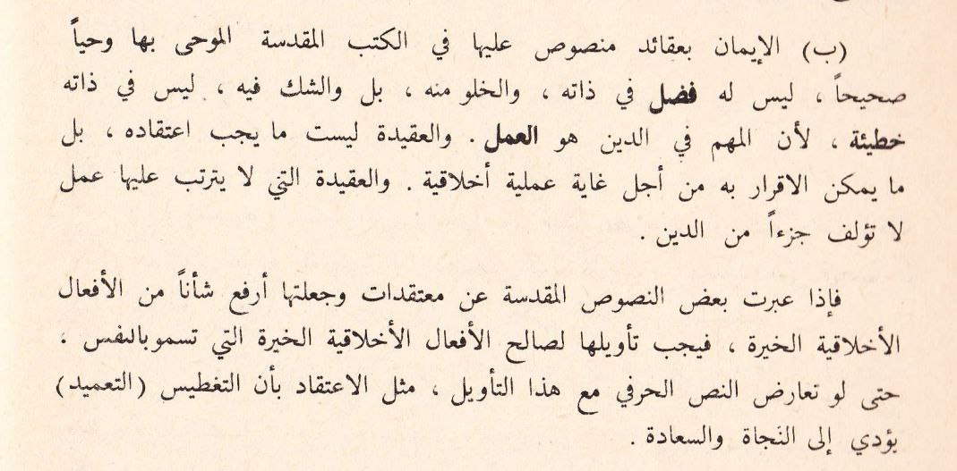

قد تظنه كلام التلبنتي أو أحد المابعدية المدجنة، لكن الكلام لإيمانويل كانط.   
  
لقد كان كانط بالنسبة للفلاسفة أعداء المسيحية: قس مستتر، نصف فيلسوف ونصف قسيس.   
  
وهؤلاء الان على خطى كانط، وفعلهم بالإسلام من جنس فعل كانط في المسيحية... لهذا قلت سابقًا أن فيهم تأثر بالكانطية.   
  
ماذا يسمي السلف أمثال هؤلاء ؟   
  
يسمونهم: مخانيث.  
  
 🌹ــــــــــــــ🌹

"من فسد من علمائنا ففيه شبه من اليهود، ومن فسد من عبادنا ففيه شبه من النصارى"  
كلمة عظيمة لسفيان بن عيينة رحمه الله، لله دره ما أبصره وأعلمه.  
  
سبب فساد اليهود عائد إلى الكبر على الرغم من وجود العلم، وكذلك يحصل مع من لا يتزكى من أهل العلم في أمتنا.  
وسبب فساد النصارى عائد إلى الجهل وسيطرة العواطف، وكذلك يحصل مع أهل العبادة على غير علم من أمتنا، فكما ضل النصارى بحبهم لعيسى عليه السلام، ضل أناس من أمتنا بحبهم النبي وآل بيته والصالحين من أمته.  
  
ولهذا تجد التجهم ينتشر بين أهل العلم بإنتشار الكبر فيهم، وذلك بنفخهم لعقولهم وتحميلها ما لا تطيق، فكبرهم يمنعهم من الإعتراف بضعفهم وبالتالي يختل تسليمهم للوحي، والبشر لا ينضبطون أصلا إلا بإعترافهم بضعفهم.  
  
أما بين العوام فلا سبيل للتجهم أن يدخل عليهم من هذا الباب لأنهم يعترفون بجهلهم في الغالب، فيدخل عليهم من باب العواطف والجهل، ومن هنا إقترن التجهم بالتصوف، فالتصوف هو باب إدخال التجهم على العوام بعد أن كان التجهم خاصا بالنخب إن صح التعبير.  
  
ولهذا فحماية العوام من التجهم تكون بنشر العلم أولا وتوجيه العواطف وضبطها وتفريغها في مكانها الصحيح ثانيا، وحماية العلماء أو "العقلاء"-إن صح التعبير- من التجهم تكون بتذكيرهم بالمخلوقية أولا، وتذكيرهم بجهلهم مقارنة بالسلف ثانيا.  
  
 🌹ــــــــــــــ🌹

إعادة نشر  
  
تقديس الرجال آفة مهما كان السياق  
  
كنت في صغري إذا قرأت أو سمعت عن ما دار بين الصحابة أو حتى قرأت عن خروج الخوارج على علي رضي الله عنه أتعجب فأقول كيف يقفون في وجه شخص هو أحد العشرة المبشرين بالجنة وهو إبن عم رسول الله صلى الله عليه وسلم، كيف يقفون في وجهه وهو علي !!  
  
فقد كان في ذهني أن كون علي عليا كاف لأحكم أنه صاحب الحق، ثم تبين لي أن هذا التفكير تقديس زائد لعلي رضي الله عنه، وما أظن الصحابة الذين وقفوا مع علي وقفوا معه فقط لأنه علي، ولو كان الصحابة يفكرون مثلنا ما وقف منهم أحد في وجه علي رضي الله عنهم جميعا، وذلك لأن رسول الله صلى الله عليه وسلم لم يربِ الصحابة على تقديس الرجال بينما نحن في زماننا شربنا تقديس الرجال حتى الثمالة!!  
  
فنحن في زماننا إذا ما إختلف إثنان في أمر من أمور الدين تجد الذي كتب قبل أيام منشورا يقول فيه أن الحق لا يعرف بالرجال إنما يعرف الرجال بالحق يقول لصاحبه الذي يخالفه   
هل تقصد بكلامك هذا أن الشيخ فلان مخطئ ؟  
هل تقصد بكلامك أن الإمام فلان مبتدع ؟؟  
هل أنت أعلم من فلان لتقول هذا الكلام ؟؟؟  
من أنت لترد على فلان ؟؟؟؟  
  
وكل هذه الكلمات وما شابهها إنما تشير لآفة تقديس الرجال وهي آفة مهما كان السياق، واقصد بذلك أنها آفة حتى لو كان الرجل الذي تقدسه على حق فيما يقول ومن أهل الفضل العظيم، فليس هذا هو منهج الصحابة ولا هكذا يكون خلاف العقلاء، وإن كان علي لم يقل لمخالفيه كيف تخالفوني وأنا علي، ولم يلزم حتى الخوارج وهم كلاب أهل النار بهذه الحجة، لا يحق لمن هو دون علي أن يلزم أحدا بعدم مخالفة قول فلان أو علان إلا بحجة، وأما من كانت حجته في خلافاته هي "كيف تخالف فلان وعلان" فعليه أن يعلم أنه على باطل ولو كان على حق!  
  
 🌹ــــــــــــــ🌹

أثر العقيدة على الفرد والمجتمعات (1)  
  
ولأن "بضدها تتبين الأشياء" سيكون فهم أثر العقيدة الفاسدة على أصحابها بابا لطيفا لفهم أثر العقيدة الصحيحة في المقابل.  
  
وأفضل مثال نموذجي على عقيدة فاسدة أدخلت أهلها في غياهب الظلمات باعتراف الجميع هي العقيدة النصرانية، ولست بصدد بيان إنحراف النصارى في هذا المقال فهذا معلوم ظاهر للجميع، ولست بصدد الكلام عن عاقبة هذه الإنحرافات في الآخرة فنحن متفقون أن مصيرهم إلى النار، بل المراد بيان أثر هذه الإنحرافات على أهلها في الدنيا حتى وصل الحال بهم للكفر بدينهم ثم بكل الأديان، وسأحاول الإختصار ما استطعت.  
  
 1. عدم تعظيم الله سبحانه وتعالى وتوصيفه توصيفا خاطئا:  
وعدم تعظيم الله بأي شكل من الإشكال يؤدي نفس مؤدى عدم الإيمان بوجوده، فمن كان يعقل أثر الإلحاد بتعريفه الحديث -بمعنى إنكار وجود الله- على البشرية وما جره هذا من ويلات، فعليه أن يعقل أن الإيمان بإله يتصف بصفات النقص له نفس الأثر دون زيادة أو نقصان.   
  
ولهذا الملحد في التعريف الإسلامي ليس هو المنكر لوجود الله فقط، بل هو الذي يلحد في أسماء الله وصفاته ((وَلِلَّهِ ٱلۡأَسۡمَآءُ ٱلۡحُسۡنَىٰ فَٱدۡعُوهُ بِهَاۖ وَذَرُواْ ٱلَّذِينَ يُلۡحِدُونَ فِيٓ أَسۡمَٰٓئِهِۦۚ سَيُجۡزَوۡنَ مَا كَانُواْ يَعۡمَلُونَ))، ويتجلى إلحاد النصارى في إدعاء الولد والصاحبة له سبحانه وتعالى عما يصفون، ويتجلى في عقيدة الفداء التي يعتقدونها وفيها ما فيها من التناقض مع اعتقاد كمال قدرة الله وقيوميته على خلقه بل ومع التصور الصحيح مع جميع أسماء الله الحسنى.  
  
 2. الشرك الأكبر:  
طبعا من الطبيعي أن يؤدي الإلحاد في أسماء الله وصفاته إلى تعظيم المخلوقات، ولهذا قيل أن أصل الشرك تشبيه الخالق بالمخلوق و تشبيه المخلوق بالخالق، فمن يعتقد مثلا أن الله لا يغفر الذنوب إلا بكفارة عظيمة كالتضحية بإبنه كما يعتقد النصارى فمن الطبيعي أن يتوجه إلى شيء آخر يغفر ذنوبه، ومن هنا طغت الكنيسة وأحكمت قبضتها على أرواح الناس وسَيّرتهم كما يريد أرباب الكنيسة.  
  
باختصار فالإلحاد في أسماء الله وصفاته أدى إلى الشرك والشرك أدى لاستعباد الناس بعضهم بعضا، وإذا إستعبد الناس بعضهم رأيت الطغيان والظلم والتخلف والجهل الذي يحاربه أدعياء التغيير والنهضة.  
  
ومن هنا ستجد كثيرا من الآثار عن السلف في ذم من يعطل صفات الله سبحانه وتعالى، ومما جاء في نونية ابن القيِّم:  
واعلم بأن الشرك والتعطيل مذ ... كانا هما لا شك مصطحبان  
أبدا فكل معطل هو مشرك ... حتما وهذا واضح التبيان  
فالعبد مضطر إلى من يكشف البـ ... ـلوى ويغني فاقة الإنسان  
وإليه يصمد في الحوائج كلها ... وإليه يفزع طالبا لأمان  
فإذا انتفت أوصافه وفعاله ... وعلوه من فوق كل مكان  
فزع العباد إلى سواه وكان ذا ... من جانب التعطيل والنكران  
  
وللحديث بقية .....  
  
#أثر_العقيدة  
  
 🌹ــــــــــــــ🌹

[🛑 رابط الفيديو](https://t.me/c/2526081903/20 )   
https://t.me/c/2526081903/20

ابن عثيمين رحمه الله:   
"لا يمكن أن تتوحد أمة تختلف في معبودها"  
هل يمكن للأمة أن تتفق وهي تختلف في معبودها هل هو في السماء أم في الأرض"  
  
 🌹ــــــــــــــ🌹

[🛑 رابط الفيديو](https://t.me/c/2526081903/21 )   
https://t.me/c/2526081903/21

الشيخ إبراهيم السكران: كان السلف يشنعون على البدع الإعتقادية العلمية ما لا يشنعون على التقصير السلوكي  
وتواطأت كلمات السلف جميعا على إيصال نفي الصفات الإلهية إلى الكفر  
  
 🌹ــــــــــــــ🌹

أثر العقيدة على الفرد والمجتمعات (2)  
  
 3. دخول الملكوت بمجرد التصديق بيسوع المخلص.  
  
في العقيدة النصرانية إذا آمنت بيسوع كمخلص لك من خطيئتك الأصلية فلا يضرك بعد ذلك شيء، وأنت من أهل الجنة، ما لم تقرر الكنيسة أنك من المحرومين بالطبع.  
  
والآن تخيل معي ما الذي سيفعله مجتمع عقيدته أنهم من أهل الملكوت مهما كان عملهم، هل سيدفع هذا نحو الطغيان والظلم والفردانية والشح أم سيدفع للتمسك بالفضائل ومكارم الأخلاق والعدل !!  
  
سؤال على الهامش هل ظهر في أمتنا من يقول بشيء مثل هذا؟؟ وما الموقف منهم إن وجدوا ؟؟  
  
 4. العلم محتكر ولا يفهم العقيدة إلا فئة معينة من البشر لا يجوز لغيرهم الخوض فيها.  
  
لم تكن العلوم الدينية عند النصارى متاحة للعوام، وهناك فرق بين ما يعرفه العوام عن دينهم وما يعرفه الخواص، فهناك في الدين أسرار لا يعرفها إلا من ترضى عنه الكنيسة.  
  
وعليه ألجمت الكنيسة العوام عن علم الكلام- أقصد علم اللاهوت-، وطبعا بهذا يزداد احتياج العوام لأهل العلم وستظهر طبقة من رجال الدين منفصلة عن المجتمع، وهذا الإحتكار للعلم مع ما تكلمنا عنه من الإلحاد في أسماء الله والشرك نتيجته الطبيعية أن هذه الطبقة ستصبح إلها يعبد من دون الله يغفر ويعذب ويحلل ويحرم !  
  
أسئلة بريئة:   
من في أمتنا عندهم عقيدة للخواص وعقيدة للعوام؟؟  
من في أمتنا يتوجهون لمشايخهم ليأخذوا منهم الأسرار العرفانية؟؟  
  
وطبعا بما أن العلم محتكر فلا مجال للإجتهاد، ولا مجال للأمر بالمعروف والنهي عن المنكر، وعليك أن تكون بين يدي شيخك -عفوا أقصد بين يدي القسيس- كالميت بين يدي مغسله .  
  
وللحديث بقية...  
  
#أثر_العقيدة  
  
 🌹ــــــــــــــ🌹

ظاهرة التجهم العام وسلطة الثقافة الغالبة  
  
حقيقةً يتكرر عجبي عندما أرى مجموعة من الكتب متداولة بشكل كبير بين الشباب، خصوصًا المهتمين بالدعوة منهم، وأراهم يمدحونها أشد المديح، وينصحون بها، ثم إذا ما حاققتهم عن أفكارهم تجدهم يسفهون الأفكار الرئيسية لهذه الكتب!  
  
ذكرت هذا عندما كان كثير من الدعاة المتخصصون في الرد على الإلحاد يروجون لكتاب "آلة الموحدين لكشف خرافات الطبيعيين" وهو كتاب قوي في بابه، لكنهم ومع ذلك معظم موادهم تنقضها الفكرة الرئيسية لهذا الكتاب خصوصًا في نقاط التماس بين الوحي والغيب ونظريات الطبيعيين الغربيين المتفق عليها أكاديميا في هذا العصر، وسبق أن نبهت أيضًا لتحليل ربما هو ذاتي لهذه الظاهرة لكن له حظه من النظر والله أعلم.  
  
وهو أن العقلية الحركية التي تعتمد التجييش والتجميع في غير موضعه (سمك لبن تمر هندي) فترى أن جميع الجهود محمودة طالما أنها تصب في صالح نفس النتيجة حتى لو كانت تنقض بعضها بعضًا!! الأهم أنها تريد أن تصل لنفس النتيجة ومتعايشة إجمالًا مع باقي الأفكار بحيث لا تكفر المخالفين أو تعتدي على أشخاصهم.  
  
وهذا ما لاحظته يتكرر مع كتاب "سلطان الثقافة الغالبة" للدكتور ابراهيم السكران، حيث أن فكرة الكتاب الرئيسية هي تسليط الضوء على مسألة التأثر بالثقافة الغالبة ومحاولة تطويع النصوص لها أيّا كانت سواء كانت سياسية أو اقتصادية أو دينية أو ميتافيزيقية.. إلخ.  
  
وأنقل لكم مثلًا قوله:   
"وقد كان كثير من المصلحين في تلك الحقبة التاريخية يعتقدون أنهم بتطويع الشريعة للثقافة الغربية الغالبة يحمون الشباب المسلم من الإلحاد ويخففون في نفوسهم من مرارة الفارق الحضاري، ولكن المفارقة أنه حدث العكس"  
والكتاب بما أنه يتحدث عن هذه الظاهرة أصلًا فهو مليء بمثل هذا فليراجع..  
  
ومن هنا نأتي لما أسميته "ظاهرة التجهم العام" وقد يجد البعض حساسية مع هذا المصطلح إلا إنني أنبه أن هذا ليس وحيًا بالنهاية، فلتسمّ هذه الظاهرة بما تشاء المهم أن تركز على محتواها المعنوي، فالقدر المشترك بين طوائف الجهمية على خلافهم الشديد فيما بينهم هو تقديم فلسفة مستوردة خارجية على الوحي لكن دون رده بشكل صريح، إنما بتطويعه لها بالتأويل أو الرد أو التفويض، إلخ.. من أساليبهم في معالجة النصوص كلها لتوضع في قالب هذه الفلسفة، بل هذا صنيع الجهم بن صفوان نفسه مع الشريعة حيث طوعها لتناسب مقالاته التي يستخدمها في المناظرات مع خصومه ظنّا منه أنه يدور مع مصلحة الشريعة العامة!  
  
فيتعامل الشخص مع الوحي بانتقائية معيارها الأوحد هو الموافقة بين هذه النظرية وهذا الدين مهما كان هذا يعود على أصول هذا الدين بالهدم.  
  
وقد يقال إن هناك معنى هام لا يمكن وصف أحد بالتجهم دون أن يتحقق فيها، وهو إنكار صفة ما لله سبحانه بسبب تقديم هذه الفلسفة لا بسبب شبهة شرعية محضة.  
  
وأقول صدقت، وأنا أقول إن هذا التجهم العام لازم للمقصود ذكرهم سواء بالمقال أو بلازمه، فإن كل من يقدم فلسفة بشرية على الوحي الإلهي المنزل فلا بد أنه عطل صفة ما قد وصف الله بها نفسه، مثلا: صفة الهداية، صفة البيان في الكلام الإلهي.  
  
فرأينا كيف اعتدى بعض أصحاب الإعجاز العلمي على تفاسير السلف والصحابة وشككوا بتبيان الرسول لهم وطعنوا بعقولهم وفتحوا الباب للتأويل اللانهائي للقرآن الكريم بحجة أن هذا يفتح بابًا عظيمًا لإدخال الناس للإسلام! وحقيقة ذلك هو إخراج الإسلام إليهم لا إدخالهم هم إليه!  
  
يقول الدكتور أبو الفداء ابن مسعود سلط الضوء على هذه الظاهرة في كثير من مواده فمثلًا يقول في كتاب معيار النظر:  
  
"ما دعونا أحدا يوما قطّ لأن يصبح "فيلسوفا" وما كنا من دعاة السفسطة أو اللغو أو العبث، والله نسأل أن يعصمنا والمسلمين من ذلك، ولكن ما من أحد يغلو في شيء مما عند بعض النظار من أهل هذه الصنعة أو تلك، ويفرِط فيه إلا رأيته يعده هو العلم كله والقطع كله واليقين كله، ويعدّ من خالفه فيه سفساطا جاهلا هالكا، والله المستعان! وقد خبرنا من قبل رفع المتكلمين الأوائل أرسطو ومنطقه المشائي وفلسفته فوق الكتاب والسنة (بدعوى أن قواعد منطقه لا غنية للنظار بل لعموم العقلاء عن تعلمها)، واليوم نرى رفع طوائف من المتكلمين الجدد نظريات كارل ماركس في الإنسانيات (بدعوى أن الاشتراكية هي الحق ومن ثمّ فلابد وأن تكون من صميم الإسلام)، ورفع غيرهم النظرية الديموقراطية والفلسفة الليبرالية في الأخلاقيات والتشريع (بدعوى أن الديموقراطية هي السبيل الأقوم، فلابد وأن تكون هي الشورى المشروعة في القرآن)، ورفع غيرهم نظريات العلم الطبيعي وأدواته وتجاربه (بدعوى أن "العلم الحديث" – بهذا الإطلاق – حق قطعي، فلابد وأنه يعاضد النص الشرعي ولا يخالفه، بل إنه يبرهن على صحته!)، وهكذا الجهمية نحلة واحدة! كلهم جعل القطع واليقين العقلي فيما انتحل من نظريات الفلاسفة الذين عاصرهم وافتتن بهم، ثم رجع على نصوصنا وتراثنا بالتأويل والتلاعب والعبث بدعوى أن هذا من الانتصار للملة ونشر الدعوة ورفع راية الشريعة=  
  
 🌹ــــــــــــــ🌹

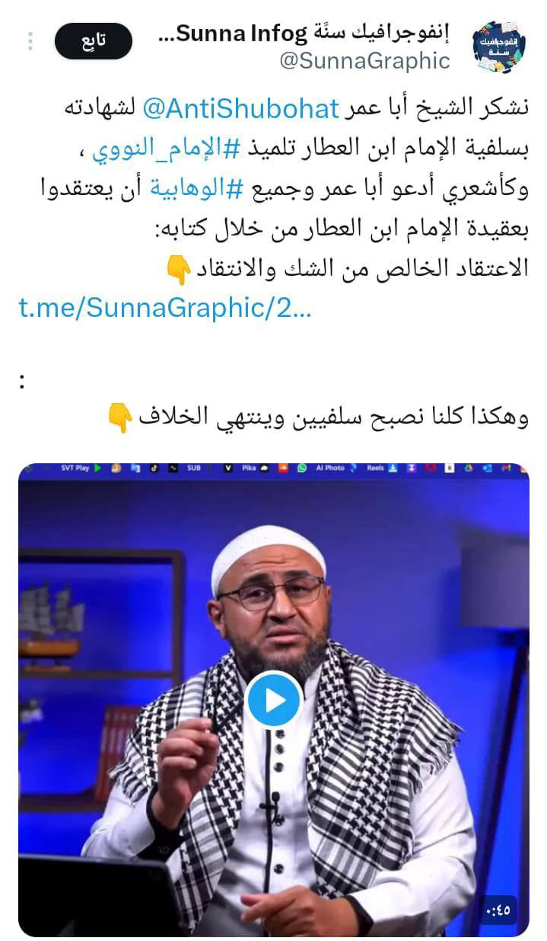

في رقبة مكافحي "الحدادية"  
  
وصدق من قال من وقر صاحب بدعة فقد أعان على هدم الإسلام  
  
وفعلا التفكر في حال هؤلاء مفزع لمن يدرك ما وصلوا وما يمكن أن يصلوا إليه  
  
 🌹ــــــــــــــ🌹

أثر العقيدة على الفرد والمجتمعات (3)  
  
لمزيد من التوضيح أحاول في هذه السلسلة التنبيه على الإرتباط الوثيق بين ما يعتقده الإنسان عموما وتصوراته عن الإله خصوصا ، مع ما يسمى اليوم عادة بالنهضة والتغيير، وأفضّل أن أسمّي هذه النهضة بالخروج من الظلمات إلى النور.  
  
وهذا من باب التنزل ومخاطبة "الحركيين" بعقولهم، وإلا فيفترض أننا كمسلمين متفقون على أن الغاية العظمى من الحياة هي عبادة الله وتوحيده، وأننا متفقون كذلك على أن العقيدة عموما وتوحيد الأسماء والصفات خصوصا ركن من أركان هذا التوحيد بل هو حجر الأساس.  
  
وبالتالي أي خدش في التوحيد يستدعي إعلان حالة طوارئ للتصحيح الفوري بقوات الأمر بالمعروف والنهي عن المنكر، ولا يمكن تأجيل هذا التصحيح لأي سبب كان لأنه ببساطة يقدح في الغاية من وجودنا كبشر أولا، وفي صفتنا كأمة وريثة للأنبياء والرسالات مطالبة بالبلاغ ثانيا.  
  
لكن ولأن القوم أشربوا حب الدنيا وهم لا يشعرون بأنفسهم، وصارت الأولوية لكثير من الأفكار الدنيوية من النهضة والتقدم وتوحيد الصف وعدم الإختلاف مقدمة عند هؤلاء على التوحيد، أريد توضيح حقيقة أن الأشياء التي يريدون الوصول إليها لا يمكن الوصول إليها إلا بالتوحيد الصحيح والقلب السليم، وأن ما يفعلونه شبيه بما فعله فلاسفة عصر النهضة من علاج خاطئ أدى لكل الكوارث التي يعيشها الغرب اليوم ونحن بالمعية، فهم نعم رفعوا من قيمة الدنيا والإنسان في سبيل محاربة طغيان الكنيسة لكن رفعهم هذا لم يكن متزنا فأدى إلى الخروج من ظلمات إلى ظلمات من نوع آخر، ونحن بتقديم أي فكرة على التوحيد نقوم بشيء يشابه فعلهم.  
  
أما الخروج من الظلمات إلى النور أو إلى النهضة والتقدم والتغيير الذي نسعى إليه جميعا ، فلا يكون إلا بالتسليم الكامل للوحي الصحيح والإعتراف بمخلوقية الإنسان وضعفه وإنزال الحياة الدنيا منزلتها التي تستحق في نفوسنا ومحاربة كل ما يناقض ذلك.  
  
#أثر_العقيدة  
  
 🌹ــــــــــــــ🌹

عن ترفيه الأفلام والأنميات المطعّم بالكفر والزندقة  
  
كنت أشاهد فيديو للملحد نيل تايسون سئل فيه عن وجود الله فأجاب بالشك في ذلك، وقال أن الله لو كان موجودا فهذا يعني إما أن قدرته محدودة أو أنه ليس إلها خيّرا، وإلا فلماذا هناك أمراض وتشوهات وحروب وقتل وظلم في العالم.  
  
وهذه هي معضلة الشر المشهورة التي لا تؤرق إلا من لا يرى إسم الله الحكيم، أو يتناسى حقيقة اليوم الآخر وينظر فقط من زاوية الحياة الدنيا !  
  
الملفت كان أحد التعليقات على الفيديو يقول صاحبه فيه أنه تعلم ذات المعنى من فيلم سوبرمان، بل وكان تعليقه أن الفكرة صيغت بالفيلم بطريقة أفضل مما عرضه تايسون، وفعلا تبين أن ذات كلمة نيل تايسون مذكورة في أحد أفلام سوبرمان الحديثة.  
  
سبحان الله عما يصفون وتعالى عما يشركون...  
وهنا لا بد من وقفة...  
  
قد لا يتخيل أولياء الأمور أن هذا الفيلم الترفيهي الذي يشاهده الأطفال ويحبونه، يروج لمسألة فلسفية غالبا ما تؤدي الى الإلحاد، وليس هذا فقط بل هذه الأفلام تحوي مسائل فلسفية أخرى مثل ما الذي يعتبر أخلاقيا وما الذي يعتبر لا أخلاقيا، وما هو الخير وما هو الشر، ومن يستحق القتل ومن يستحق الحياة، والأسوء أن هذه الأفلام تتحدث في كثير من الأحيان عن موضوع نشأة الكون وبداية الخلق، مع كثير من الإستهزاء بالله سبحانه وتعالى وانبيائه خاصة عيسى عليه السلام، ثم إن هذه الأفلام اعتادت الخلط بين الملائكة والشياطين بل وتعظيم الشياطين، وقد تجد في بعضها تصورا عن الحياة بعد الموت، وصارت تقدم الشخصيات التي تسمى آلهة وتقدم الشخصيات التي تريد ان تصبح آلهة ويعبدها الناس !!  
  
باختصار المتأمل في هذه الأفلام يعلم أنها تقدم دينا له عقائده وأركانه وفلسفته، وكل هذا يمر باسم الترفيه والخيال ومشاهدة الأبطال الخارقين، وللعلم كل هذه الأفكار أخطر من مشاهد الفسق والفجور والشذوذ التي يحرص الناس على تجنبها في العادة، فالفيلم الذي يروج لمعضلة الشر وكل مشاهده محتشمة أخطر الف مرة من الفيلم الذي لا يحتوي الا على الرذيلة والفجور فالحذر الحذر !  
  
السؤال المهم الآن  
يا من تسمح لإبنك ولنفسك بمشاهدة كل ما سبق هل حصّنت نفسك وحصّنت إبنك من هذه الأفكار بتعلم الدين وتعلم العقيدة!  
هل علّمت نفسك وعلّمت إبنك أن الوحي والوحي فقط هو الذي فيه الإجابة على كل المسائل المعقدة التي ضل فيها الناس وحيرتهم، وأن كل معرض عن الوحي مهما أتقن من العلوم ومهما حصل من الدرجات العلمية سينطبق عليه قوله تعالى إن هم إلا كالأنعام بل هم أضل سبيلا !  
  
 🌹ــــــــــــــ🌹

لاحظ أن اللعن الذي وقع على بني إسرائيل على لسان داود وعيسى عليهما السلام إنما وقع لأنهم "كانوا لا يتناهون عن منكر فعلوه"، ولم يقل لأنهم كانوا لا يأتمرون بالمعروف.  
  
المتأمل في ركني الأمر بالمعروف والنهي عن المنكر يعلم أن الأصعب في الواقع هو النهي عن المنكر وغالبا هو الذي يتسبب للداعية بالمشاكل والأذى، وقد طلب كفار قريش من رسول الله صلى الله عليه وسلم أن لا يسفه آلهتهم وحاولوا إقناعه بأن يعبدوا إلهه عاما ويعبد هو آلهتهم عاما، وكأنهم يقولون هنا أدع للمعروف ولا تنه عن المنكر يا محمد.  
  
عند التدقيق ستكتشف أن كثيرا مما يصوره الدعاة الكيوت على أنه إعتدال أو تقبل للآخر أو دعوة للتوحد ورص الصفوف ما هو إلا تهرب من النهي عن المنكر .  
  
وحال مدجنة السلفية من الأمثلة المعاصرة على عدم كفاية الأمر بالمعروف دون توأمه النهي عن المنكر ، فهم حقيقة يأمرون بمعروف العقيدة الصحيحة، لكن لا ينهون عن منكر عقائد الجهمية، حتى وصل هذا الحال ببعضهم للقول بأن عين التجهم الذي حاربه الإمام أحمد صار مذهبا معتبرا، فأوقعوا أنفسهم في تحريف الدين وجعلوا الكفر مذهبا يجوز إتباعه مع أنهم هم أنفسهم لم يقعوا في هذا التحريف والكفر.  
لكن أجازوه!  
لماذا؟  
 كي يريحوا أنفسهم من "النهي عن المنكر".  
النتيجة !  
لُعنوا .....  
  
 🌹ــــــــــــــ🌹

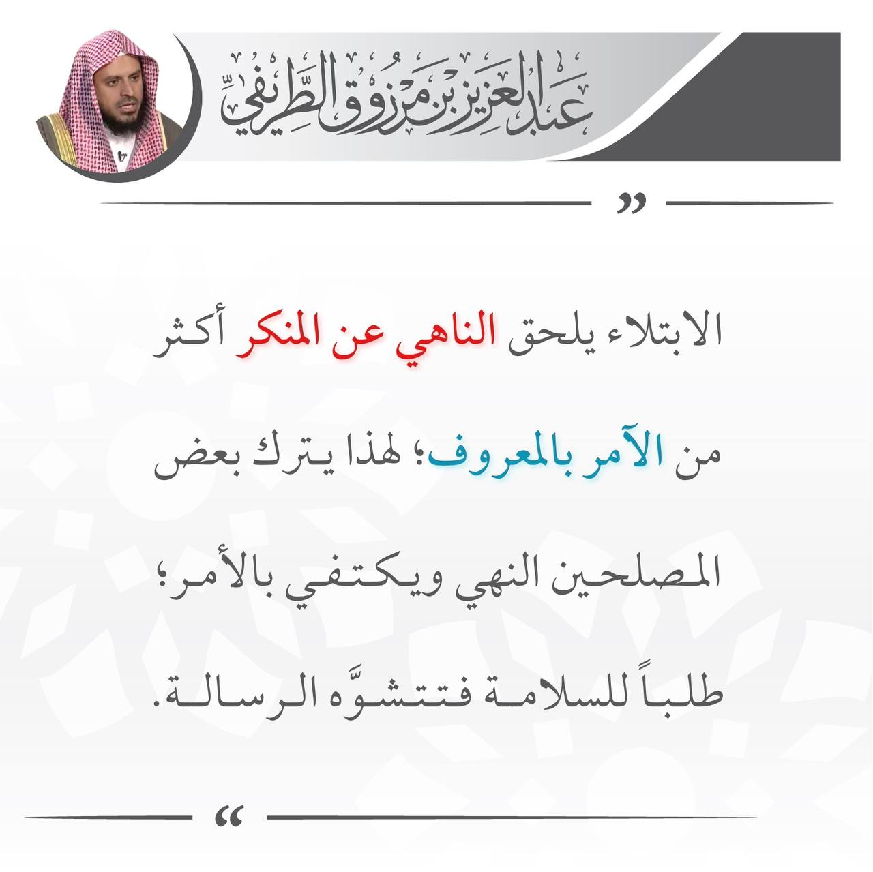

🌹ــــــــــــــ🌹

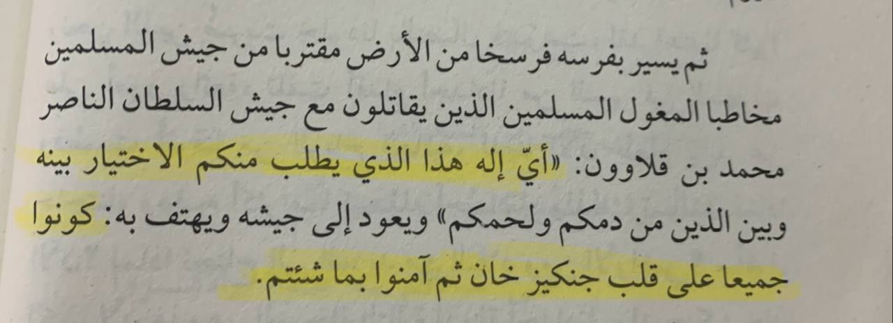

"كونوا جميعا على قلب جنكيزخان ثم آمنوا بما شئتم"  
  
ذكرتني هذه الكلمة بالكلمة المشهورة"إعتنق الإنسانية أولا ثم اعتنق بعدها ما شئت من الأديان".  
  
نعم كان مصطلح العلمانية من سبك الأوروبيين بعد عصر النهضة، لكن أصل الفكرة قديم قدم الكفر في البشرية، وقد كانت جيوش التتر جيوشا علمانية بكل ما تعنيه الكلمة من معنى، وإن لم يكن أحد منهم يعرف هذا المصطلح.  
  
وقد لا يعلم اليوم كثير من العلمانيين بل و"الحركيين" عن الرحم التي تجمع بين أفكارهم وأفكار أصحاب الياسق.  
  
الصورة من رواية قمر حرّان للأستاذ ليث التلّ.  
  
 🌹ــــــــــــــ🌹

الحرب على غزة بعيني طبيب طوارئ وطبيب نفسي.  
والحرب مع النفس ومع الأهل ومع الدنيا بعيني مسلم نحسبه صدق مع نفسه أسأل الله أن يكتب له الأجر العظيم.  
أنصح بالمشاهدة وبشدة ولن تعدم فائدة أو موعظة في هذا اللقاء الطيب .  
  
 🌹ــــــــــــــ🌹

غزة | ما لا تنقله شاشات الأخبار ومواقع التواصل || د. منصور الحياري مع د. آدم الصقور  
https://youtu.be/9rAUSablyzg  
  
 🌹ــــــــــــــ🌹

حدث ويحدث وسيحدث   
يفتح "الحركي" ثغرة في حصننا يتسلل منها الجهمي  
ثم  
يفتح الجهمي ثغرة في حصننا يتسلل منها الرافضي  
ثم  
يفتح الرافضي ثغرة في حصننا يتسلل منها اليهود والنصارى .  
  
وبعض القلقين على "قضايا الأمة" سهامهم تطال من يسعى في سد هذه الثغرات دفاعا عن من يسعى في فتحها !!  
  
الله يثبت علينا العقل والدين  
  
 🌹ــــــــــــــ🌹

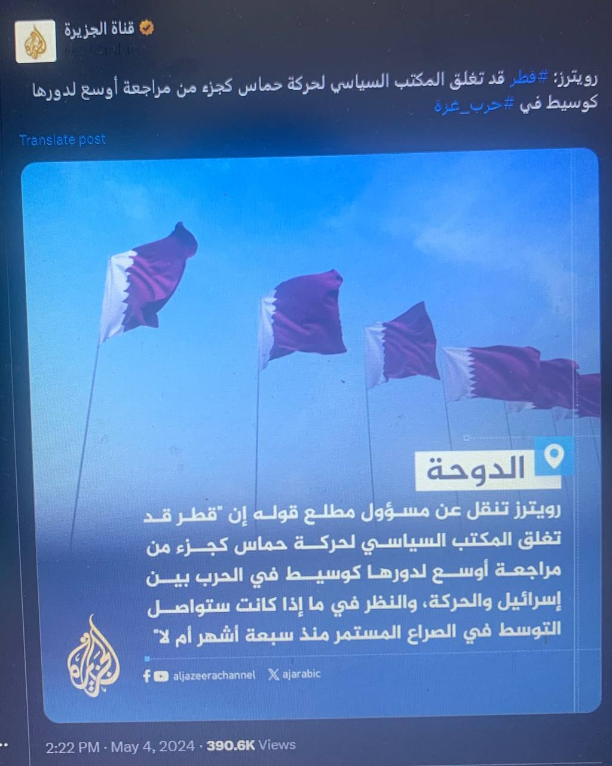

في ظل الحديث المتزايد عن هدنة أسأل الله أن يتممها وتتوقف الحرب على أهلنا في غزة  
لكن إن توقفت الحرب فعلا فالخبر في الصورة هو من أهم إسباب هذه التوقف غالبا  
  
وللحديث بقية.  
  
#فلسطين  
  
 🌹ــــــــــــــ🌹

تحدثه بالقرآن فيجادل  
تحدثه بالسنة فيجادل  
تحدثه بالآثار فيجادل  
تقول له قال ابن باز فيسكت   
  
للأسف لا أتحدث عن عامّي  
بل عن طالب علم سلفي   
ومثله كثيرون  
  
 🌹ــــــــــــــ🌹

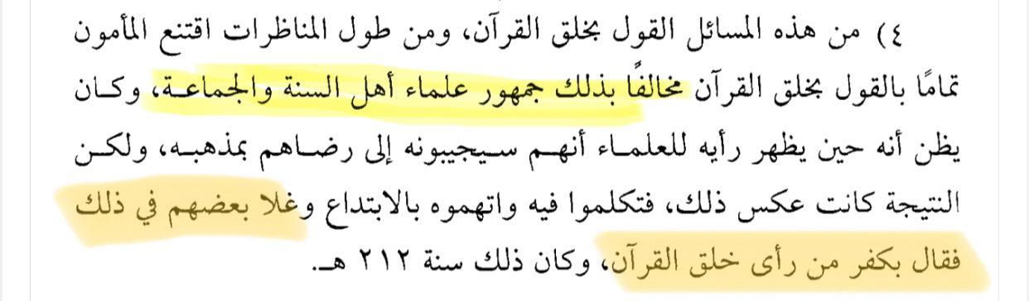

الصورة مقتبسة من الموسوعة الميسرة في التاريخ الإسلامي للدكتور راغب السرجاني.  
  
وحتى تفهم الكلام التالي عليك أن تعلم أن القول بكفر من قال بخلق القرآن عليه إجماع السلف في القرون الأولى.  
  
ثم سيكون من المضحك المبكي أن تعقد مقارنة بين إجماعين:  
الإجماع الذي خالفه راغب السرجاني وضرب به عرض الحائط، والإجماع الذي يدعيه البعض على إمامة رجل هم مختلفون على عقيدته !!  
  
هنا تدرك كم هو مسكين من يعتقد أن الخصومة الحاصلة في الساحة اليوم عبارة عن مجرد خلاف في الحكم على شخص أو فرقة ما.  
وكل من لا يدرك حجم المصيبة في كلام السرجاني السابق عليه أن يخاف على دينه في الأيام القادمة .  
  
فالفتنة عظيمة ولا يدرك أبعادها الكثيرون حتى الآن ..  
اللهم سلّم  
  
 🌹ــــــــــــــ🌹

أثر البدع العقدية على الفرد والمجتمعات (4)  
  
أما أثرها في الآخرة  
  
فكلنا يعرف حديث الحوض وفيه أن أناسا يُمنعون من الورود على حوض النبي يوم القيامة، فيسأل رسول الله صلى الله عليه وسلم الملائكة عن السبب، فتجيبه الملائكة إنك لا تدري ماذا أحدثوا بعدك، وفي شرح الحديث كلام كثير ولكن يتفق الشُراح على أن أهل البدع الذين أحدثوا وبدلوا في دين الله داخلون فيه، وهذا حديث واحد فقط في ذم الإبتداع في الدين.  
  
أي أن التحذير من البدع وبيان ضلالها، فيه إنقاذ للناس من أن يحال بينهم وبين رسول الله صلى الله عليه وسلم يوم القيامة، ووالله الذي لا إله إلا هو لو وُزن هذا وحده بالدنيا كلها لرجح بها، فأي حكمة هذه التي تجعلك تسكت عن أمر يمنع الناس من الورود على حوض النبي يوم القيامة وكيف ترى نفسك داعية الى الله وهذا مسلكك !  
  
أما أثر البدع في الدنيا  
   
فإن المتأمل في البدع العقدية من الإرجاء الى القدر إلى التجهم يعلم أن لها أثرا عظيما على حياة الناس، فما رق دين الناس ودخلت عليهم الأفكار الغريبة إلا بعد دخول الإرجاء عليهم، وما وُكلوا إلى الأسباب ونُزع منهم توفيق الله إلا ببدع القدرية، وما تكاسلوا عن العمل ورضوا بالذل والهوان إلا ببدع الجبرية، وما دخلت علينا الأفكار العلمانية والصوفية التي يتفق الجميع على فسادها إلا من الخرق الذي خرقته الجهمية بتهوين أمر النصوص المقدسة ورفع العقول المتفلسفة فوقها وجعلها حاكمة عليها.  
  
والمتأمل في إنحرافات الدين النصراني وكيف أدخل هذا الدين أهله في عصور الظلمات، يعلم أن الدنيا ما أظلمت علينا إلا بالبدع العقدية وخصوصا منذ بدأ فرض هذه البدع على الناس بالقوة والإجبار في العصر العباسي.  
  
إذا استحضرت ما سبق علمت أن أصل الفساد كله هو إنحراف العقيدة، وأن صاحب العقيدة النقية يكتسب مناعة ذاتية تحصنه من كل شر قد يفسد عليه دينه أو دنياه، هنا تعلم يقينا أن الحكمة كل الحكمة في تصحيح العقيدة والتحذير من كل بدعة، وهذا حتى من منظور دنيوي بحت فكيف وفي ذلك خير الدنيا والآخرة.  
  
وإن أدركت الحقائق السابقة ثم تأملت طرح التيار الذي يريد تأجيل الكلام في الخلافات العقدية لتوحيد الصف والتركيز على قضايا الأمة أو يلغي هذه الخلافات أصلا، ستجد أن طرحهم أقرب لأفلام الكرتون والمسلسلات والأفلام وأبعد عن حقائق التاريخ وهدي السلف، وأنه طرح رومانسي عاطفي حالم بعيد عن المنطق والحكمة والواقعية، ونعم نحن نتعامل في خلافنا هذا مع أطفال كبار !  
  
#أثر_العقيدة  
  
 🌹ــــــــــــــ🌹

أثر البدع العقدية على الفرد والمجتمعات (5)  
  
"من ضعف مقام الله في القلوب أن تعتقد أن العقيدة الصحيحة والعقيدة الفاسدة في ذات الله تؤديان نفس المؤدى على السلوك والتصورات"  
  
هزتني هذه الكلمة لما سمعتها أول مرة من الشيخ أبي جعفر الخليفي أسأل الله أن يثبته ويجزيه عنا كل خير، وصدقا لا أعلم خيرا من هذه الكلمة ردا على من يهون من أمر الذنب العقدي في عصرنا هذا !  
  
وهل من أثر أعظم من أن يهون مقام الله في القلوب!   
  
  
#أثر_العقيدة  
  
 🌹ــــــــــــــ🌹

من علامات إنحراف الدعاة والجماعات الإسلامية أن يكون الحفاظ على الجماعة أو على النفس -في حالة الأفراد- هدفا مقدما على حفظ أديان الناس وأعراضهم وأرواحهم.....  
  
هنا تتحول الدعوة من وسيلة إلى غاية يبذل في سبيل الحفاظ عليها ما أسست هذه الدعوة للحفاظ عليه أصلا!  
  
 🌹ــــــــــــــ🌹

جديد القناة وجرعة أخرى بعنوان: وجهٌ علمانيّ.. ووجهٌ إسلاميّ (!)  
https://youtu.be/n8df5eOztPk  
  
 🌹ــــــــــــــ🌹

إعادة نشر لمقال كتب قبل سنة من الآن فيه دفاع عن الشيخ محمد بن شمس الدين، وحال من نتحدث عنه في هذا المقال لا يختلف عن حال المخالفين للشيخ محمد حتى الآن ولهذا المقال مفيد.  
وأحسب أن الدفاع عن الشيخ محمد واجب على كل من يزعم محاربة الفكر العلماني خصوصا عند أنصاف "الإسلاميين" ممن يفكرون بعقول علمانية وهم لا يشعرون.  
  
وقد أحسن أخونا صاحب قناة وزارة الدفاع العقدي في تسليط الضوء على التشابه الواضح بين فكر هؤلاء والعلمانيين في آخر إصدراته.  
::::::::  
  
نشر الشيخ إحسان العتيبي فيديو للشيخ محمد بن شمس الدين فأنكر عليه "شيخ" أردني معروف متذرعا أن الشيخ محمد "متطرف" فكيف تنشر لمثله يا شيخ إحسان، وسابقا استخدم نفس هذا "الشيخ" لفظ معتدل مخاطبا من يسميهم الصوفية المعتدلين.  
  
أولا لاحظ المصطلحات المستخدمة "متطرف ومعتدل" وتذكر أنها صادرة عن "شيخ" واستحضر أنها نفس مصطلحات العلمانيين في التصنيف فهم من ابتدأ استخدام هذه المصطلحات التي لن تجد في تراثنا الإسلامي استخداما لها، فلن تجد في كتب السلف أحكاما عن هجر المتطرف، ولكن هناك هجر للمبتدع ولن تجد أحكاما عن جواز الصلاة خلف أو الصلاة على المتطرف ولكن ستجد أحكاما مثل هذه عن المبتدع.  
  
 طيب إن إتفقنا أن لفظ "متطرف" عند العلماني يعني كل من يقصي مجموعة من الناس ولا يرى لهم حقوقا ويراهم ادنى منه منزلة لأسباب دينية.  
  
لأن العلمانية تزعم أنها تقف على مسافة واحدة من جميع الأديان وعليه فاليهودي الذي يقصي المسلمين متطرف والمسلم الذي يقصي اليهود متطرف كذلك، ويسمى كل منهما متطرفا أو عنصريا، واذا ما وصل أي منهما لقتل الطرف الآخر صار إرهابيا، ولا علاقة للدين في الحكم عليهما، هكذا يفرق العلماني بين المتطرف والمعتدل.  
باختصار المتطرف هو كل من لديه قيمة يدعي أنها حق مطلق ويصنف الناس على أساسها.  
  
الطامة أن تعلم على أي أساس يفرق هذا "الشيخ" وأمثاله بين المعتدل والمتطرف، فمثلا لو كان صاحب العقيدة الصحيحة هو المعتدل وصاحب العقيدة المبتدعة هو المتطرف، لقلنا أن الشيخ يستخدم مصطلحات العلمانيين في الظاهر، ولكن تصنيفه سليم فالمعتدل عنده هو السني والمتطرف هو المبتدع، لكن هذا "الشيخ" يصف أشخاصا عقيدتهم صحيحة باتفاق بالتطرف ويصف آخرين عقيدتهم مبتدعة باتفاق بالاعتدال.  
  
هنا يعقد النابه حاجبيه ويتعجب من هذا "الشيخ"، لأنه لم يأخذ الإصطلاح فقط عن العلمانيين بل أخذ معه أساس فكرة العلمانية من تهميش الدين في الحكم، فمحمد بن شمس الدين صاحب العقيدة الصحيحة والذي تجد قناته مليئة بتعليم الناس التوحيد وتحذيرهم من البدع "متطرف" لأنه يقصي ويبدع ويكفر على أساس العقيدة، ولذلك يريد هذا "الشيخ" هجر هذا المتطرف ويحذر الناس منه.  
  
أما أصحاب البدع مثل حاتم العوني والقرضاوي ومن يسميهم صوفية معتدلين ممن ينشر لهم هذا "الشيخ" على صفحته ويعظمهم، فهؤلاء معتدلون لا لأنهم يحملون عقيدة صحيحة بل لأنهم لا يقصون ولا يكفرون او يحكمون على أحد بناء على عقيدته، ولا مشكلة فيما نشروه بين الناس من بدع وضلال ولا يستدعي هذا هجرهم أو اتخاذ أي إجراء معهم!  
  
يعني انت أمام "شيخ" يصنف الناس تصنيفا علمانيا مهمشا للعقيدة تماما، وهذا تناقض عجيب والله، وللأسف هذه فتنة عمت وطمت وما نجى منها إلا قليل، وكل من لا يرى هذا التناقض فليعلم أن قلبه أشرب العلمانية والحداثة وهو لا يدري وأنه امرؤ فيه عالمانية.  
  
 🌹ــــــــــــــ🌹

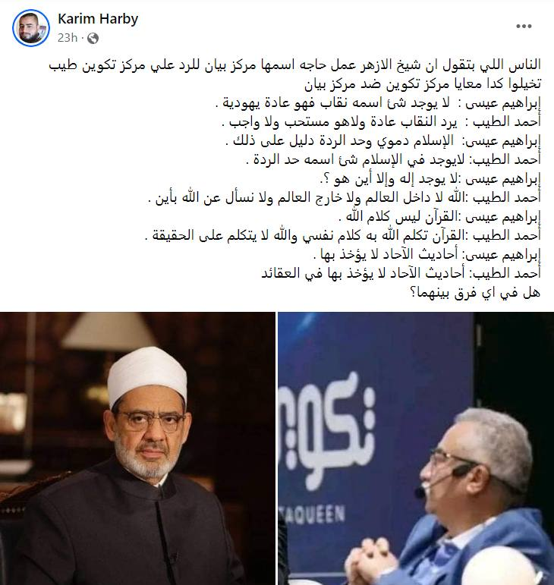

🌹ــــــــــــــ🌹

ما حملك على ما صنعت يا حاطب  
  
هذه الكلمة أصل شرعي في مراعاة الدافع وراء الأفعال والمواقف، وعدم مرعاة هذا الباب فيه من قلة الحكمة ما يبصره أي عاقل!  
  
حفّزني لكتابة هذه الكلمة ما رأيته على تويتر من تهجم على بعض الشخصيات التي تنتقد طوفان الأقصى، بسبب نتائجه الظاهرة حتى الآن.  
  
صدقا إنه من الغباء والتخلف وضيق الأفق أن تساوي من ينتقد طوفان الأقصى من باب أنه كان خطأ وأتى بنتائج عكسية وأنه لن ينتهي بالتحرير وفك الحصار، بمن ينتقد طوفان الأقصى لأن له أجندة صهيونية كمحمود عباس ومن معه أو حكام الإمارات ومن يؤيدهم !  
  
وطوفان الأقصى مجرد مثال وإلا فهذه القاعدة قابلة للتطبيق في غير هذا المثال، كالموقف من بعض الشخصيات المثيرة للجدل، والتي يتسرع كثير من الجهلة في الحكم على مخالفيهم في هذه المواقف دون أدنى نظر في الدوافع وراء هذه المواقف !  
  
 🌹ــــــــــــــ🌹

أثر العقيدة على الفرد والمجتمعات (6)  
  
يقول شيخ الاسلام ابن تيمية رحمه الله:  
"قوله: {سبحانك} تبرئته من الظلم، وإثبات العظمة الموجبة له براءته من الظلم، فإن الظالم إنما يظلم لحاجته إلى الظلم أو لجهله، والله غني عن كل شيء، عليم بكل شيء، وهو غني بنفسه، وكل ما سواه فقير إليه، وهذا كمال العظمة."  
  
وفي هذا الكلام إمتناع وقوع الظلم من الله عقلا، وبهذا يؤمن كل من قرأ قوله تعالى "وما ربك بظلام للعبيد"  
  
قارن هذا بكلام الاشاعرة ومنه قول الرازي في تفسيره:  
"أنه يجوز على مذهبنا من الله تعالى أن يدخل الكفار الجنة وأن يدخل الزهاد والعباد النار، لأن الملك ملكه ولا اعتراض لأحد عليه"  
  
الملفت للنظر هو كيف دعت العقيدة السليمة شيخ الاسلام ابن تيمية لتنزيه الله تعالى عن الظلم وموافقة الكتاب والسنة، وكيف جرّت الرازيَ عقيدته الفاسدة في ذات الله وفي القضاء والقدر للقول أن الظلم جائز على الله في مذهبه ولا مانع من ذلك !!  
  
برأيك عزيزي القارئ أي عقيدة منهما ستكون أمتن في مواجهة الالحاد وفي الإجابة على معضلة الشر وعلى بقايا الوثنيات القديمة التي تصور الآلهة ككائنات تتربص بالبشر فتعذبهم ولا تريد لهم الخير.  
  
أظن الإجابة واضحة !  
  
ولهذا يقول ابن تيمية عن المتكلمين "والعجب مِنْ قومٍ أرادوا بزعمهم نصر الشَّرع بعقولهم النَّاقصة وأقيستهم الفاسدة، فكانَ ما فعلوه ممَّا جرأ الملحدين أعداء الدِّين عليه ، فلا الإسلام نصروا ولا الأعداء كسروا".  
  
وهذا ما يردده كثيرا الشيخ الخليفي في رده على من يقول يجب أن نتوحد للرد على الملحدين فيقول ما معناه أن ردي أنا على الملحد يختلف عن رد الأشعري على الملحد بل قد أكون أحيانا بردي على الملحد أرد على الأشعري في نفس الوقت !  
  
ثم خطر لي أن هذا كله تجلى في الخلاف بين أهل السنة والأشاعرة في مسألة واحدة يراها البعض مسألة فلسفية تافهة، ومن الخلاف السائغ الذي يجب أن لا ننكر على بعضنا فيه، فتخيلت مدى ظلم من يعد هؤلاء من أهل السنة ويروج لعقائدهم بين المسلمين !  
  
ثم بعيدا عن النقاشات الفلسفية والبحث في متانة كل عقيدة ومدى تماسكها، ببساطة أي العقيدتين برأيكم سيكون الانسان معها أكثر اطمئنانا وسكينة وأكثر حبا وتعلقا في الله تعالى، لا أظن أننا بحاجة لسبر الكتب والدخول في الفلسفات لإجابة سؤال كهذا !!  
  
فالحمد لله على نعمة العقيدة السليمة.  
  
#أثر_العقيدة  
  
 🌹ــــــــــــــ🌹

التفويض الجديد...  
  
التفويض هو مذهب كلامي حصرت صدور أصحابه أن يؤمنوا بظواهر النصوص، ولم يريدوا أن يتحملوا تبعات التأويلات المتكلفة فقالوا: نتعامل مع النصوص كأنها لم تأتِ من الأساس مع تنزيه ربِّ العالمين عن ظاهرها، فانتهوا إلى نتيجة المحرِّفة المؤوِّلة المعطِّلة بأقل جهد، فبدلاً من أن يقول لك اليد القدرة، فتقول له السياق لا يحتمل وتستدل عليه فتُتعبه، يقول: أنا أفوض وأنزه الله عن ظاهر اليد، والقدرة أُثبتها من نص آخر، فالنتيجة هي هي ولكن بحيلة.  
  
ولهذا لا تجد المفوض يُعمل تفويضه إلا مع النصوص التي لا تعجبه، فهو لا يفوض نصوص صفة العلم أو القدرة، بل يثبتها على وجه يليق بالله عز وجل.  
  
ولا تجده يفوض أجنحة الملائكة ولا القلم ولا اللوح ولا الميزان ولا الحوض ولا ما في الجنة، فكلُّه يؤمن به على حقيقته، ويفهم القدر المشترك بينه وبين ما يعرف، دون تحديد كيفية بعينها.   
  
هذا التفويض القديم، وأما التفويض الجديد: فهو مذهب عصري يفشو بين نخب من المثقفين وطلاب العلم وشريحة لا بأس بها من العوام، وهو تفويض مبني على استصغار المسائل العلمية المختلف فيها، وزعم أنها تعطِّل عما هو أهم، وأن الفائدة المرجوة هي الفائدة المسلكية فحسب، ويمكن أن تتحقق بأي عقيدة، عقيدة أهل السنة أو عقيدة أهل البدعة.   
  
هو باختصار: لا اكتراثية عقدية، تشبه اللااكثراثية الدينية، ذلك المذهب الذي يقول صاحبه: لا يهمني إن كان الدين صحيحاً أم لا، المهم أن أعيش حياتي.  
  
وهذا يقول: لا يهم أن تكون العقيدة الصحيحة في الله عقيدة الفرقة الفلانية أو الفرقة الفلانية، المهم الأخلاق أو المهم القضايا السياسية والاقتصادية والاجتماعية أو المهم الوقوف ضد العدو المشترك.  
  
هذا التفويض الجديد يستبطن اتهام علماء الفرق على مرِّ التاريخ بأنهم ضخموا خلافيات ضعيفة وسخيفة، وصار يكفر بعضهم بعضاً ويضلل بعضهم بعضاً بها.   
  
ويستبطن التهوين من شأن عبادة (الإيمان بالغيب)، وقد سئل النبي ﷺ: أي العمل أفضل؟ فقال: «إيمان بالله» ثم ذكر أعمالاً كالحج والجهاد.   
  
والإيمان بالله له مراتب، فالإيمان الإجمالي المشترك يختلف عن الإيمان التفصيلي الصحيح في أثره.  
  
الإيمان بالغيب واجب دائماً، والأثر المترتب عليه سلوكياً قد يكون واجباً وقد يكون مستحباً، فالإيمان بالنزول واجب، والاستغفار بالأسحار مستحب بصلاة أو بغير صلاة.   
  
الإيمان باستغفار الملائكة وبالميزان والحوض واجب، والتفاعل مع هذه الحقائق يتفاوت فيه أهل الإيمان تفاوتاً عظيماً.   
  
وهذا التفويض الجديد يستبطن أن العقيدة الصحيحة أثرها على القلب والسلوك كأثر العقيدة الفاسدة، وأن خلافيات الأمة ما فصل فيها الوحي، وأن معرفة الله عز وجل الصحيحة ليست أسمى المطالب، وإنما المطلب الأسمى تحقيق مصالح دنيوية حاضرة أو خدمة كيان الأمة، وهذه كلها فوائد مطلوبة؛ ولكن الإيمان بالغيب نافع مطلقاً وليس مقصوداً لغيره، بل مقصود لذاته وفيه منافع تنعكس على غيره.  
  
من الناس من يرى الدين وسيلة لإعمار الدنيا، لهذا فكرة إذهاب مجموعة من المكاسب الدنيوية لأجل الدين عنده فكرة همجية، وكثير ممن تأثر بهذا المذهب مال للتفويض الجديد، والواقع أن الدنيا طريق للآخرة.  
  
وأن العقائد الباطلة تُذم وإن لم يكن أصحابها أصحاب مشروع سياسي مضاد أو نعقل لكلامهم أثراً سلبياً على السلوك (مع أن كل عقيدة باطلة تنقص الإيمان في القلب إن لم تنقضه، والقلب له أثره على غيره) فالسلف ذموا القدرية منكري العلم وكفروهم، وما عُقِل منهم ضرر على دنيا الناس.   
  
وحين قام الحسن بن محمد بن الحنفية بصنع شيء كالتفويض الجديد، فقال بإرجاء أمر عثمان وعلي إلى الله لا يشهد عليهما بجنة ولا نار، ما صنع شيئاً وندم، لأن الناس كانوا فرقتين فصاروا ثلاث، وما صنع شيئاً سوى أن سوَّى بين الحق والباطل وادَّعى الخفاء في محل ظهور ليجمع الناس، فباءت محاولته بالفشل.   
  
كلام دعاة التفويض الجديد قد يلتقي مع كلام دعاة التفويض القديم وقد يتفارقان، والتفويض الجديد خطير، لأن كثيراً من الناس لا يعقل أثر الإيمان الصحيح بالصفات فيما خالف فيه المعطلة، وأن هذا باب يدخل في كل باب، حتى أنه ما انحرفت طائفة فيه إلا وأثَّر ذلك على بقية عقائدها وعلومها؛ ولكن الجهل اليوم فاشٍ وتعظيم القضايا الدنيوية، فهو السائد مع عقلية تزاحمية تفرض أنك إما أن تتكلم في الموضوع الفلاني أو الموضوع الفلاني، والحديث في شخصيات مع من تأثَّر بهذا المذهب غلط في ترتيب البحث، كمحاورة ملحد في تفاصيل تشريعية يبني على الاعتراض عليها على احتقاره للمصلحة الدينية.   
  
وانظر موقف السلف من الواقفة لتدرك خطورة هذا التفويض الجديد، حتى إن الواقفة في زمن أحمد اتهموه بالخارجية لأنه يكفر المخالفين في الصفات، ولكل قوم وارث.  
  
 🌹ــــــــــــــ🌹

تسعدني رؤية كثرة الرادين على منكري السنة ولكن الملاحظ أن كثيرا منهم يردون على نوع واحد من منكري السنة، وهو النوع الذي ينكر السنة مطلقا مع أن هناك نوعا آخر ينكر السنة جزئيا -إن صح الوصف- وبطرق أكثر دبلوماسية من طرق المخابيل الذين يديرون مركز تكوين !  
  
مثل من ينكر من السنة ما يخالف قيم الحداثة والذوق الغربي أو ما يخالف الفلسفة اليونانية أو ما يخالف أفكارا حزبية معينة، وإذا لم يسع هؤلاء إنكار حديث ما يؤولونه بطرق لم تعرف عن السلف الصالح وإنما تجد مثيلا لها عند الجهمية !  
  
وحقيقة ما الفرق بين من ينكر حجية السنة ومن يقول مثلا عن كلمة قالها رسول الله صلى الله عليه وسلم هذا حكم لا يليق بزماننا فيرفض حديثا صحيحا لانه يخالف الحداثة وروح العصر الغربية !؟  
  
 وما الفرق بين منكر السنة الليبرالي ومن تأول قوله صلى الله عليه وسلم "لا يفلح قوم ولوا أمرهم إمرأة" بأنه خاص بزمن الرسول صلى الله عليه وسلم على سبيل المثال !?  
  
الواقع أن منكر السنة الدبلوماسي وإن كان شيخا في الظاهر لكن حقيقته كمنكر السنة مطلقا لأنه يقدم بين يدي الله ورسوله، لكنه أشد خطرا على أديان الناس من منكر السنة مطلقا بمراحل.  
  
ولهذا يجب أن يدرك من يحذر من مركز تكوين ثم يروج لأشباهه من الديبلوماسيين ويدافع عنهم ويحارب من يفضحهم بأنه قد كفى مركز تكوين القتال وقام بالواجب عنهم .  
  
 🌹ــــــــــــــ🌹

الحقيقة :  
لا فائدة ترجى من النقاش مع مسفسط أو عاطفي، وهذا حال غالبية الخصوم, وضرر النقاش مع أمثال هؤلاء أكبر من نفعه.  
  
النصيحة :  
أفضل ما يمكن فعله كرد على هؤلاء هو قراءة ومدارسة وشرح الكتب الأثرية القديمة، فاجعل لها وردا وحاول بشتى الطرق أن تعلِّم ما فيها لأهلك، فالقادم جلل ومن لا يحصِّن نفسه وأهله سيندم.  
  
وحتى لا يخلوا الفضاء الإلكتروني لجهالات هؤلاء أمام العوام، زاحموا موادهم بالمقاطع القصيرة التي يُرد فيها على السفسطة والعواطف بالأدلة الواضحة المستقاة من شروحات الكتب وكفى، وأما الرد والرد على الرد فمن الأفضل إيقافه تماما.  
  
 🌹ــــــــــــــ🌹

خبر متناقل:  
الأردن يحبط أعمالا تخريبية أعدتها ايران وحماس وعناصر في جماعة الاخوان المسلمين الأردنية.  
  
التعليق:   
بلا شك تورط الإخوان وحماس في التخطيط لأعمال "تخريبية" مجرد هراء له أهدافه.  
  
لكن فعلا التهديد الإيراني للأردن يزداد كل يوم، وقد يتوهم البعض أن الأردن بعيد عن متناول الأيدي الإيرانية لعدم وجود شيعة فيه .  
  
وللأسف وإن كان الأردن خاليا من الشيعة لكن يوجد فيه:  
  
 1 . خطاب عاطفي يبثه الإخوان بشأن القضية الفلسطينية أمام شعب غالبيتهم من أصول فلسطينية.  
 2 . خطاب حركي مدجن يبثه الإخوان وغيرهم يضعف من مناعتنا العقدية أمام الرافضة.  
 3 . دعوة قوية للأحباش تتحرك بصمت داخل المجتمع الأردني.  
  
فالخطاب الحركي والخطاب العاطفي يسهل الأمر على الأحباش، والأحباش سيكونون بوابة دخول الروافض علينا وهم أصلا حلفاء للروافض في سوريا ولبنان.  
ولهذا حصوننا مهددة من الداخل.  
  
فالعقيدة العقيدة يا ناس   
اللهم هل بلغت اللهم فاشهد  
  
 🌹ــــــــــــــ🌹

[🛑 رابط الفيديو](https://t.me/c/2526081903/48 )   
https://t.me/c/2526081903/48

🌹ــــــــــــــ🌹

كُتب هذا المقال قبل طوفان الأقصى بخمسة أشهر وما زلت مصرا على كل كلمة فيه:  
  
في ذكرى النكبة حقيقة مُرّة عن واقع "المقاومة الإسلامية" في فلسطين   
  
من يقارن حال المقاومة الفلسطينية عندما كانت قيادتها غير إسلامية بحالها اليوم تحت قيادة تزعم أنها إسلامية يعلم يقينا أن المقاومة اليوم انتكست ولم تتطور، طبعا هذه الكلمة صادمة لكثيرين لسببين، الأول أن أغلب شباب التيار الإسلامي تاريخ المقاومة بالنسبة لهم بدأ بتأسيس حماس ولديهم صورة نمطية تصور لهم أن الجماعات السابقة لحماس مجرد مجموعة من الخونة والملحدين والسكرجية، والسبب الثاني نظرة كثيرين إلى حماس وكأنها صارت قاب قوسين أو ادنى من تحرير بيت المقدس بفعل التهويل والنفخ الإعلامي الذي تحظى به خاصة من قناة الجزيرة وافرازتها لكن للأسف ما خفي أعظم!  
  
فالواقع كالآتي:  
  
تحت القيادة الغير إسلامية كان الردع متحققا بشكل أكبر من اليوم ويذكر مثلا للجبهة الشعبية لما قتل قائدها أبو علي مصطفى كان الرد باغتيال وزير في الحكومة اليهودية هذا كمثال، أما الآن قل لي كم اسيرا وكم امرأة وكم قائدا قتل اليهود منا وكم تتكرر الانتهاكات للاراضي والمقدسات وما هو الردع الذي تقدمه المقاومة اليوم ضد كل هذا، وقل لي كم وزيرا وكم قائدا قتلت مقاومة اليوم من اليهود وكم مصلحة من مصالحهم ضربت وتوقفت وما الذي تفعله المقاومة سوى رشق الصواريخ كل بضعة سنوات وأين العمليات الاسطورية التي كانت تقوم بها المقاومة القديمة وحماس ما قبل 2005!  
  
تحت القيادة الغير إسلامية كان للمقاومة ثقل وموطئ قدم في دول الجوار رغم أنف الجميع ولا ينتظرون منّة من دولة كقطر، قارن هذا بمنّة قطر على حماس ومدى تأثير قطر عليها والتي تهرع في كل مواجهة لتوقف رشق الصواريخ السلاح الوحيد للمقاومة، وحماس من المعروف عنها اليوم سياسة عدم التدخل في دول الجوار وأنهم لا يعملون إلا في الداخل الفلسطيني وحتى تدرك ما الذي ضيعته هذا السياسة على المقاومة تخيل لو حصلت أحداث الانقلاب على محمد مرسي في مصر حليف المقاومة في غزة وكانت قيادة المقاومة حينها كقيادات المقاومة في الستينات ما الذي كان سيحصل!!  
  
تحت القيادة الغير إسلامية لم تكن المقاومة تملك صواريخ حماس بالطبع ولا نصف ترسانتها العسكرية، لكن المقاومة أصلا لم تكن محصورة في غزة وكانت العمليات تصيب اليهود في الداخل والخارج وكان التركيز على العمليات "الاستشهادية" وكان عدد قتلى اليهود السنوي اضعاف ما هو اليوم ومصالح اليهود تضرب في الخارج وهذا معروف بالارقام والاحصائيات موجودة ومعلنة، فما الذي جنته المقاومة من الاعتماد على الصواريخ ونبذ العمليات "الاستشهادية" والعمليات الخارجية!!  
  
وللتنبيه كل ما سبق لا أقصد به مدح حال المقاومة الفلسطينية قبل حماس، بل القاعدة الأساسية أن من قاتل لتكون كلمة الله هي العليا فهو في سبيل الله، ووالله لو حررت هذه الفصائل فلسطين فهذا لا يغير من كونها فصائل منحطة ورايات عمية لا يجوز القتال تحتها بحال من الأحوال وكلنا يعلم أن مشروع هؤلاء انتهى بخيانة أوسلو، لكن القصد من عقد المقارنة السابقة إظهار أن مقاومة اليوم "الإسلامية" فاشلة اذا ما قورنت بمقاومة الأمس غير الإسلامية، لكن مقاومة الأمس لم تكن وراءها قناة الجزيرة ولا الآلة الإعلامية الاخوانية لتلميعها ونفخها والتهويل من أمرها !  
  
ونعم انتهت المقاومة غير الإسلامية رسميا عام 1993 بالتوقيع على أوسلو، وحقيقة المقاومة الإسلامية منتهية منذ عام 2005 بدخولها بالعملية السياسية تحت مظلة أوسلو ثم محاصرتها في غزة، ومنتهية فعليا منذ توقفت العمليات الإسشتهادية و توقفت العمليات الخارجية، ومنتهية بتصريح قيادات حماس بقبولهم بدولة على حدود 67 وبقبول هدنة طويلة الأمد مع اليهود بشروط معينة، ومنتهية فعليا بربط نفسها بالمشروع الايراني والمتنفس القطري، فأما قطر فقد نستيقظ غدا لنرى أنها اختفت عن الخريطة، وأما إيران وحنفية السلاح والمال التي تصبها على حماس والجهاد الإسلامي فلا أسهل من قطعها بانقلاب يحصل في إيران او اتفاقية توقعها إيران في أي لحظة من اللحظات، فأي مشروع مقاومة هذا !  
  
الأمر الذي لا يعيه أصحاب العواطف الجياشة واصحاب الفكر الحزبي أن فلسطين فعليا بلا مشروع مقاومة حقيقي منذ عام 2005، فحماس حقيقة في هذا العام تحولت من حركة مقاومة إلى حزب سياسي، ولم يبقى منذ ذلك الوقت من المقاومة إلا ما تراه من عمليات الذئاب المنفردة وللاسف مهما كانت كثافة هذه العمليات وضخامتها فهي ليست مشروعا ولكن على الأقل تحقق شيئا من الردع المطلوب وكما أقول دائما عملية بسكين في الضفة او مناطق ال48 خير من ألف صاروخ خارج من غزة !  
#فلسطين,lh  
  
 🌹ــــــــــــــ🌹

وقد يقول قائل هؤلاء "إسلاميون" على الأقل وإن كانوا فاشلين كمقاومة، وقائل هذا لا يدرك ان كلمة "إسلامي" ليست مجرد شعار ولحية بل يفترض أن تعني أكثر من ذلك ولتفصيل ما معنى ان تكون إسلاميا منشور آخر مع التحفظ على كلمة "إسلامي" أصلا، لكن باختصار حتى هذا ليس متحققا في المقاومة التي تصر في الفترة الأخيرة على اظهار أنها جزء من ما يسمى محور المقاومة كما صرح السنوار رئيس حماس وأبو حمزة المتحدث باسم سرايا القدس مؤخرا والذين أسأل الله أن يحشرهما مع إخوانهم من الروافض يوم القيامة هم ومن يرتضي كلامهم .  
  
من يفهم هذا كله يدرك ان مقاومة فلسطين الإسلامية لا هي اسلامية ولا هي مقاومة أصلا, ومن ينظر للاغتيالات التي يقوم بها اليهود في صفوف المقاومة يعلم أنهم يعملون على تجهيز حماس لتكون بديلا عن فتح عند اللزوم وتجهيز حركة الجهاد الإسلامي لتكون بديلا عن حماس عندما تأخذ الأخيرة مكان فتح رسميا، لأن اليهود يعلمون وبالتجربة أن أفضل خلطة تحقق الأمان لهم تكون بوجود خائن صريح أولا ومقاومة مفرغة من معناها ثانيا !  
--------------  
  
ومن يقول أن طوفان الأقصى ينقض هذا المقال أصلا، أقول له نعم ينقضه إن احتفظت حماس بقوتها العسكرية بعد هذه الحرب.  
لكن إن خرجت حماس من هذه الحرب لاستلام مكان حركة فتح رسميا وعقد هدنة طويلة الأمد مع اليهود وبلا قوة عسكرية فالكلام في هذا المقال صحيح.  
  
#فلسطين  
  
 🌹ــــــــــــــ🌹

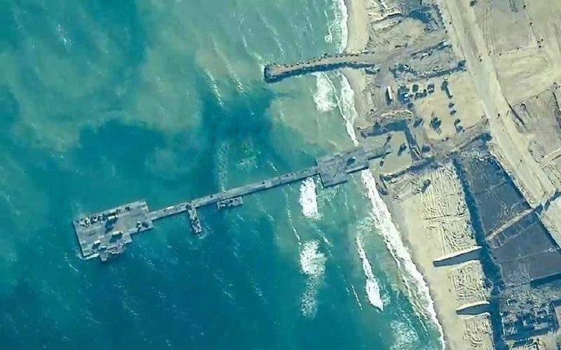

تم الإعلان اليوم عن تفريغ أول حمولة مساعدات وصلت عبر الميناء العائم الجديد في غزة وللعلم هذا الميناء تحت إدارة القوات الأمريكية.   
  
هنا نذكر بهذا الخبر الذي أعلنت عنه المقاومة في غزة سابقا.   
  
https://www.aljazeera.net/amp/news/2024/3/30/فصائل-فلسطينية-لن-نسمح-بدخول-أي-قوة  
  
 🌹ــــــــــــــ🌹

[🛑 رابط الفيديو](https://t.me/c/2526081903/52 )   
https://t.me/c/2526081903/52

راسلني أخ عزيز لا تعجبه كتاباتي يظن أنني أقدح في أمثال هؤلاء، وللأسف يتعامل البعض مع هذه الأحداث بعقلية طفولية كمشجعي كرة القدم .  
  
ولهذا أقول :  
أولا يا إخوة والله الذي لا إله إلا هو لا أستطيع التعبير عن الحسرة في قلبي عندما أشاهد مثل هذه اللقطات ومن يظن أن أعادي أمثال هؤلاء مسكين والله.  
  
لست أقول ما أقول إلا غضبا وحمية وتحسرا على ضياع تضحيات أمثال هؤلاء الرجال، وعلى الاستهانة بدين وحياة عشرات الألاف من المسلمين.  
وأدركت ذلك يا أخي أم لا، لكن هذا تكرر في تاريخنا الحديث حتى مللنا والله .  
  
تقول لي: نظرتك سوداوية وخاطئة وعليك بإحسان الظن !  
  
أقول: يا رب أسألك بأسمائك الحسنى أن أكون مخطئا في نظرتي السوداوية هذه.  
  
 🌹ــــــــــــــ🌹

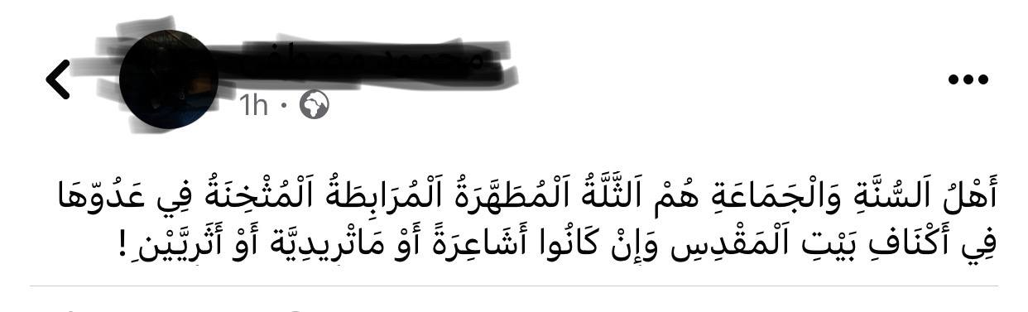

🌹ــــــــــــــ🌹

حتى تتخيل كمية القرف والتناقض عندما تسمع مدحا وثناء على الروافض من مسلم او من جماعة "إسلامية"...  
  
 استحضر وأنت تسمع هذا المدح أن النظام السوري لا يسمح بالصلاة في معسكراته، ولمن لا يعلم فالخدمة العسكرية في سوريا إلزامية قبل وبعد الثورة وبالنسبة للمسلم الذي يخدم في هذا الجيش، إن ضُبط وهو يصلي فلا يلومن إلا نفسه، وحدثني أخ عزيز لي خدم في هذا الجيش قبل الثورة أنه كان وصديق له يصلون بالتناوب فأحدهما يصلي والآخر يراقب على الباب حتى لا يراهم أحد!!  
  
تخيل بعد هذا الكلام أن يأتي "إسلامي" يقرأ قوله تعالى "الذين إن مكانهم في الأرض أقاموا الصلاة ..." ليمدح نظام بشار الأسد بحجة أن هذا النظام ومحور الروافض وقفوا معه في وجه اليهود !  
  
وذات الأمر في إيران التي كان سفراء الدول العربية فيها يصلون في السفارة السعودية لعدم وجود مسجد لأهل السنة في طهران، وأنا هنا لم آتي على ذكر العقائد المنحرفة ولا جرائم الروافض في المسلمين.  
  
فلعنة الله على بشار والنصيرية والروافض وعلى من يواليهم ويحبهم.  
  
 🌹ــــــــــــــ🌹

لو تأملت في حال أبي طالب لوجدت أن الداعي الذي دعاه لنصرة رسول الله صلى الله عليه وسلم هو ذات الداعي الذي جعله يموت على الكفر والعياذ بالله، وهذا الداعي هو حبه وتعظيمه للعائلة والعشيرة فهو يحب ويبغض ويوالي ويعادي على عائلته وعشيرته، ومن هنا تضح خطورة ألا يكون الله أولا في حياتك وتدرك لماذا كان الحب في الله والبغض في الله هو أوثق عرى الإيمان.  
  
وكذلك الأمر مع حب أي شيء أكثر من الله ولو كان هذا المحبوب شيئا نبيلا أو شريفا، وأستطيع أن أذكر عدة محبوبات شريفة تسبب طغيان حبها على حب الله في ضلال أصحابها ومن أبرز هذه المحبوبات في عصرنا حب فلسطين والمسجد الأقصى.  
  
فقد كان الحب والبغض في سبيل فلسطين، وجعل تحرير فلسطين والمسجد الأقصى هو النقطة المركزية في خطابنا، سببا في حب الناس لجمال عبدالناصر ثم صدام حسين وحب طريقتهم وأفكارهم، وهو اليوم سبب في حب الروافض والتسمح معهم ومعاملتهم معاملة الإخوة والمسلمين بل ومحاربة من لا يوافق على ذلك.  
  
وهؤلاء الذين يوالون ويعادون على فلسطين لو فقهوا لخافوا على أنفسهم مصير أبي طالب، ولا عصمة لأحد من هذه الفتنة إلا بعقد العروة الوثقى ليسلم له إيمانه.   
  
قال الله تعالى "لَا تَجِدُ قَوْمًا يُؤْمِنُونَ بِاللَّهِ وَالْيَوْمِ الْآخِرِ يُوَادُّونَ مَنْ حَادَّ اللَّهَ وَرَسُولَهُ"  
  
وقال رسول الله صلى الله عليه وسلم "أوثق عرى الإيمان الحب في الله والبغض في الله"  
  
وعن ابن عباس - رضي الله عنهما - قال: "من أحب في الله وأبغض في الله، ووالى في الله، وعادى في الله، فإنما تُنال ولاية الله بذلك، ولن يجد عبدٌ طعم الإيمان وإن كثرت صلاته وصومه، حتى يكون كذلك، وقد صارت جميع مؤاخاة الناس على أمر الدنيا، وذلك لا يجدي على أهله شيئًا".  
  
 🌹ــــــــــــــ🌹

ملخص درس يحارب الغلو بالغلو !  
  
درس بدأ الكلام فيه عن ضرورة ضبط العلم والتأصيل الشرعي المتين قبل الخوض في مسائل التكفير والتبديع، وهذا أمر حسن لا يخالف فيه أحد، وذم الجهلة الذين يجعلون الحكم على معين أصلا من أصول الدين فيذمون من يخالفهم في هذا الأصل وهذا أيضا صواب.  
  
وانتهى الدرس بالذم الشديد لكل من يصف رجلا أشعريا بأنه مبتدع بغض النظر كان هذا التبديع مؤصلا ومضبوطا أم لا، ثم صرح الشيخ في نهاية درسه برفضه اعتبار مسألة تبديع "معين أشعري" مسألة إجتهادية، لأن هذا سيفتح الباب لإسقاط من هو أكثر بعدا عن السنة وأكثر إبتداعا-!!!!!!!!-، ولأن هذا يعني أننا نقرأ كتب أناس مشكوك في إسلامهم.  
  
وبهذا توفي التأصيل والضبط الذي طالب به الشيخ في أول الدرس وتبين أنه لا يريد ضبط الباب بل إغلاقه تماما، وبهذا شابه الشيخ من ذمهم في أول درسه من الذين جعلوا الحكم على معين أصلا من أصول الدين لأن المسألة عنده ليست إجتهادية أصلا وكل من يخالفه في الحكم على هذا المعين ضال!!  
  
ولماذا ليست إجتهادية!؟  
لأنها تفتح الباب لتبديع من هو أكثر إبتداعا !!  
  
 كلام غاية في الضبط والتأصيل-هذا تهكم-   
  
  
اللهم أفرغ علينا صبرا من عندك، وأرنا الحق حقا وأرزقنا إتباعه وأرنا الباطل باطلا وأرزقنا إجتنابه.  
  
 🌹ــــــــــــــ🌹

تذكير   
  
تاريخيا وفي كل مرة كان الفلسطينيون يتأملون خيرا ببادرة قادمة من المجتمع الدولي أو الأمم المتحدة، يكون هناك ما يتم طبخه في الخفاء.  
  
فلمّا تأمل الفلسطينيون خيرا بما سمي الكتاب الأبيض من بريطانيا سابقا، فوجئوا بعدها بقرار التقسيم ثم النكبة.  
  
وفي نفس الوقت الذي بدأت به مجموعة من الدول الإعتراف بدولة فلسطين لأول مرة، كان يتم طبخ إتفاقية أوسلو وتجهيز ياسر عرفات، لسحب البساط من تحت أقدام المقاومة الإسلامية التي برزت في الإنتفاضة الأولى.  
  
السؤال ما الذي يتم طبخه الآن ؟؟  
  
 🌹ــــــــــــــ🌹

بغض النظر عن الموقف الذي تتبناه في الخلافات التي أتعبت كثيرا من المتصدرين، لو رجعت خطوة إلى الوراء وحاولت فهم الخلاف بعيني شخص لا يملك أي تصورات مسبقة نهائيا ولا يدري ما أبو حنيفة ولا ما النووي ولا ما الذي تعنيه كلمة أشاعرة، بل لا يدري ما التوحيد أو الإسلام أو السلف.......  
  
أنا أعتقد أن هذا الشخص سيخرج لنا بالتصور التالي:  
  
هناك فئة تصر على التمسك بتراث قديم، ولا تمانع الإستفادة مما في التراث المتأخر من خير لكن بعد تنقيحه بما لا يخالف القديم.  
  
وهناك فئة أخرى تهمل التراث القديم بطرق مختلفة فمنهم من يتعامل معه وكأنه ليس موجودا، ومنهم من يريد تنقيح التراث القديم بما لا يخالف التراث المتأخر، وبعضهم لا يخفي احتقاره وذمه ومخالفته للتراث القديم، لكن جميعهم مجمع على إهمال التراث القديم.  
--------  
  
وهذا التصور أو التوصيف الذي أزعم أن لا أحد من عقلاء الفريقين يستطيع إنكاره يستدعي كثيرا من التأمل، وله لوازم خطيرة خصوصا عند من يزعم أنه سلفي!!  
  
 🌹ــــــــــــــ🌹

صوتية مهمة للشيخ أبي جعفر عن من يقود الناس إلى مركز تكوين، من المهم أن يستمع لها كل مهتم بالرد على هذا المركز.  
  
وعد أخي لقراءة المنشور السابق عن الخلاف بين التراث القديم والتراث المتأخر، وحاول أن تستنتج أي عقل هذا الذي يساوي بين المتمسكين بالتراث القديم وأصحاب مركز تكوين ويضعهم في خانة واحدة.  
  
أصحاب التراث القديم الذين لا يقبلون القرضاوي -شيخ محمد إلهامي المعظم- ويشنعون عليه أقرب إلى تكوين!؟  
أم القرضاوي ومن هو على شاكلته !؟  
  
وأعد قراءة هذا المنشور كذلك   
https://t.me/strivingman/47  
  
 🌹ــــــــــــــ🌹

خاطرة في إعلاء مصلحة الإتّباع على مصلحة عدم التفرق.  
  
قال تعالى "وَأَنَّ هَٰذَا صِرَٰطِي مُسۡتَقِيمٗا فَٱتَّبِعُوهُۖ وَلَا تَتَّبِعُواْ ٱلسُّبُلَ فَتَفَرَّقَ بِكُمۡ عَن سَبِيلِهِۦۚ ذَٰلِكُمۡ وَصَّىٰكُم بِهِۦ لَعَلَّكُمۡ تَتَّقُونَ" (١٥٣ الأنعام)   
  
لاحظ أن التفرق المذموم في الآية هو التفرق عن السبيل أي عن الصراط المستقيم، ولم يقع الذم فيها على التفرق بإطلاق.  
  
بل في الآية نهي عن إتباع السبل وهذا في ذاته تفرق، فأنت إذا نهيت عن شيء افترقت عنه، وعن مجاهد -رحمه الله- أن السبل هي "البدع والشبهات" .  
  
ومن يتأمل في هذه الآية يدرك خطأ من رفض منهج السلف الأوائل في التعامل مع أهل البدع والشبهات بحجة أن هذا يفرق الأمة، فالتفرق الحقيقي يكون بإتباع السبل والتوحيد الحقيقي يكون بإتباع الصراط المستقيم.  
  
قد يقول قائل أنا لا أتبع السبل ولكن لا وقت لمجادلة أهل السبل لأننا نريد توحيد الأمة لمجابهة العدو الخارجي، فيقال لهذا شابهت من كانوا لا يتناهون عن منكر فعلوه وأظنك تعلم كيف كان عقابهم هذا أولا.  
  
ثم هب أنك فعلا لا تتبع السبل وتريد رص الصف والدعوة إلى التوحد، كيف تبرر حقيقة أن إنكارك على من يحذر الناس من إتباع سبل البدع والشبهات لأن أسلوبه أو توقيته لا يعجبك أكثر وأكبر من إنكارك على أتباع سبل البدع والشبهات أنفسهم.  
  
أما وسعك أن تسكت عنهم كما سكت عن أتباع السبل !؟  
  
ولهذا فالمدجن بحربه على من يسميهم "حدادية" لا هو رتّب أولوياته بطريقة موافقة للكتاب والسنة والسلف، ولا هو إتسق مع ما فرضه على نفسه من أولويات.  
  
 🌹ــــــــــــــ🌹

ما هي العقلية الحركية ؟  
  
إن كانت ضريبة إزدياد جمهورك كداعية هي زيادة شيء أو نقصان شيء في دعوتك فهذا يسمى إنتكاسا.  
  
وإن كنت تطلق على هذا الإنتكاس مسميات مثل حكمة أو مصلحة أو تطور فأنت صاحب عقلية "حركية".  
  
 🌹ــــــــــــــ🌹

العقيدة وجهًا لوجه مع العدوان الإسرائيلي  
  
إن من أنجع الأسلحة التي يمتلكها المؤمن عقيدته التي في صدره، فهي أقوى من جسده نفسه، إذ بها تصبح ذاته أعلى من أن يحتويها جسد من لحم وعظم ودم ويأسرها لقوانينه الأرضية.  
  
وليتضح ذلك، اسأل نفسك سؤال:   
ما نظرة الملحد لشخص يقاتل جيشًا هو يعلم أنه أقوى منه؟  
بينما يمكنه الهرب وأن ينأى بنفسه وعائلته ليعيش ما تبقى من عمره معها ثم يفنون إلى العدم جميعا للأبد متساوين بذلك مع كل ظالم في العالم؟   
ما الذي سيحمله على مكابدة الشقاء لأجل قضية ما؟!   
إن فعل ذلك فإنه يصارع حقيقة العدمية الطاغية لأجل لا شيء وقانون الغاب المادي "البقاء للأقوى".. وهو المعيار المادي الوحيد للأفضلية   
  
بينما المسلم يرى العالم بنظّارة العقيدة التي ترفع عنه غبش الدنيا..  
فجهاده عمل لا يمكن أن يخيب وله جزاء أعظم حتى من قضيته الأصلية في الدنيا (وهي الجنة) وقتله شهادة وطريق سهل موصلٌ إليها، ونفيه سياحة، بل حتى الشوكة يشاكها له فيها أجر فكيف بما هو فوق ذلك.  
  
ويعلم أن ما ضره لم يكن لينفعه من دون الله وما نفعه فهو نعمة من الله سبحانه مضافة إلى كل نعمة يجدها ولا يكاد يحصيها، وأن عدوه على أية حال واقع بضرر أكبر منه وهو العذاب في الآخرة، ومع ذلك هو سبب من حيث لا يدري بنعيم سينسي المؤمن كل شقاء .. وهو الشهادة.  
  
يرى المسلم أن الله قدر كل بلاء لحكمة وغاية حسنة لا تخطئ من رضي بها وأبلى فيها بلاءً حسنًا، وأن الله سبحانه الذي قدر الأقدار وبيده ملكوت كل شيء بيده أن يدمر هؤلاء الطغاة في أي وقت من حيث لا يحتسبوا ومع ذلك فهو بحلمه وعدله يملي لهم ليزدادوا إثمًا حتى يكونوا في محلهم المناسب في جهنم وعقوبتهم هو سيتولاها بنفسه بما لا يقدر أحد غيره على مثله بينما هو حليم عليهم يزرقهم وهم يقتلون أوليائه في الدنيا فكيف بحلمه ورحمته لعباده وأحبابه؟!  
  
فانظر كيف تنقلب الموازين بالعقيدة، حقيقةً يعرفها من تابع ما يجري سيسمع الكثير من العبارات العقدية على ألسن إخواننا في فلسطين، تلك العقيدة التي لولاها لما صمدوا ولا قاموا ولا قعدوا، لأنها قوة الروح أمام ضعف الجسد وخلودها المعاند للفناء وأملها بالله المصارع لخذلان كل مخلوق.  
  
فكيف بالله عليك تريدنا أن ننحي العقيدة لأجل نصرتهم؟!  
  
وأنت تعلم أن سهام الإلحاد هي أخطر ما يمكن أن يوجه لقلوب المسلمين اليوم، وأن الدرع الأكبر أمام عدمية الإلحاد اليائسة هو درع العقيدة، هذه الحقيقة لم يزل علماء المسلمين مدركين لها في أعتى الظروف التي مرت على الأمة الإسلامية مثل غزو التتار..  
  
بل أي ثغرة أكبر للملحد من ترك عقيدة المسلمين ليمثلها راقص صوفي قبوري خرافي أو معمم رافضي كذّاب ينتصر لملته بالقتل والإجرام، أو متكلم أشعري نخبوي مؤدى كلامه أن يقول للناس إن من نطالبكم بعبادته ليس له حكمة في تقديره لعذابكم فليس كل هذا إلا مشيئة محضة عبثية نستحي أن نسميها عبث مع أن هذه حقيقتها، بل قد أوهمك من نريدك أن تعبده وتثق به أن عدوك هو الصهيوني مع كونه مجرد مجبور في صورة مختار ولا تأثير له في أفعاله ولا إرادة فاعلة ولا حتى الصواريخ هي من تحرق أجساد أطفالك بل هو ذاك الذي نريد منك عبادته يفعل هذا بكم بمحض المشيئة بلا أي حكمة أو غاية، فإن سألتموه عن الحكمة ففي حقيقة الأمر السائل أحكم من المسؤول!.  
فبالله عليكم هل هذه هي عقيدة المسلمين؟!!  
هل هذه العقيدة التي إن وقرت في قلب شخص وثق بربه سبحانه وبنصره؟!  
  
فأي باب أعظم من هذا لكي يدخل الملحد لقلوب المسلمين ويهون عليهم دينهم في أعينهم؟!  
  
إننا ندافع عن العقيدة الصحيحة التي تمثل الإسلام والتي يجب أن تبقى قلوبنا لها دارًا في كل وقت فهي تلك التي كلفنا الله بحملها في أرض ملأت جورًا وظلمًا إلى قيام الساعة، وقد اختصنا الله بها فسمانا لأجلها الطائفة المنصورة إلى قيام الساعة...  
  
فاثبتوا على عقيدتكم في كل ثغر واقبضوا على جمرها فإن جمرها والله أحلى من أحلام مميعٍ تائه..  
  
#الغيث_الشامي  
  
 🌹ــــــــــــــ🌹

مقال عنوانه القصف المقنن على مكفر المعين لشخص يفترض أنه علّامة وشيخ يفتي الناس ويعلم الناس الخير، ويفترض في المقال من عنوانه أنه يناقش غلاة يكفرون المعينين الذين قالوا بخلق القرآن دون تحقق الشروط وإنتفاء الموانع.  
  
تكتشف في نهاية المقال أن هذا العلّامة يعتبر أن بعض أدلة من يرفضون القول بخلق القرآن ضعيفة أو مردود عليها، وأن للقائلين بخلق القرآن أدلة فيها من القوة والوجاهة ما فيها، وهذا بعد ذكره لعدد من الأسماء المشهورة التي قالت بخلق القرآن والتي لم يكفرها أحد بزعمه، وهذا كله بعد تقريره أنها مسألة لم يرد عن الصحابة فيها شيء، ثم تفهم منه في التعليقات أن المشكلة في فتنة خلق القرآن لم تكن في ذات القول بل في إجبار الناس على رأي واحد وإستحلال الدماء.  
  
طيب أين المشكلة في كل ما سبق !؟  
  
المشكلة في العنوان الخاطئ والتناقض بين بداية المقالة ونهايتها، فهو بدأ مقالته يريد تقرير عذر معين قال بقول كفري وهذا شيء، وأنهى مقالته بأن القول ليس كفرا وهذا شيء مختلف تماما.  
  
فمن يكفر الناس بشيء ليس كفرا، من الغباء أن تحدثه عن العذر وعن أحكام تكفير المعين، ويجب أن يكون القصف هنا على أي مكفر بل على من يقول أن المقالة كفر أصلا، وبهذا يكون عنوان المقالة خطأ أصلا.  
  
وللعلم حتى لو التزم بمضمون العنوان فهذا مرفوض أيضا لأنه يوحي بقصف كل من يكفر معينا حتى لو إلتزم بالشروط والموانع !  
  
وهذا دون نقض الأدلة الغبية التي استدل بها لعدم كفر القول، فهو حرفيا استدل على ذلك بأن فلان وعلان قالوا بهذا.  
فهل هذا دليل أصلا !  
  
صدقا هدفي ليس نقض مقالة الرجل، بل أريد لفت النظر إلى التغير الخبيث الذي حصل بين بداية المقالة ونهايتها وعدم الإتساق الصخم في أقوال أمثال صاحب المقال، والذي يفترض أن يُبحث حقيقة هو الأسباب التي تدعو أمثال هذا الرجل لهذه الدرجة من عدم الإتساق.  
  
وأنا هنا لن أقول إلا أنك يا عزيزي القارئ إن لم يكن ما سبق مستفزا بالنسبة لك فراجع عقلك، فنحن للأسف نعيش في بيئة مليئة بالمتكلمين الفاقدين لأساسيات التفكير السليم وهذا مرض معد تفشى في زماننا، وأنا للأسف لا أتحدث عن العوام بل عن المتصدرين!  
  
 🌹ــــــــــــــ🌹

[🛑 رابط الفيديو](https://t.me/c/2526081903/66 )   
https://t.me/c/2526081903/66

تذكرت وأنا أشاهد هذا المقطع كتابا عنونه صاحبه بأنه نظرة نقدية في طرح عبد الله الخليفي فضحكت صراحة.  
أسأل الله أن يجزي الشيخ أبا جعفر عنا كل خير ويثبته ويثبتنا جميعا على الحق.  
  
 🌹ــــــــــــــ🌹

خبر عن المقترح الذي وافقت حماس عليه الشهر الماضي   
  
خبر عن المقترح الذي رفضته حماس مؤخرا  
  
بعد التأمل في الخبرين السابقين   
أسئلة يفترض أن تخطر على بال كل مراقب للأحداث، أشاركها معكم كمحاولة للتفكير في أحداث غزة بعيدا عن العواطف لعلنا نتعظ أو نتعلم  
  
السؤال الأول  
ما الهدف من طوفان الأقصى ؟   
  
السؤال الثاني  
ما الهدف من حرب اليهود الحالية على غزة وما الذي يريدون الوصول إليه في النهاية وكيف يمكن منع ذلك؟  
فهل هدفهم مثلا هو فقط تحرير أسراهم؟   
  
السؤال الثالث  
عند التعامل مع اليهود هل هناك أي ضامن حقيقي واقعي لفك الحصار عن غزة أولا أو لوقف دائم لإطلاق النار ثانيا ؟  
وضع في ذهنك عند الإجابة وجود السيسي في مصر  
  
السؤال الرابع  
إن أراد اليهود ضمن هذه الظروف وقف حرب غزة -ولو مؤقتا- للتفرغ لحزب الله في لبنان   
ما أفضل رد على هذا المقترح من ناحية شرعية؟   
  
السؤال الخامس  
في حالة وصل الحال في المقاومة في غزة إلى مرحلة مجرد الدفاع عن وجودهم، واتفقنا على عدم امكانية نصرة المسجد الأقصى ضمن هذه الظروف ولا حتى الوصول لفك الحصار عن غزة ولا ضمان وقف دائم لإطلاق النار   
  
الآن من ناحية شرعية واستراتيجية  
هل مقتل ألاف المسلمين وتدمير البنية التحتية لقطاع غزة وتهجير جزء من أهلها ثمن مقبول لمجرد بقاء حكم المقاومة على حاله بعد الحرب ؟   
  
السؤال السادس  
  لنفترض أن الحرب انتهت وعاد الوضع كما كان قبل الحرب وغزة ما زالت محاصرة؟  
ما الموقف حينئذ ؟   
  
السؤال السابع   
هل القضاء على حماس وإنهاء حكم حماس في غزة يعتبر نهاية للقضية الفلسطينية وانتصار نهائي لليهود ؟   
  
السؤال الثامن   
ما هي الظروف والأسباب التي أدت بنا إلى هذا الواقع وكيف نتعلم من كل ما سبق ؟  
  
حقيقة: أنا وأنت لا تأثير لنا بالأحداث لكن نستطيع أن نتعلم  
  
#فلسطين  
  
 🌹ــــــــــــــ🌹

أثر العقيدة على الفرد والمجتمعات (7)  
  
كان الحديث في المقالات الست الماضية عن أثر العقيدة عموما والأسماء والصفات خصوصا على الأمة في باب النهضة والتغيير، وفي بيان أن الإنحراف العقدي هو السبب الأول في إنتكاسة الأمة وهوانها، وبناء على ما سبق فإصلاح العقيدة عموما وباب الأسماء والصفات خصوصا يفترض أن يكون أولوية عند الدعاة لا أن يهمش بحجة التفرغ لقضايا الأمة كما يلبس البعض.  
  
أما الآن فأود تسليط الضوء على أثر العقيدة على أمر غاية في الأهمية له متعلق بالأسرة -وحدة بناء المجتمع المسلم- وهو الزواج، فالعقيدة تؤثر في صحة عقد الزواج ابتداء ثم تؤثر على مخرجات هذه الأسرة لاحقا، ولا يخفى على أحد أن عقيدة الأبوين من أهم ما يؤثر على عقيدة الأطفال وفي الحديث المشهور في صحيح البخاري عن أبي هريرة رضي الله عنه أن رسول الله صلى الله عليه وسلم قال ((كُلُّ مَوْلُودٍ يُولَدُ علَى الفِطْرَةِ، فأبَوَاهُ يُهَوِّدَانِهِ، أوْ يُنَصِّرَانِهِ، أوْ يُمَجِّسَانِه كَمَثَلِ البَهِيمَةِ تُنْتَجُ البَهِيمَةَ هلْ تَرَى فِيهَا جَدْعَاءَ.)).  
  
وبالمثال يتضح المقال فلو أخذنا مثلا موقف السلف من الزواج ممن يقول بخلق القرآن فستجد آثارا كلها في المنع وفي أنهم لا يناكحون ولا يصلى خلفهم وقد نقل هذا مقراً له الإمام البخاري في خلق أفعال العباد وغير البخاري كذلك، كما ستجد أن السلف نهوا عن تزويج المبتدع وإن لم تكن بدعته مكفرة ومن ذلك كلمة الفضيل رحمه الله (( من زوج كريمته من مبتدع فقد قطع رحمها)).  
  
بعد معرفتك لكلام السلف في هذا الباب ستدرك أن الخطاب "المدجن" الذي يداهن ويسهل من أمر العقائد التي شدد السلف فيها أيّما تشديد سيؤدي إلى تسهيل زواج المسلمات من رجال يحملون هذه العقائد الهينة وغير المؤثرة في نظرهم، خصوصا في زماننا هذا مع غلبة الإعتبارات المادية في الزواج فكم من مسلمة تزوجت من تارك للصلاة أو ساب لله أو حتى ملحد صريح في مجتمعاتنا لغلبة الإعتبارات المادية، وزد على ذلك وجود الفتاوى التي تبيح هذا الأمر أصلا فمن يبحث سيجد فتاوى في إباحة حتى زواج السنية من الرافضي ومن يعلم شيئا عن المجتمع العراقي أو اللبناني يدرك حجم المصيبة في هذا الباب.  
  
بل أزيدكم بقصة انخلع لها قلبي فقد حدثني صديق لي عن درزي جاء لخطبة أخته فما كان من عائلته إلا الإتصال مع دائرة الإفتاء لمعرفة رأي الشرع في هذا الموضوع، فكانت إجابة المفتي كما نقلها لي أخو الفتاة هي عدم جواز الحكم على من يشهد الشهادتين بالكفر، وأي رجل إن شهد الشهادتين فلا يجوز تكفيره وبالتالي من الممكن أن يزوج.  
  
ونحن هنا نتحدث عن درزي فتخيل المصيبة التي يجرها الخطاب المهون من أمر العقائد خصوصا مع انتشار العلمنة بين الناس، ومع هذا تجد دعاة لا يرون إلا إشكاليات الغلاة ولا همّ لهم إلا التحذير من الغلو وأما مثل هذه الكارثة التي تسبب بها الجفاء فلا تسمع لهم كلاما في هذا الشأن ولا حتى على استحياء، والحمد لله أبشركم أن الفتاة لم تتزوج من الدرزي !  
  
هنا تدرك خطورة الخطاب المدجن على الزواج والأسر المسلمة وقد وجدت مقطعا على اليو تيوب للإباضي أحمد الخليلي يتحدث فيه عن هذا الموضوع شاهدوه في هذا الرابط، ثم قارنوا كلامه بكلام السلفي الذي تحدثت عنه في هذا المنشور ستجد أن كلامهما واحد وخلاصته التهوين من أثر خلاف عقائدي خطير كفّر فيه السلف، ثم وصف كل من يأخذ بأقوال السلف في هذا الباب بالغلو والتشدد، وطبعا لم يصرح أحمد الخليلي ولا السلفي صاحب مقال القصف المقنن أنهما بكلامهما هذا يخالفان أحمد بن حنبل رحمه الله ويتهمانه بالتشدد.  
  
والخلاصة أن الخطاب المدجن فيه ضياع للأسر المسلمة لتسهيله الزواج ممن بدعهم مكفرة خصوصا ومن أهل البدع عموما، ولهذا يجب على المتخصصين في الحديث عن بناء الأسر المسلمة واختيار الشريك المناسب أن يهتموا ويركزوا على تحذير الناس من الوقوع في مثل هذه الكوارث والله المستعان.   
  
وإلا فأي أمة وأي قضايا سينصرون إن سهّلوا في مثل هذا والله المستعان !  
  
#أثر_العقيدة  
  
 🌹ــــــــــــــ🌹

بمناسبة المناظرة بين أشعري عادي وأشعري حبشي حول ضوابط تكفير أهل السنة وحول وجود إجماع على تكفيرنا من عدمه ..   
  
عدة أسئلة تخطر على البال هنا   
  
هل أخرج أحد منهم الآخر من دائرة الأشعرية ؟   
  
هل يمتحنون بعضهم بالموقف من ابن تيمية أو بالموقف من ابن عبد الوهاب مثلا ؟   
  
طيب أين السلطات عن هذا التكفير الصريح المنتشر بين هؤلاء ولماذا لا يعامل هؤلاء كتكفيريين!؟   
  
ما الفرق بين الأشعري العادي والأشعري الحبشي في العقيدة ولماذا يستسيغ الناس تبديع وتضليل الأحباش ولا يقبلون حتى أدنى تبديع للأشاعرة ؟   
  
في الصورة منشور كتب قبل سنة من الآن   👇  
  
 🌹ــــــــــــــ🌹

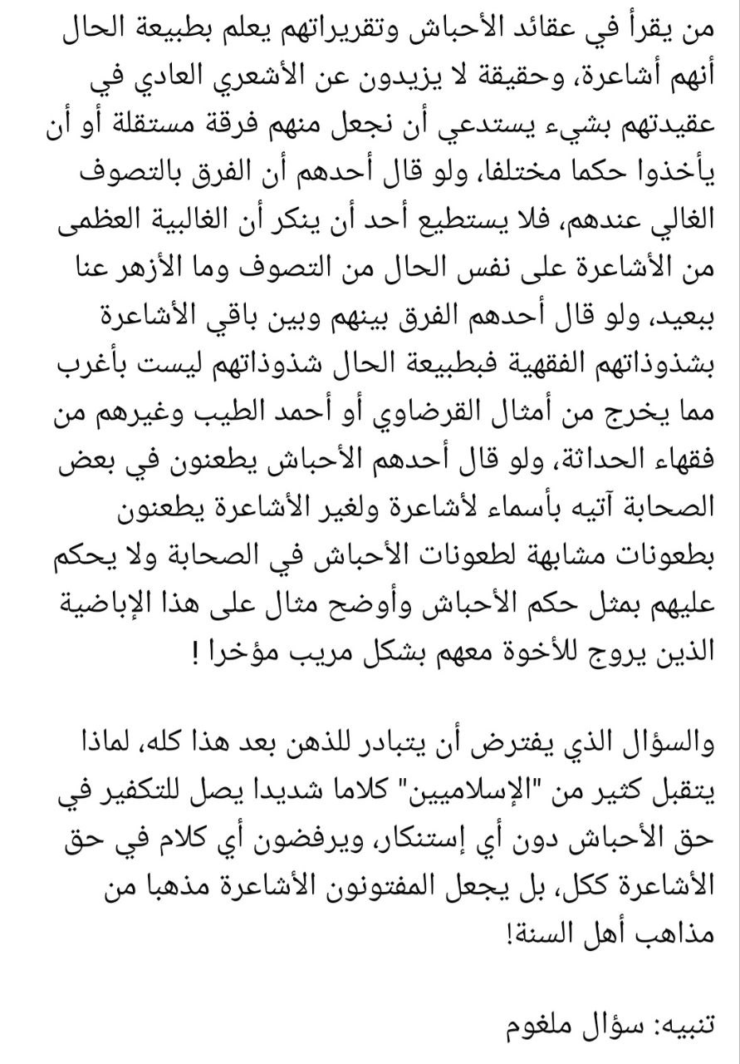

🌹ــــــــــــــ🌹

حرر اليهود أربعة من أسراهم وأثناء هذا التحرير قتلوا أكثر من ١٥٠ فلسطيني.  
  
اختبر نفسك   
أي الخبرين كان أشد وقعا على قلبك !؟  
  
إن كان خبر تحرير الأسرى وقعه أشد على قلبك فأنت مشوه عقليا وبحاجة إلى علاج.  
وأما إن كان مقتل المسلمين أشد على قلبك فأنت إنسان طبيعي سليم عقليا، لم يؤثر فيك إعلام الجزيرة وأخواتها حتى الآن على الأقل.  
#فلسطين  
  
 🌹ــــــــــــــ🌹

رُوج بقوة خلال الفترة الماضية لمسرحية الخلاف بين أمريكا واليهود بشأن غزة.  
  
لكن الواقع  
 هل توقف الدعم الأمريكي على الأرض ؟  
لا  
واليوم رسميا عملية النصيرات كانت بمساعدة أمريكية على الأرض.  
  
#فلسطين  
  
 🌹ــــــــــــــ🌹

بعض الإخوة حمّلوا كلامي هنا ما لا يحتمل ولهذا أريد توضيح سبب كتابتي لهذه الكلمات   
باختصار   
  
المتابع لما يحصل في غزة عبر الإعلام وخصوصا إعلام الجزيرة وإعلام المقاومة كذلك، وخصوصا مع تكرار ما معناه أن اليهود لم يحققوا شيئا من حربهم على غزة حتى الآن بحجة أن اليهود لم يحرروا أسراهم، إضافة لاعتياد مشاهد القتل والدمار والاعتياد على سماع خبر مقتل كذا وكذا من المسلمين .  
  
نتيجة ما سبق هي  
  
صار خبر تحرير اليهود لبعض أسراهم أشد وقعا وأشد تأثيرا ويستدعي من الحزن ما لا يستدعيه خبر مقتل مسلم أو مجموعة من المسلمين!  
  
وهذا بلا شك تشوه في التفكير يستدعي التوقف والتأمل ...  
ولا أظن أحدا يستطيع إنكار وجود هذا التشوه في عقول الكثيرين والله المستعان..  
  
 🌹ــــــــــــــ🌹

هل يستيقظ الذين عقدوا آمالا كبيرة على مظاهرات الغرب الداعمة لفلسطين أو على الأقل يوقفوا الهبد والتحليل العاطفي للأحداث!!  
  
نتائج انتخابات البرلمان الأوروبي انتهت لصالح أحزاب اليمين المتطرف.  
  
وقبل عدة أيام قرأت خبرا عن فوز إمرأة يهودية برئاسة المكسيك !!  
  
واليمين المتطرف غالبا قادم للرئاسة الأمريكية سواء بترامب أو بدونه .  
  
لكن الإعلام عندنا ترى فيه العجب العجاب في تحليل مظاهرات الغرب الداعمة لفلسطين .  
  
#وعي  
#فلسطين  
  
 🌹ــــــــــــــ🌹

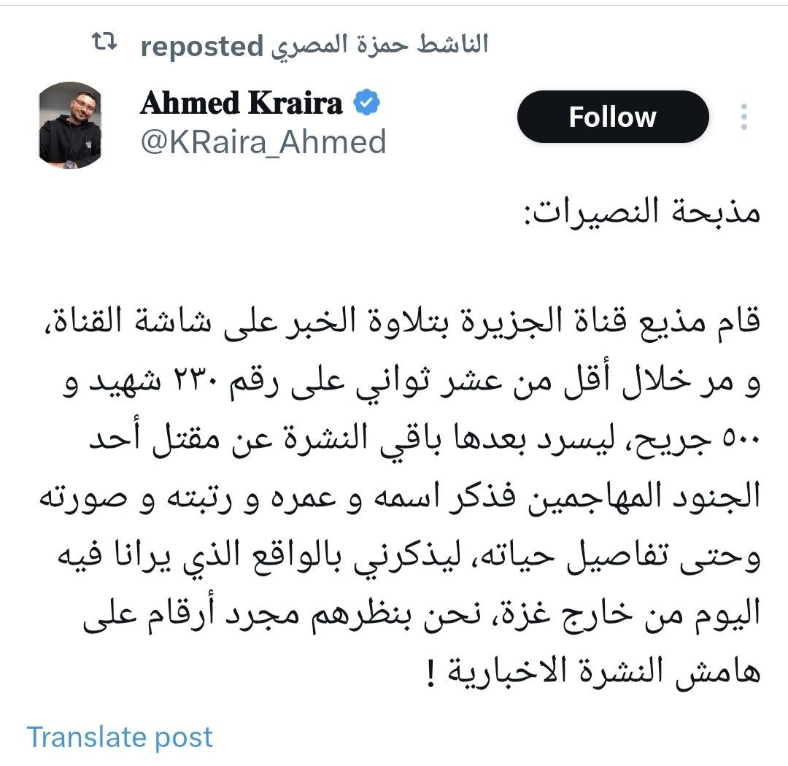

شاهدت مقطعا على قناة الجزيرة لاستضافة محلل سياسي يحلل فيه نتائج استقالة غانتس من حكومة نتنياهو، وفي الوقت الذي بين فيه المحلل أن هذه الاستقالة غير مؤثرة أصرت المذيعة على ذكر كم كانت هذه الاستقالة موجعة لنتنياهو!!   
  
الواقع أن إعلام الجزيرة والمقاومة يكرران تجربة إذاعة صوت العرب في عام 67 لكن بشكل أكثر إحترافية من الكذب المباشر والغبي الذي تم إستخدامه أيام جمال عبد الناصر.  
   
والمضحك المبكي أن الناس أنفسهم يمارسون شيئا من هذا على أنفسهم في مواقع التواصل الإجتماعي ولهذا أبعاد نفسية وعقلية خطيرة، فحقيقة نحن اليوم لسنا بحاجة لمن يكذب علينا بل نحن من نكذب على أنفسنا ثم نحارب من يقول الحقيقة.  
  
 🌹ــــــــــــــ🌹

أحب الشيخ وليد وأستفيد منه وسأستفيد منه لكن   
  
أهمية نقد هذا الخطاب "المدخلي" بطريقة غير "منارية" توازي أهمية نقد الخطاب "المناري" بطريقة غير "مدخلية".  
  
أعد قراءة الجملة السابقة مرتين وركز في الكلام التالي جيدا.  
  
أولا لا يصح بحال وصف من يريد منابذة حكام زماننا بالخوارج فضلا عن وصفهم بالطائفة القذرة والخبيثة لهذا السبب فقط، وذلك لأن هذه الطائفة لا ترى شرعية هؤلاء الأئمة لأسباب أقل ما يقال فيها أن لها حظ من النظر ولا يخفى حال حكام زماننا على أحد !  
  
ثانيا من لا يعجبه الخطاب الذي يسعى لمنابذة حكام زماننا لأنه يراهم ولاة أمر شرعيين أو لأنه يرى عدم الاستطاعة أو لانشغاله بمشاريع دعوية مثمرة يراها أكثر أهمية فهذا حقه لكن   
  
دائما ما أقول أن حرمة الخروج على أئمة الجور شيء ودعم أئمة الجور والوقوف في صفهم ضد من ينابذهم شيء آخر، فمن يرى حرمة الخروج على حكام زماننا -ممن لا يُشك في جورهم أو حتى لا يُشك في كفر بعضهم كالحاكم النصيري أو الرافضي أو العلماني- لأي سبب كان فله ذلك، لكن أن تقف في صفهم فليس هذا من السنة في شيء، بل السنة هنا هي الإعتزال وعدم الوقوف مع أي طرف ضد الآخر وستجد في هذا المعنى آثارا عن السلف كلها في المنع عن قتال الخوارج مع أئمة الجور .  
  
وبالتالي وصف من ينابذ حكام اليوم بالخارجية فقط لهذا السبب خطأ شنيع، والوقوف في صف هؤلاء الحكام خطأ أكثر شناعة.  
  
ثالثا في الجهة المقابلة يعتبر خطأ شنيعا وغبيا أيضا أن يوصف مثل الشيخ وليد بالإرجاء أو حتى المدخلية لأجل موقفه هذا أو أن يحارب من هو بمثل علمه وعقيدته وجهده وفضله، أو أن يصير الكافر والمبتدع خيرا منه فقط لأجل هذا الموقف كما يفعل المدجنة الذين يعظمون جهميا كأحمد الخليلي على سبيل المثال.  
  
وذلك لأننا كسلفيين على السنة -إن شاء الله- لا نوالي ونعادي على المواقف السياسية بل على التوحيد.  
  
أرجو أن يكون الكلام واضحا  
.  
  
 🌹ــــــــــــــ🌹

[🛑 رابط الفيديو](https://t.me/c/2526081903/77 )   
https://t.me/c/2526081903/77

الشيخ وليد السعيدان يبين حال أمثال مصطفى الشرقاوي شؤون إسلامية  
  
 🌹ــــــــــــــ🌹

https://youtu.be/IQoON8qJrPU?si=qKduUS0BqpeXORZL  
  
 🌹ــــــــــــــ🌹

[🛑 رابط الفيديو](https://t.me/c/2526081903/79 )   
https://t.me/c/2526081903/79

🌹ــــــــــــــ🌹

اللَّهُمَّ اقْسِمْ لَنَا مِنْ خَشْيَتِكَ مَا يَحُولُ بَيْنَنَا وَبَيْنَ مَعَاصِيكَ، وَمِنْ طَاعَتِكَ مَا تُبَلِّغُنَا بِهِ جَنَّتَكَ، وَمِنَ اليَقِينِ مَا تُهَوِّنُ بِهِ عَلَيْنَا مُصِيبَاتِ الدُّنْيَا، وَمَتِّعْنَا بِأَسْمَاعِنَا وَأَبْصَارِنَا وَقُوَّتِنَا مَا أَحْيَيْتَنَا، وَاجْعَلْهُ الوَارِثَ مِنَّا، وَاجْعَلْ ثَأْرَنَا عَلَى مَنْ ظَلَمَنَا، وَانْصُرْنَا عَلَى مَنْ عَادَانَا،  وَلاَ تَجْعَلْ مُصِيبَتَنَا فِي دِينِنَا، وَلاَ تَجْعَلِ الدُّنْيَا أَكْبَرَ هَمِّنَا، وَلاَ مَبْلَغَ عِلْمِنَا، وَلاَ تُسَلِّطْ عَلَيْنَا مَنْ لاَ يَرْحَمُنَا  
  
آمين   
.  
  
 🌹ــــــــــــــ🌹

كل عام وأنتم وأهليكم بكل خير   
وتقبل الله منا ومنكم وجعلنا من عتقاء هذه الأيام المباركة  
  
 🌹ــــــــــــــ🌹

وصف عبدالله الشريف للحُجاج بالغثاء.  
ومن قبل ذلك تناقل الناس لصور مظاهرات الغرب المؤيدة لفلسطين بتعليق "وإن تتولوا يستبدل قوما غيركم"، ومن قبل ذلك ما يحدث مع أمثال شيرين أبو عاقلة ممن يناصر فلسطين من الكفار، بل وحتى علاقة حماس الحميمة مع الروافض وطريقة تعاطي الناس مع مظاهر هذه العلاقة، وتبرير كل ما سبق ذكره عند من أدمنوا التبرير.   
  
كل ذلك مجرد أعراض للمرض الرئيسي الذي أصيب به غالبية "الإسلاميين" في القرنين الأخيرين واستفحل فيهم بعد النكسة ويناسب هؤلاء أن نسميهم بإسلاميي النكسة.   
  
ولهذا نصيحة للجميع  
لا تكن ممن صار متدينا من أجل قضايا الأمة, بل كن ممن يهتم لقضايا الأمة لأنه متدين .  
  
ومن المهم أن نفرق بين الوسيلة والغاية بشكل غاية في الوضوح، لأن ضريبة عدم التفريق ستكون انتكاسة غاية في البشاعة، ومهما كان تصورك عن مدى إلتزام الشخص المنتمي لأفكار إسلاميي النكسة فهو معرض لهذا خصوصا من يعيش في الغرب منهم.  
  
اللهم إنّا نسألك الثبات.....  
  
 🌹ــــــــــــــ🌹

ظاهرة الآيديولوجيا المُقنَّعة (طحالب كمثال)..  
  
هناك ظاهرة بدأت ألاحظها ويبدو أنها جيل جديد من أساليب الاختراق الإعلامي للعقول بشكل عام، حيث تبدأ هذه البرامج بالتظاهر أنها محايدة آيديولوجيًّا أو تتحدث بلغة "الإسلام العام" دون انحياز إلى فرقة دون أخرى، بحيث تستقطب أكبر عدد من المشاهدين.  
  
فتتحدث عن قضايا متفق عليها، أو مسائل علمية تجريبية بحتة أو نفسية أو الخ..  
  
ثم ما إن تشتهر حتى تبدأ تنزع القناع لتظهر الآيديولوجيا الخفية التي كانت مختبئة كل هذه الفترة لتبدأ بدس السم في العسل وربما لاحقًا تظهر بشكل واضح للجميع.  
  
ودونك مثلًا الدحيح والاسبتالية وسلام قطناني والسليط الإخباري وأحمد دعدوش في بعض الأحيان ولو أنه أقل منهم في هذا وأخيرًا طحالب..  
  
البرنامج هذا له شهرة واسعة، صاحبه كان له حلقات جيدة في البداية لكن عن نفسي توقفت عن متابعته بعد أن أصبح مهرج حرفيا، يتقصد أن يتكلم بطريقة سخيفة حتى يضحك المشاهد بأي طريقة وكأنه يعصر نفسه ليتكلف ذلك.  
  
وأخيرًا بعد طول انتظار، ظهر بوجهه الحقيقي الذي كان مؤلفه يظهره على حساباته الشخصية بالمناسبة وهذا ما لن يعرفه معظم من يقتصر على متابعته على يوتيوب فقط.  
  
ألا وهو الجهمي القبوري الداعي لبدعته الحاقد على خصومه "الوهابية"  
نعم.. هذا كل ما في الأمر، لم يكن بإمكانه أنه يظهر هذا لأنه لو فعل لقيل له:  
لا تحدثني عن نقد النسوية والليبرالية والعلمانية ونقد الفلسفات الغربية المعاصرة"وتعمل نفسك محنّك" وأنت مجرد خرافي طواف حول القبور وربما ترقص تلك الرقصات النابحة : )  
  
ظهر أخيرا يحاول أن يخبرنا بطريقة كلامه السخيفة التي تشعر أنها موجهة لإضحاك الأطفال أن المسلم الذي يهتم بمبحث الاعتقاد وشروط لا إله إلا الله والسنة والبدعة:  
● مدمن إباحيات  
● ملتزم جديد يحاول أن يصنع لنفسه مجدًا سريعًا  
● يكلم فتيات بالسر  
● وجد طريقة جديدة لشتم الناس فيها بألفاظ شرعية  
  
فعلى الرغم من عدم وجود تلازم عقلي ولا عادي بين فعل ذلك وهذه الأمور ولا هي ظواهر نفسية مقتصرة على الظهور في هذه الفئة فقط مثلا  
فهذه أيضًا نفس طريقة العلمانيين في برامج مثل طاش ما طاش ومسلسلات عادل إمام التي يظهرون فيها السلفي الملتزم بأبشع صورة ويحاولون رسم صورة نمطية عنه بشكل إعلامي محض، بدلا من مقارعته بالبرهان والحجة، وهذه والله نذالة وضعف. وأشبه بمن كان يرمي النبي بأنه ساحر مجنون.  
  
على أية حال، إذا كان "السلفي" الذي فيه كل هذه العبر يوقف الناس في الشارع ويقول لهم تعالوا أجادلكم وأفحمكم يا مبتدعة  
  
فلا أنت جادلت الناس وأفحمتهم ولا تركتهم من شرّك بل أوقفتهم على أزقة اليوتيوب "الذي هو سوشيال ميديا أيضا بالمناسبة" لكن لتقنعهم أن الوهابية مبتدعة، أما بالنسبة لمتابعة الإباحية، من الذي كان ينشر أشعار غزلية فاحشة على حساباته؟ فاسكتوا نسكت.  
  
بالنسبة لموضوع الكلام مع البنات فلعل من فعل ذلك أخذ بفتوى شيخك علي جمعة!  
ولعل من تابع الإباحية أخذ بفتوى الهرري الحبشي الأشعري الصوفي الذي يقول بالنص "متابعة الأفلام الإباحية ليست حرامًا"  
  
العجيب أن هذه الظواهر موجودة فعلا ولا يخلوا منها أي تيار فكري لأن الأطفال المتسرعين والأشخاص المنتفعين دائما موجودين فلماذا تخص ذلك بالتيار السلفي  
  
أليس في الأشاعرة والصوفية من يفعل هذا مع الوهابية بل ما هو أكثر من ذلك؟  
وأنت منهم بالمناسبة ومقطعك هذا كما ذكرنا هو أحد هذه السلوكيات أصلا.  
  
الشاهد من الموضوع، نعم.. هذه قصة طحالب، كل مافي الأمر أنه رجل قبوري متخفي تحت نقاب بعض القضايا حتى يستطيع في النهاية أن يروج لعبادة القبور بين الناس.  
  
هذا والله المستعان  
  
#الغيث_الشامي  
  
 🌹ــــــــــــــ🌹

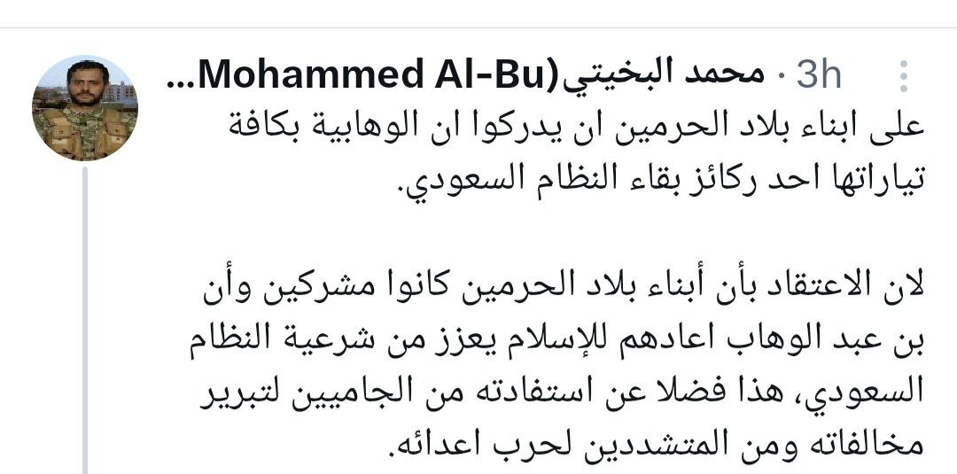

يحاول الروافض والجهمية استغلال بُغض السعودية في قلوب المسلمين في حرب العقيدة السلفية، وكذلك يفعل كثيرون ممن يحاربون العقيدة السلفية ككل باسم حرب المداخلة.  
   
وهذا الأسلوب حقيقة من أقوى أدواتهم حاليا في الانتشار بين الناس وبث معتقداتهم.   
  
والحل لا يكون بالدفاع عن النظام السعودي أو عن المداخلة، بل هذا قد يزيد الطين بلة.  
  
 🌹ــــــــــــــ🌹

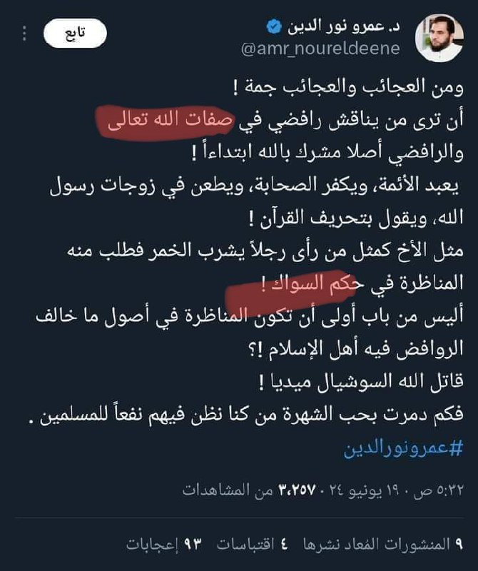

يكفيك هذا لتعرف قدر صفات الله عندهم.  
نحمدك يا رب على نعمة تعظيمك.  
  
أليس يجب على الرافضي أن يعرف من هذا الذي تطلب منه أن يوحده؟ أم تريد أن يوحد الأخرس الذي لا وجه له.  
لكن الذي على رأسه إمام جهمي يحسس عليه.  
  
 🌹ــــــــــــــ🌹

يبدو أن مناظرة الشيخ محمد بن شمس الدين أوجعت كل الجهمية لا الروافض وحدهم   
  
من اللطيف أن يرى الناس أن الروافض يقولون بنفس أقوال الجهمية، التي هي نفس أقوال الأشاعرة اليوم.   
ولهذا لا غرابة في انزعاج المدجنة من هذه المناظرة التي ظهر فيه الرحم التي بين الروافض والأشاعرة، وبلا شك هذا محرج بالنسبة لهم خصوصا في الوقت الذي يروجون فيه لفرية أن الأشاعرة من أهل السنة.  
  
هل يرجعون!!  
لاااااا طبعا بل نطعن في المناظرة .  
طيب هل نطعن بشكل علمي   
لاااااا طبعا بل نطعن بما تكلم به الشيخ محمد على سبيل التنزل مع الخصم.  
  
فجرة...  
  
 🌹ــــــــــــــ🌹

تعقيبا على كلام هذا "الدكتور" أنصح بإعادة قراءة هذا المنشور الذي يوضح أن الإنحراف في أسماء الله وصفاته هو أصل كل إنحراف وأن هذا "الدكتور" لو فقه حقا لعلم أن الرافضة كاليهود والنصارى من قبل وكالجهمية كذلك ما انحرفوا إلا بإلحادهم في أسماء الله وصفاته في المقام الأول..  
  
 🌹ــــــــــــــ🌹

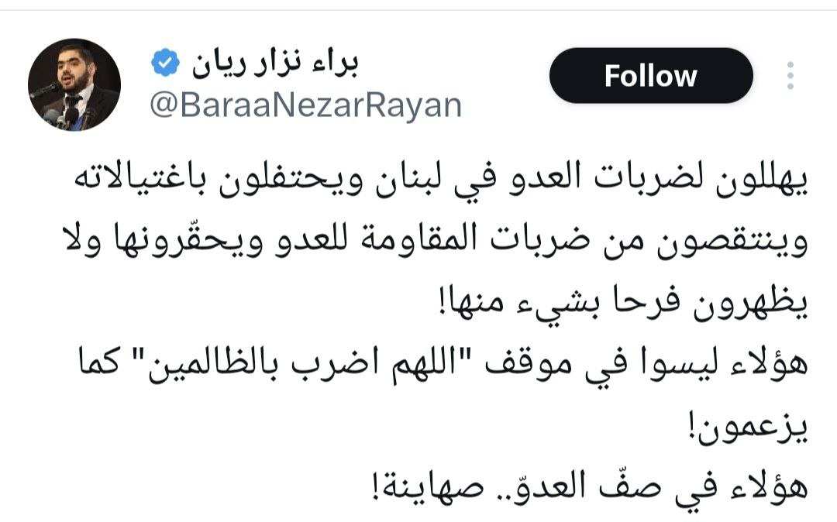

قالها من قبله محمود الزهار الذي وصف من فرح بمقتل قاسم سليماني بالشواذ من الأمة والصهاينة  
والان من يفرح بما يتلقاه حزب الله من ضربات صهيوني  
  
 🌹ــــــــــــــ🌹

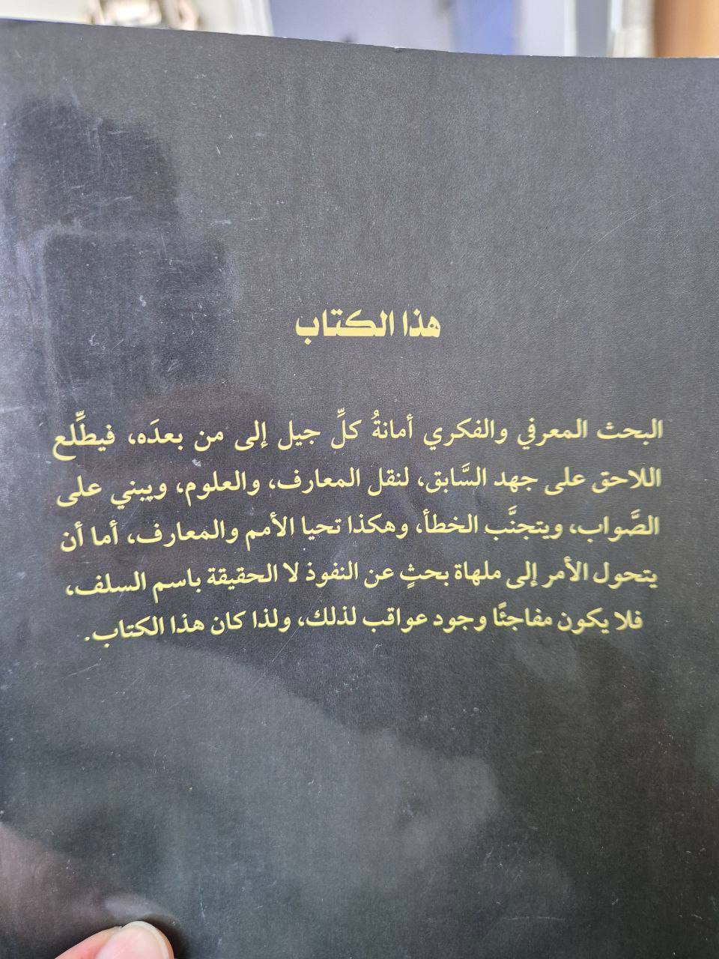

🌹ــــــــــــــ🌹

أنهيت قراءة كتاب يوسف سمرين الأخير  
  
ولا أخفيكم كان كتابا سمجا وأنهيته وأنا أشعر بالقرف، وأزعم أن أي متابع للخليفي سيشعر بنفس الشعور .  
  
لكن لماذا ؟ وهل أبالغ ؟  
  
أولا أي نقد هذا الذي يبنى على إخراج الكلام من سياقه وعلى فهم مغلوط لكلام المنقود بل وتحريف كلام المنقود، وصدقا أخذت جولة في حساب سمرين متوقعا أن أجد إعتذارا أو توضيحا لشيء من هذه الفضائح ولم أجد، وهذه والله سوءة أخلاقية لو كنا في بيئة علمية محترمة حقا لاستحى كل طالب علم أن ينشر لصاحب هذا الكتاب شيئا بعد هذا لكن الله المستعان!  
  
وبعيدا عن هذا الكلام وحتى بعيدا عن النقد العلمي والرد على كلام سمرين في ابن المسيب وأبي حنيفة والحجاج وأبي إسماعيل وغيرهم، فكل كلام سمرين في هذه النقاط لا ينطلي إلا على من لا يتابع الخليفي، وإلا فالرجل فصل وبين مواضع الخلاف في كثير من النقاط التي أثارها الكتاب في مجموع صوتياته وكتاباته.  
  
لكن بما أن سمرين عنون لكتابه بأنه نظرة نقدية في طرح عبد الله الخليفي، سأتحدث بصفتي شخص مسكين متأثر بطرح الخليفي، وسأسأل نفسي بماذا أفادني هذا الكتاب ؟  
  
وبالمثال يتضح المقال   
  
مثلا الخليفي غير نظرتي لمبحث الأسماء والصفات، وقد كنت متأثراً بالنظرة الحركية لهذا المبحث سابقا ؟  
فهل كتاب سمرين ناقش نظرة الخليفي لمبحث الأسماء والصفات وأثبت أن الخليفي يهول من أمر هذا المبحث ؟  
الإجابة لا  
  
وبناء على تغير نظرتي لمبحث الأسماء والصفات تغيرت نظرتي للأشاعرة، فأنا كنت ممن يقول أنهم مبتدعة نعم لكنهم أقرب أهل البدع إلى أهل السنة، وبعد الخليفي صرت أراهم جهمية حتى الخوارج أقرب منهم إلى السنة.  
فهل كتاب سمرين يناقش تجهم الأشاعرة ؟  
الإجابة لا   
  
وتأثرت بالربط الذي يربطه الخليفي بين التجهم والعلمانية فهل يناقش الكتاب ربط الخليفي بينهما ؟  
الإجابة لا   
  
وبناء على ما سبق تأثرت أيضا بنقد الخليفي لمدرسة المنار فهل دافع هذا الكتاب عن هذه المدرسة وبين عوار نقد الخليفي لها ؟  
  
الإجابة لا، بل من المستفز في آخر كتابه نقد سمرين لوصف الخليفي للأحزاب المتقاتلة في أفغانستان بأنهم حركيون دفاعا عن جماعة جميل الرحمن، فقال سمرين أن هذه الجماعة كغيرها كانت تنظيما مسلحا لها مواقفها السياسية فما الذي يجعل من الأحزاب دونها حركية؟  
  
وهذا التساؤل من سمرين تساؤل المتغابي أو الغبي، لكن بكل الأحوال تدرك من هذا التساؤل أن سمرين لا يعرف ما الذي يقصده الخليفي بالحركية !  
  
ثم كتابع للنقطة السابقة فمن الغريب في كتاب سمرين وعلى الرغم من أنه نقد لطرح الخليفي لكن لم أرى سمرين يحيل إلى سلسلة دردشة حول مدرسة المنار في كتابه لينقد شيئا منها، وهذا غريب بالنسبة لكل متابع للخليفي خصوصا إذا أخذنا بالإعتبار ما عنون سمرين به كتابه !  
  
ثم ينهي سمرين كتابه بالكلام المكتوب على الغلاف الموجود بالصورة من أن البحث المعرفي أمانة ويجب أن لا يتحول الأمر إلى ملهاة، فتعجبت وخطر في بالي مثل إنجليزي يقول أن لا أحد يستطيع الكلام عن الشرف أكثر من العاهرة.  
  
وللكل ما سبق كان الكتاب سمجا ومقرفا بالنسبة لي وأقول لسمرين بعد قراءة كتابه الذي يوهمك غلافه أنه سيأتي على طرح الخليفي فيحطمه ألا تستحي يا رجل !  
  
وإن كان هناك فائدة للكتاب فهي كشفه لمؤلفه فقد عرفنا أنه في نفس مستوى مصطفى شرقاوي وباقي الشلة الذين من المعيب أن يتم التعامل مع أحدهم كعالم أو باحث أو طالب علم، وحقيقة ومع رخص سعر هذا الكتاب لكن صراحة لو اشتريت بثمنه وجبة شاورما لكان أنفع لي لكن سامح الله الشيخ الخليفي وجزاه عنا كل خير لكن هو السبب.  
  
 🌹ــــــــــــــ🌹

المعترضون على عبدالله الشريف يسلمون بوصف الغثاء فهو وصف نبوي، كما أن عبدالله الشريف يسلم بوجود طائفة منصورة -وصف نبوي أيضا- ضمن هذا الغثاء يفخر بها ويبحث عنها في الأنفاق ولا يرى منها شيئا في الحجاج!   
  
طيب أين المشكلة ؟   
  
المشكلة في طريقة إسقاط المصطلحات والمعيار الذي يتم الإسقاط من خلاله، فأولا لا يكون الوجود في الأنفاق ومجرد القتال والرباط وحده هو المعيار الذي يُستحق الفخر على أساسه، بل يجب أن يكون الرباط والجهاد على أساس عقدي صحيح ومتين لا على أساس وطني مصلحي.  
  
في الجهة المقابلة ليس التجمع في الحج هو التجمع الذي يستحق أن يطلق عليه لقب الغثاء، فهذا تجمع كان على أساس عقدي من البداية وهذا ظاهر حالهم، ومن السخف محاسبة الحجاج على ما قيل في خطبة عرفة أو على فسوق حكام الجزيرة العربية.  
  
 🌹ــــــــــــــ🌹

كلام سليم من محمد إلهامي في هذا الفيديو  
  
ألا يفترض أن يتم مناقشته لمعرفة أسبابه !  
ألا يعني هذا أن المكتب السياسي لحركة حماس عليه أن يجري مراجعات لحل هذه الإشكالية ويجد حلولا جذرية لها !  
  
حركة حماس صرحت أكثر من مرة في الفترة الأخيرة أنها تريد من نتنياهو الموافقة على وقف دائم لإطلاق النار والموافقة على رفع الحصار عن غزة  ليتم الإتفاق .  
  
ولنفرض أنه وافق، يبقى أحمقا من يظن أن مجرد موافقة نتنياهو على هذه الشروط فهذا يعني حقا وقفا دائما لإطلاق نار ورفعا دائما للحصار.   
  
الحقيقة المرّة هي أن لا أحد يستطيع إنكار أن حماس أعدت ما استطاعت من قوة ومن رباط الخيل وحققت العلامة شبه الكاملة في الإعداد العسكري، ومع هذا هناك مشكلة حقيقية وتقصير مهول في نواحي أخرى من الإعداد وهي ما تسبب بالوضع الحالي وأهل غزة هم من يدفعون الثمن !  
  
ومن يظن أن مثل هذا الكلام والنقد هو طعن في المقاومة أقول له استيقظ رجاء ..  
.  
  
 🌹ــــــــــــــ🌹

إعادة نشر للأهمية  
  
قرأت عدة منشورات في الفترة الأخيرة تنتقد الخوض في الجدال السلفي الأشعري، والسمة البارزة لهذه المنشورات هي الإستخفاف بهذا الموضوع ووصفه بالعبثي، لا نهاية له، غير النافع إلخ ......  
وإن كنت كتبت عدة منشورات بنفس هذا المعنى سابقا، أود أن أنبه إلى بعض الإلزامات التي لا ينتبه لها "الحركيون":  
  
أولا الخلاف السلفي الأشعري هو خلاف في التوحيد فهل يصح وصف الخلاف في توحيد الله سبحانه وتعالى بالعبثي والسخيف والمضيع للوقت.  
  
ثانيا الرد على أهل البدع شكل من أشكال الأمر بالمعروف والنهي عن المنكر، فهل يوصف النهي عن المنكر بهذه الأوصاف وهل يكون النهي عن المنكر بلا فائدة مرجوة حقا !.  
  
ثالثا أتعتقد حقا أن كبار علماء الأمة ممن خاضوا في هذا الخلاف قد ضيعوا اعمارهم وجهودهم واوقاتهم في خلاف سخيف عبثي لا ينتهي، إذن هم عبثيون سخيفون وكان الأجدر بهم أن ينشغلوا بغير هذا كما تفعل أنت.  
  
رابعا إن كانت مشكلتك ان الخلاف السلفي الأشعري لا ينتهي فهل الخلاف مع الروافض والخوارج انتهى .  
  
خامسا لاحظت أن هناك من يسمي هذا الخلاف بالخلاف التيمي الأشعري نسبة لشيخ الإسلام ابن تيمية، وحقيقة هذا وصف خبيث ولا استطيع أن أحسن الظن في من يطلقه، فهو يوحي أن هذا الخلاف من ابتداع شيخ الاسلام ابن تيمية وأنه لا سلف له في ذلك، وهذا والله أشد حتى من وصف شيخ الإسلام بالعبثية والسخافة وانعدام الفائدة وصدقا لا أعلم كيف يجمع هؤلاء بين وصف ابن تيمية بشيخ الإسلام ورأيهم هذا في الخلاف السلفي الأشعري فكيف يكون شيخا للإسلام من جُلّ مؤلفاته كانت في هذا الباب السخيف العبثي الذي لا فائدة له !  
  
 🌹ــــــــــــــ🌹

[🛑 رابط الفيديو](https://t.me/c/2526081903/94 )   
https://t.me/c/2526081903/94

ليست المشكلة في من ينأى بنفسه عن هذا الخلاف فمن حق أي شخص أن يتحدث في ما يعلم وينأى بنفسه عمّا يجهل بل هذا هو الأصل في العقلاء .  
  
لكن هناك مشكلة بل هناك مصيبة عظيمة إن كنت ترى أن خطاب وليد إسماعيل في هذا الفيديو خطاب عادي ولا يستدعي إنكارا وإستنفارا وتصحيحا من الدعاة يوازي -بل يجب أن يكون أكبر- من الإستنفار والإنكار الذي رأيناه في قضايا "عبيطة" حقا -بمصطلح من يريد أن يعلم إبن شمس الدين الأدب!- كقضية الحكم على شخص النووي التي جعلها بعضهم فيصلا بين السنة والبدعة ومعقدا للولاء والبراء !!  
  
ارجعوا لهذا المنشور لو سمحتم وارجعوا لكل ما كتب في القناة تحت وسم #أثر_العقيدة  
  
 🌹ــــــــــــــ🌹

الحقيقة المرّة في إجتماع "شلة هاملة" على حرب محمد بن شمس الدين بفجور منقطع النظير سببه المنطقي الوحيد -من وجهة نظري على الأقل- أنه طالب علم حقيقي وهم مزيفون، والواقع أن كل من يصف ابن شمس الدين باليوتيوبر والمتعالم حتى الآن هم أحق بهذا الوصف منه، وحتى وصف الرجل بقلة الأدب فيه شيء من هذا والرجل سَمته المؤدب من أبرز ما فيه حتى الآن لكنهم فجرة.   
  
والدليل على كلامي يظهر بمقارنة بسيطة للنتاج العلمي لمحمد بن شمس الدين بالنتاج العلمي لكل من ينتقدون الرجل مجتمعين، وسترى أن كفة ابن شمس الدين سترجح بهم جميعا، وهذا الكلام يفترض أن يقر به كل منصف سواء وافق الرجل في ما وصل إليه في نتاجه العلمي أم لا.   
  
وعسى أن يكون في كل ما يحصل فاتحة خير إن شاء الله كخطوة أولى في انتهاء الحال التي جعلت مجتمع "الإسلاميين" يتعامل مع هذه الأشكال كعلماء أو طلبة علم أو نخب أو حتى عقلاء، والتغير الجذري الذي يجب أن يحصل بالتدريج مستقبلا سيكون في إعادة تعريف من هو العالم أو طالب العلم أو الباحث الحقيقي لتنتهي الحالة الحركية أو العاطفية أو الحزبية -سمها ما شئت- التي توزع ألقاب العلم والعقل والفهم بميزان أفكح كما يقال بالعامية.  
  
 🌹ــــــــــــــ🌹

ونقطة أخرى في سبب تركيزهم على محمد بن شمس الدين أكثر من أبي جعفر الخليفي، هي أن الشيخ محمد جزاه الله كل خير ينافسهم على جمهورهم أكثر من الشيخ أبي جعفر.  
  
وهذا عند القوم خط أحمر لا مجال للعبث فيه، وهو عند بعضهم على الأقل أهم من الضروريات الخمس التي جاءت الشريعة لحفظها.  
  
 🌹ــــــــــــــ🌹

الصادم: المقاومة ليست هي أكبر تهديد وجودي لليهود ولا ما تمتلكه المقاومة من سلاح وقوة هو التهديد الأخطر عليهم.   
  
الحقيقة: التهديد الأكبر والكابوس الحقيقي لليهود يتمثل في:   
الشخصية المسلمة العقائدية أولا.  
ازدياد الكثافة السكانية للمسلمين داخل وحول فلسطين ثانيا.   
  
الواقع:  
أن المقاومة الفلسطينية أثرت سلبا على الشخصية العقائدية بالفكر الحركي والوطني المسيطر على رؤوسها أولا، وبجعلها من نفسها تابعا لمحور الروافض ثانيا، ويبدو أن نتائج طوفان الأقصى ستؤثر سلبا على الكثافة السكانية للمسلمين داخل فلسطين.    
  
وأن المقاومة ترى مجرد وجودها وقوتها العسكرية أهم استراتيجيا من بناء الشخصية العقائدية ومن الحفاظ على الكثافة السكانية للفلسطينيين، وإلا فلا يمكن تبرير كل ما يحصل حاليا إلا في هذا السياق.  
  
 🌹ــــــــــــــ🌹

[🛑 رابط الفيديو](https://t.me/c/2526081903/98 )   
https://t.me/c/2526081903/98

تابع لما سبق   
العقيدة أهم من السلاح ووجود أهل غزة في غزة أهم من وجود حماس فيها.  
وأزعم أن الجملة السابقة صحيحة أصوليا ومقاصديا وإستراتيجيا   
لكن قاتل الله العاطفيين والحزبيين  
  
 🌹ــــــــــــــ🌹

[🛑 رابط الفيديو](https://t.me/c/2526081903/99 )   
https://t.me/c/2526081903/99

🌹ــــــــــــــ🌹

المتابع لقناتي قد يظن أنني أكتب في موضوعين مختلفين:  
الأول نصرة التوحيد وبيان أثر الفكر "الحركي" على العقيدة وعلى المسلمين.  
  
ثانيا موضوع فلسطين عامة وغزة خاصة.  
  
لكن الحقيقة أن الموضوعين مرتبطان في ذهني بل هما شيء واحد، وسبب ذلك باختصار أنني أرى أن ما يحصل لإخواننا هناك سببه الرئيسي هو الفكر الحركي الذي يقود المقاومة ويسيرها.  
  
الشرح:  
  
الكل متفق على أن الحال في غزة وصل إلى درجة لا تحتمل بسبب الحصار بالدرجة الأولى لا الحرب، والسؤال الآن من هو المتسبب بالحصار؟  
  
قد يقول البعض أنهم اليهود وأنا أصحح لهؤلاء وأقول أن اليهود لا يستطيعون حصار غزة بمفردهم مهما بلغوا من قوة.  
  
وقد يقول البعض أنه نظام السيسي وهؤلاء وإن اقتربوا أكثر من الإجابة الصحيحة لكنها إجابة خاطئة كذلك.  
  
يا صديقي العزيز المتسبب الرئيسي في حصار غزة هم من سمح للسيسي بالوصول للحكم، ومن جعل غزة مركزا للمقاومة، والملام هنا بالدرجة الأولى هم إخوان مصر وبالدرجة الثانية إخوان غزة.  
  
ولمن لا يعلم تم تسريب وثائق ويكيليكس منذ بضع سنوات توثق سعي اليهود لحصار المقاومة في غزة حتى يسهل التخلص منهم حين الحاجة لأن هذا يسهل التعامل مع قطاع غزة كاملا ككيان عدائي وهذا ما تحقق بقوة بعد 7 اكتوبر، وهذا رابط ويكيليكس الذي ينقل حوارا بين السفير الأمريكي لليهود ورئيس الاستخبارات العسكرية لليهود في عام 2007، وهذا ما تم بادخال حماس بالعملية السياسية الأمر الذي أدى لاحقا لسيطرة حماس على قطاع غزة للحفاظ على مكتسبات لم يكن لها داعي أصلا.  
وحتى علاقة حماس بإيران وتبني قطر للحركة ثم كل ما صدر من الحركة تجاه مصر السيسي وبقية الدول العربية كان لأخذ مكتسبات أو للحفاظ على مكتسبات لا داعي لها من البداية، والسؤال ما الذي جعل حماس تقع في كل هذا؟  
  
الإجابة هي الفكر الحركي وعدم معرفة الأولويات خصوصا بعد اغتيال المؤسسين.  
  
هنا انتهى المقطع الأول   
  
المقطع الثاني بدأ بكل أفعال الإخوان في الثورة المصرية من 25 يناير وحتى وصول مرسي للحكم، فهذه الأفعال هي ما أدى لوصول السيسي للحكم، ثم كانت قاصمة الظهر من مرشد الإخوان محمد بديع بكلمته المشهورة "سليمتنا أقوى من الرصاص"، والسؤال ما الذي جعل إخوان مصر يسلكون هذا المسلك الذي حذرهم منه كثيرون؟  
  
الإجابة هي الفكر الحركي  
  
وعندما تدرك كل ما سبق ستفقد القدرة على الثناء على أي فعل بطولي يحصل في غزة من مقاتليها الأشاوس، لأنه وعلى الرغم من كل هذه البطولات أنت تدرك أن النتيجة النهائية محسومة وأن هذه التضحيات لا يوجد من يؤتمن على قطف ثمارها، وهذا كنتيجة كل شيء وضع الإخوان المسلمون يدهم فيه طيلة السبعين سنة الماضية، وأبشرك صديقي المتفائل أنك قريبا سترى العجب العجاب مع بدء حرب لبنان وكل من لم يحصن نفسه بالعقيدة والوعي ستطيش عقولهم في الغالب، ولهذا أقول ما أقول مما يزعج كثيرا من الأحبة أو لا يوافق عليه كثير منهم.  
  
وأعيد وأكرر كلامي هنا لن يقدم ولن يؤخر بالنسبة لغزة وهدفه الوحيد التوعية على أمل أن نتعلم ونتربى ونتجهز لما بعد غزة.  
  
 🌹ــــــــــــــ🌹

هل يؤدي الكلام السابق إلى التشاؤم ؟  
  
الإجابة:  
  
التشاؤم لا مكان له عند المؤمن لأن أمره كله خير وليس ذاك لأحد إلا للمؤمن، ثم إن الإنتصار على اليهود والخلافة الراشدة الثانية وإنتشار الإسلام ودخوله كل بيت على الأرض كلها وعود نبوية فهي في حكم المتحقق أصلا.   
  
وبالنسبة لكل واحد فينا فإن لم يكن إدراك هذه الوعود في حياتنا شرطا لدخولنا الجنة، أو له متعلق بمنزلة الواحد منا في الجنة فلا يفترض أن يكون إدراك هذه الوعود النبوية هاجسا مقلقا لأي منا، بل أزعم أن وجود هذا الهاجس عند "الإسلاميين" عامل مهم في إنحراف كثير منهم من باب "ولكنكم قوم تستجعلون"، وهذا هو الباب الذي أدخل علينا مصائب الفكر "الحركي" في المقام الأول.   
  
الملخص نعم الواقع غاية في السوء ولكن أنا متفائل والحمد لله.  
  
 🌹ــــــــــــــ🌹

ننتظر جماعة التزكية والمركزيات والرد على (الحدادية) لينتفضوا غيرة على العقيدة كما انتفضوا غيرة على أئمة الأشعرية!  
  
دعنا من العقيدة، فأنا لا أرجو منهم الذب عنها، ولكن غيرة على الإمام أحمد وابن تيمية على الأقل!  
  
أم فقط النووي وابن حجر من تجيّش الجموع لأجلهما؟  
  
أو تعرفون! لا لا، استريحوا، اتركوا لنا أئمتنا نحن ندافع عنهم، تيجان رؤوسنا هؤلاء، وانشغلوا بالدفاع عن أئمتكم الأشعرية الجهمية!  
  
 🌹ــــــــــــــ🌹

بمناسبة ظهور بعض الأخبار عن إختبارات الثانوية العامة، لا أمل من حث الناس على عدم التعامل بجدية مع المنظومة التعليمية النظامية ابتداء من المدرسة وحتى الجامعة.   
  
توقفوا عن اظهار أي فرح أو حزن أو غضب تجاه الصادر عن هذه المنظومة، فالنجاح والفشل في هذه المنظومة لا يعني شيئا حقيقيا.  
    
توقفوا عن جعل الحياة المدرسية هي المركز في حياة أولادكم، فلا يجب أن تكون مواعيد النوم والإستيقاظ والأكل والراحة والترويح تحددها المدرسة، وحاولوا قدر الإمكان أن تجعلوا المدرسة أمرا ثانويا في حياتهم.   
  
طبعا ما أتكلم عنه يحتاج مالا ووقتا ووعيا وجرأة حقيقية من الأهالي لتطبيقه، ولكن والله الموضوع خطير وبحاجة لوقفة حقيقية خصوصا من أهل الإلتزام والتدين، وقد كتبت عدة منشورات قديمة على الفيسبوك لعلي أنقلها هنا وأكتب بعض الجديد في هذا الموضوع.  
  
 🌹ــــــــــــــ🌹

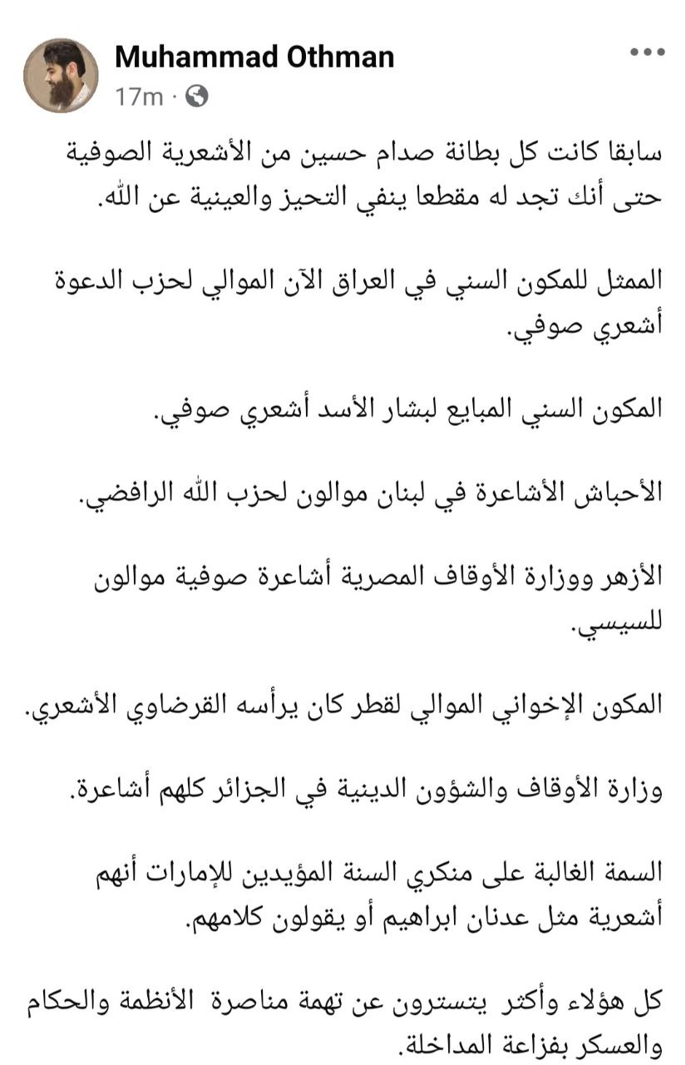

🌹ــــــــــــــ🌹

أزعم أن نشر هذا الفيديو على أوسع نطاق مهم جدا، خصوصا بين من لا يتابعون الدروس المطولة وأصحاب المواقف العاطفية ممن يظنون أن التحذير من التجهم يراد به رأس الإسلام وطعن في الإجماعات وفي العلماء.  
  
شاهدوا لتدركوا كيف يكون الطعن في الإجماعات والحط من العلماء الحقيقيين، ولتدركوا أن كل ما يقال في "الحدادية" فمن يطعن في إجماع العلماء على كفر من قال بخلق القرآن أولى به.  
  
 🌹ــــــــــــــ🌹

يقول ابن القيم -رحمه الله- في مدارج السالكين عن من يعطل صفات الله سبحانه وتعالى :  
  
"ولما كان أحب الأشياء إليه حمده ومدحه، والثناء عليه بأسمائه وصفاته وأفعاله؛ كان إنكارها وجحدها أعظم الإلحاد والكفر به، وهو شر من الشرك، فالمعطل شر من المشرك، فإنه لا يستوي جحد صفات الملك وحقيقة ملكه والطعن في أوصافه هو، والتشريك بينه وبين غيره في الملك، فالمعطلون أعداء الرسل بالذات، بل كل شرك في العالم فأصله التعطيل، فإنه لولا تعطيل كماله - أو بعضه - وظن السوء به: لما أشرك به"  
  
ولهذا يقول ابن تيمية -رحمه الله- عنهم أن الشرك غالب عليهم، وهذا نراه واقعا أمام أعيننا في زماننا فما انتشرت القبورية والعلمانية بين المسلمين إلا على أيدي الجهمية !  
  
ومع هذا كله يصر بعض المتصدرين على أن محاربة التجهم ليس من قضايا الأمة الرئيسية، بل الأهم عندهم محاربة من يحارب التجهم لأنه يفرق الأمة .  
  
اللهم ثبت علينا العقل والدين.  
  
 🌹ــــــــــــــ🌹

قبل أيام رأيت منشورا لأحد المشايخ يحذر من سحب الإسلام إلى الزوايا والتكايا، فهو يحذر من أثر التصوف على افشال الحركة الإسلامية وهذا حق، لكن الغريب أن نفس الشخص في نفس الوقت يرى أن الأشاعرة من أهل السنة ولا يرى داعيا للتحذير من عقيدتهم بل يحذر ممن يحذر منهم !  
فالشيخ يحذر من التصوف ولا يحذر من التجهم فكان حرفيا كمن يحذر من التدخين ولكن لا مانع عنده من أخذ النيكتون مباشرة في الوريد.  
  
ثم لاحظ أن مشكلة الزوايا والتكايا هي في إفشال الحركة الإسلامية، طيب ماذا عن التجهم والشرك الموجود في الزوايا والتكايا..  
  
لا مش مهم، المهم الحركة الإسلامية الفاشلة أصلا ما تفشل !  
  
 🌹ــــــــــــــ🌹

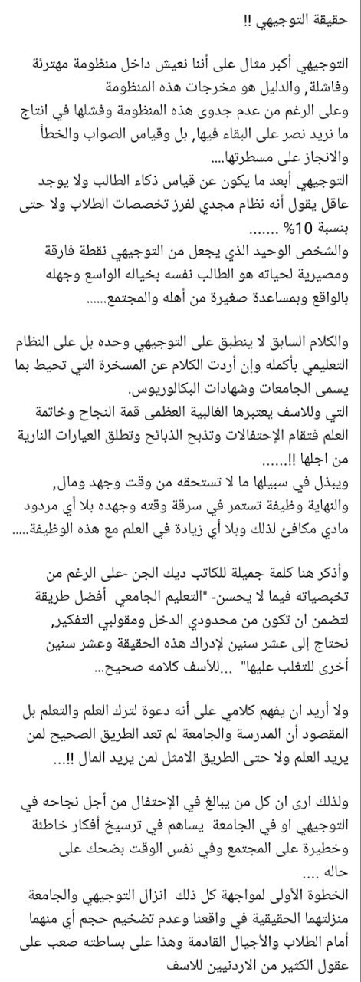

تعقيبا على منشور الثانوية العامة السابق هذه إعادة نشر لبعض المنشورات القديمة المتعلقة بالموضوع  
  
 🌹ــــــــــــــ🌹

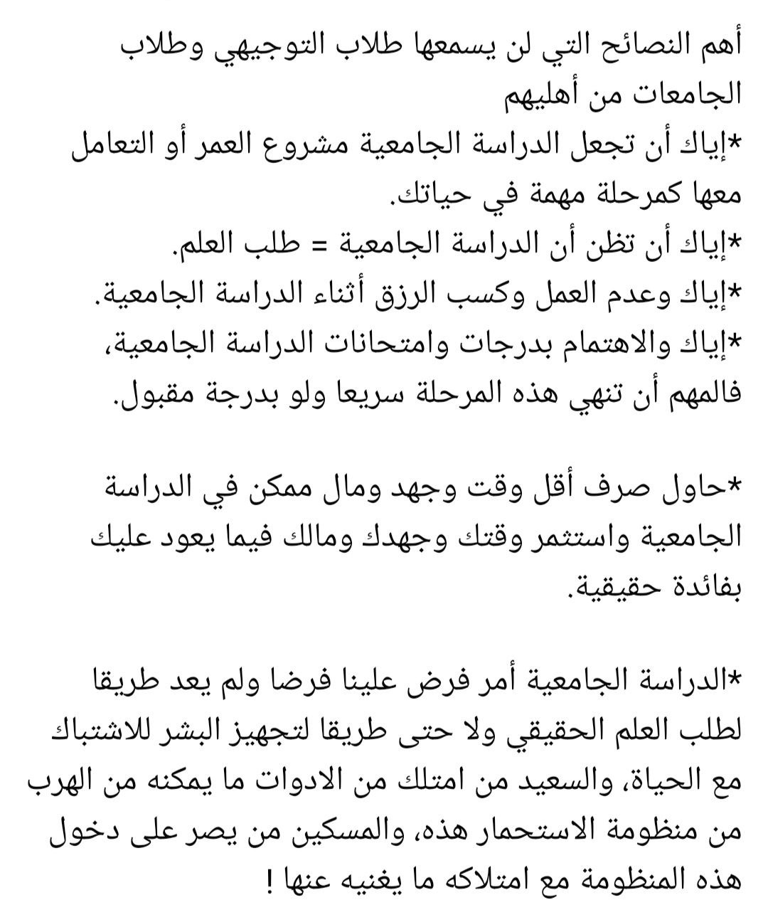

🌹ــــــــــــــ🌹

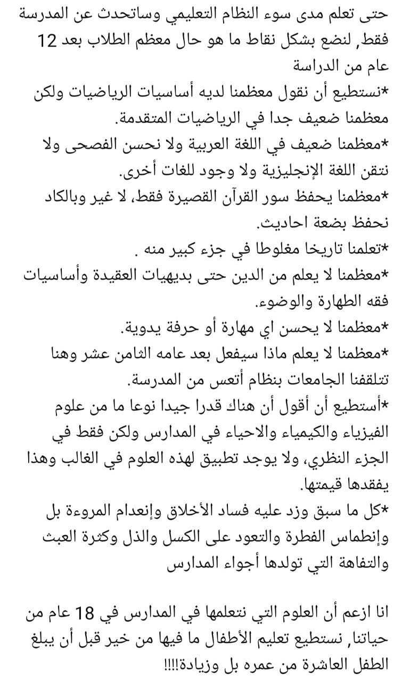

🌹ــــــــــــــ🌹

وتعقيبا على المنشورات الأخيرة عن النظام التعليمي أعلم أن الكلام سيجلب عددا من الإستشكالات منها مثلا عدم ملائمة هذا الكلام لواقع دراسة بعض التخصصات خصوصا التخصصات الطبية وهذا لا أنكره، ولذلك أرجو من دارسي التخصصات الطبية أن لا يدققوا معنا في هذه المنشورات.  
  
لكن أزعم أن الكلام المذكور ينطبق على غالبية التخصصات الأخرى التي تدرس في الجامعات وبالأخص تخصصي الذي درسته -الهندسة-، فواقع دراسة الهندسة في الأردن تحديدا تعيس للغاية وهذا له أسبابه المتعددة.  
  
ومن الإستشكالات التي ستطرح بالطبع "سؤال ما الحل"وهذا بحاجة لشيء من التفصيل في منشور منفصل.  
  
 🌹ــــــــــــــ🌹

في ظني ستكون محاضرة نافعة إن شاء الله   
اسأل الله سبحانه وتعالى أن يوفق الدكتور عبدالرحمن فيها لكل خير  
  
 🌹ــــــــــــــ🌹

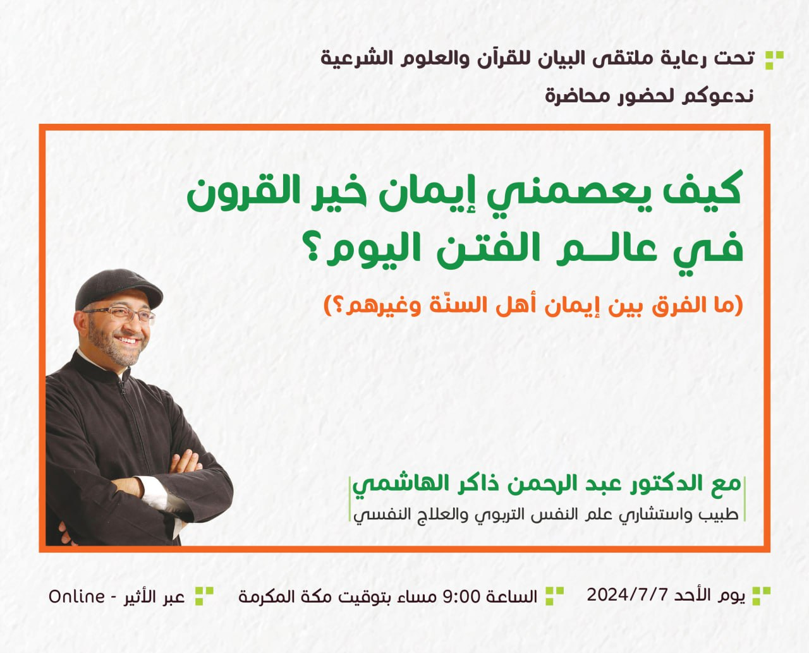

#غدا - #عبر_الأثير - #Online  
  
بتنظيم من ( ملتقى البيان للقرآن والعلوم الشرعية ) تدعوكم لحضور محاضرة جديدة بعنوان:   
  
▪️ كيف يعصمني إيمان خير القرون في عالم الفتن اليوم؟ ▪️  
(ما الفرق بين إيمان أهل السنة وغيرهم؟)  
  
  
 يقدمها:  د.عبد الرحمن ذاكر الهاشمي  
  
  
🗓 غدًا - الأحد 7/7  
🕗 9:00 مساء بتوقيت مكة المكرمة   
▫️ الدعوة عامة  
  
  
🌐 ينشر رابط الزووم قبل اللقاء بقليل إن شاء الله   
  
  
.  
  
 🌹ــــــــــــــ🌹

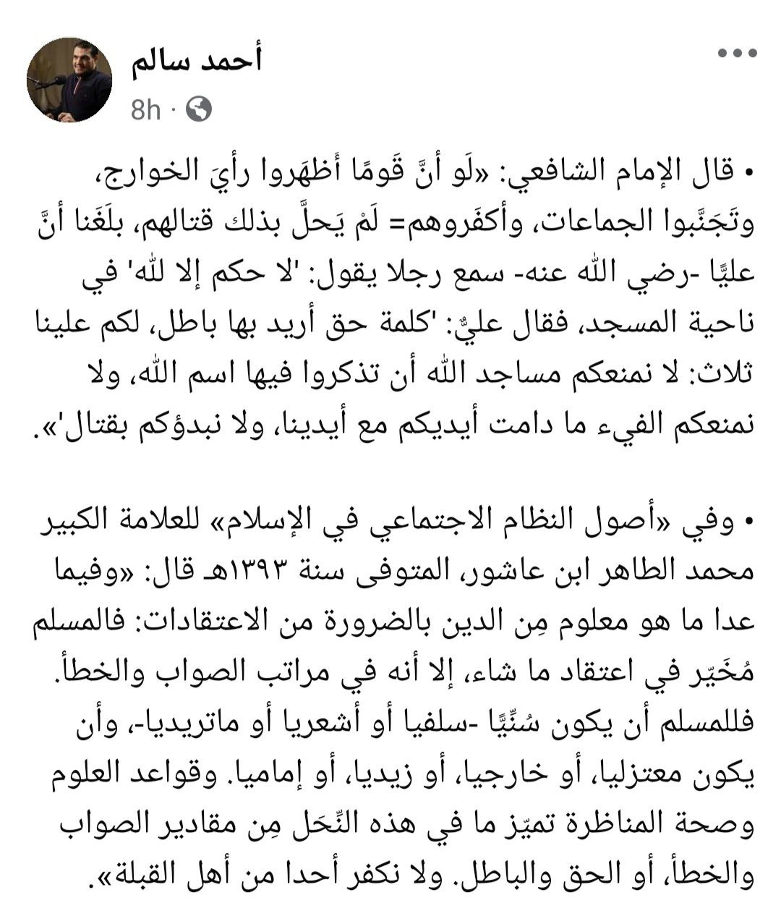

.......  
  
من الطريف أن ترى أمثال هذا الكائن يسقطون ما نص عليه الشافعي رحمه الله نقلا عن أمير المؤمنين علي بن أبي طالب رضي الله عنه في عدم إكفار الخوارج -غير الواقعين في مكفر- والتعامل معهم كمسلمين كاملي الحقوق، على فرق وقعت بدزينة من الأقوال المكفرة التي تبرأ الشافعي بنفسه ممن وقع بواحد منها.   
  
لأنهم إذا أرادوا التشنيع على مخالفيهم الذين يرونهم غلاة وصفوهم بالخارجية ثم أتوا لهم بأشد النصوص على الخوارج وأشد الأحكام عليهم .  
   
فلا هم عاملوا من يرونهم خوارج هذه المعاملة، ثم نال هذه المعاملة منهم الجهمي والرافضي وكل من كفره السلف !!  
   
يعني عدم إتساق من كل الوجوه وكيفما قلبت الأمر في رأسك، وهذا طبيعي في أمثال هذا الكائن لأنهم متسقون مع أهوائهم لا مع النصوص، وطبعا أمير المؤمنين علي بن أبي طالب والشافعي بريئان من قولك ومن قول إبن عاشور ومن كل لعب في الدين من أمثالكم.  
  
 🌹ــــــــــــــ🌹

[🛑 رابط الفيديو](https://t.me/c/2526081903/116 )   
https://t.me/c/2526081903/116

تابع للمنشور السابق  
  
 🌹ــــــــــــــ🌹

بعد سماعك لهذه الكلمة للدكتور عبد الرحمن   
أنصح بإعادة سماع هذه الكلمة للشيخ أبي جعفر  
  
 🌹ــــــــــــــ🌹

توصيف دين الإسلام بأنه دين الفطرة من أعظم ما قد يوصف به دين الإسلام فهو الدين والفكر والطريقة التي إن اتبعتها فلن تصطدم بما في داخلك ولا ما حولك, تلك الأشياء التي لا يصارعها أحد إلا وخسر النزال.  
  
فكفى بها من نعمة وما أروعه من سلام  
.  
  
 🌹ــــــــــــــ🌹

عن أيوب السختياني -رحمه الله- أن رجلا قال لمطرّف بن عبدالله-رحمه الله- :" لا تحدثونا إلا بالقرآن".  
  
وقصد الرجل الإنكار على مطرّف إكثاره من حديث رسول الله صلى الله عليه وسلم فلا يريد أن يكون التحديث إلا بالقرآن.  
  
فقال له مطرّف: "والله لا نريد بالقرآن بدلا، ولكن نريد من هو أعلم بالقرآن منا".  
  
مطرّف بن عبدالله من كبار التابعين توفي عام 95 رحمه الله  
.  
  
 🌹ــــــــــــــ🌹

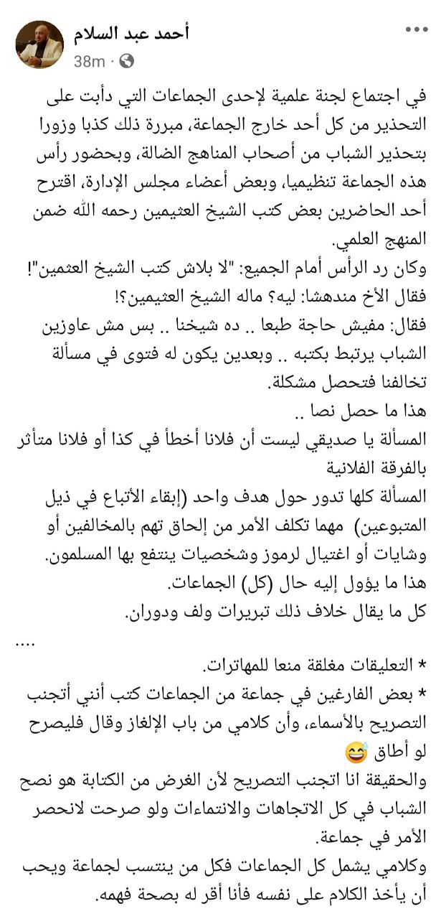

-  
  
تخيل كمية السفاهة التي ستخرج من جماعة هذه رؤوسها، وكيف ستكون نوعية العقول التي ستنتجها هذه الجماعة  
  
للأسف لا داعي للتخيل فنحن نرى هذا كل يوم  
  
.  
  
 🌹ــــــــــــــ🌹

من الخطير جدا التنظير لخطأ  "المقاومة" والجهاد كمبدأ, والتنظير لفكرة أن "طوفان الأقصى" كان كارثة على أهله هكذا دون تفصيل خصوصا في بيئات غير عاقلة.   
  
ومن الضروري أن لا تتداخل أقوال الرافضين للمقاومة كليا، مع أقوال الرافضين لطريقة حماس في المقاومة الذين نبهوا حماس وحذروها مما يحصل الآن منذ سنوات عديدة.   
  
فالمشكلة ليست في ذات عملية "طوفان الأقصى"، بل في توقيتها وما سبقها من إعداد  وفي التماهي مع محور الروافض والإعتماد عليهم وفي دخول العملية السياسية وفي تحركات ومواقف الحركة الغير مبنية على أسس عقدية وشرعية سليمة.   
  
كل ما سبق هو ما جعل "طوفان الأقصى" كارثة كبرى على القضية الفلسطينية عامة وعلى أهل غزة خاصة، لا أن نفس الفعل هو الكارثة.   
  
ودائما أذكر الناس بقراءة كتاب لطيف وهو كتاب معالم في الطريق إلى تحرير فلسطين للشيخ إبراهيم المقادمة، ومع أنه من المؤسسين الأوائل لحركة حماس لكن القارئ لهذا الكتاب يدرك أن حماس وقعت في كثير مما نقده المقادمة وحذر منه في كتابه هذا خصوصا بعد ال 2005.  
  
 🌹ــــــــــــــ🌹

بغض النظر عن رأيك بمحمد بن شمس الدين أو بمناظراته الأخيرة لكن نتائج ما يفعله الشيخ محمد هو إيضاح الأفكار التالية أمام الناس :  
  
أولا أن الروافض والأشاعرة يقولون بذات أقوال الجهمية الأولى ويدافعون عنها.  
  
ثانيا أن مشكلة هؤلاء الجهمية ليست مع الوهابية فقط أو مع إبن تيمية فقط أو حتى مع الجماعات السلفية فقط، بل مشكلتهم مع الكتاب والسنة وأئمة القرون المفضلة.  
  
طبعا هناك شلة وسخة لا يعجبها إنتشار هذا النفس بين الناس لأسباب شرحت كثيرا، لكن بدل أن يناقشوا الشيخ محمد في أسئلة حقيقية ومهمة مثل هل الأشاعرة جهمية أم هم من أهل السنة، أو ما خطورة إنتشار عقائد الجهمية بين الناس مثلا !!  
  
 يناقشون الشيخ محمد ويبدعونه ويكفرونه ويهجرونه لأنه خالفهم في مسألة إمامة النووي !  
وحقيقة لا يوجد نقاش حتى في هذه المسألة، هو مجرد ردح لا أكثر ولا أقل !!  
  
 🌹ــــــــــــــ🌹

أرأيتم الأشعري الذي ناظره محمد بن شمس الدين وسمعتم كلامه وسخريته من كلام موجود في القرآن وفي صحيح البخاري وفي سنن الترمذي بحجة أن هذا قول الوهابية.   
  
الذي يجب أن يدركه الجميع أن هذه هي عقيدة كل الأشاعرة فلا تختلف عقيدة شيخ الأزهر عن عقيدة الأشعري الحبشي وعقيدة الأشعري الإخونجي، ولا تختلف عقيدة من قاتل اليهود والأمريكان منهم عن عقيدة من تحالف مع اليهود والأمريكان.  
وكلهم في النهاية جهمية في العقيدة، ولديهم مشكلة كبيرة وعميقة مع نصوص الوحي ويشركهم في هذه الجزئية الماتريدية والإباضية والروافض.  
  
نعم  
بعضهم ألحن بحجته من بقية إخوانه  
وبعضهم أكثر دبلوماسية في طرحه من بقية إخوانه   
وبعضهم أوتي جدلا أكثر من بقية إخوانه  
وبعضهم أظهر في تكفيره لأهل السنة من بقية إخوانه  
  
لكن إختلافهم لا يخرج أحدا منهم من دركات التجهم ليصير من أهل السنة  
.  
  
 🌹ــــــــــــــ🌹

طيب يا إخوة المدارس والجامعات لا تقوم بما يفترض أن تقوم به فما الحل ؟ (1)  
  
واقعيا لا يمكن حل هذه الإشكالية حلا جذريا من قبل فرد أو حتى مجموعة من الأفراد، لكن هذا لا يلغي مسؤولية كل واحد منا عن أطفاله ففي النهاية كلكم راع وكلكم مسؤول عن رعيته، ثم لا تتوقع أن الحل سيكون سهلا بعدما وقع الفأس بالرأس كما يقال وقد مضى من عمر أولادك سنوات عديدة فهنا حقيقة ليس أمامك إلا الترقيع والإجتهاد في الدعاء.  
  
أما الحل الأهم والأول يبدأ عند إدراك الوالدين أن دورهما مع الأبناء ومنذ الولادة -بل قبل ذلك حقيقة- لا ينحصر في توفير المسكن والمأكل والمشرب وأساسيات الحياة أو كمالياتها، ومع إعترافي بأن توفير هذه الأساسيات وحدها قد يستهلك وقت وجهد الوالد بل والأم في زماننا هذا, إلا أن ما أتحدث عنه يعتبر حقيقة من الضروريات التي تستحق أن يضحى بالحاجيات والكماليات من أجلها، فالأب الذي لا يجد وقتا لابنه والأم التي لا تجد وقتا لابنتها عليهما التعامل مع الموضوع كما كان تعاملهم ليكون لو أن الولد سيقع في الكفر أو يموت لو لم يجدوا حلا لهذه الإشكالية.  
  
والطفل بطبيعة الحال يبدأ حياته متعلقا بأمه وغالبية وقته سيكون معها، لكن يفترض أن يزداد الوقت الذي يقضيه هذا الطفل مع والده كلما كبر في العمر خصوصا إن كان ذكرا، وحتى يصل إلى مرحلة يكون الوقت الذي يقضيه هذا الطفل مع والده أطول من الوقت الذي يقضيه مع أمه، وللعلم كان هذا الحال هو الطبيعي في حياة البشر حتى جاءت الثورة الصناعية التي صعّبت على الأب أخذ ولده معه إلى العمل مع تحول الناس إلى نظام الوظيفة، ومع إنشغال الأطفال بالمدارس التي تقولبهم وتجهزهم لهذا النمط من الحياة حتى تستمر دورة الإستعباد.  
  
وحتى الأم -العاملة أو غير العاملة- فعليها أن تقوم بأكبر قدر من النشاطات المشتركة مع طفلها قدر الإمكان خصوصا الإناث منهم، لا إشغال الطفل بعيدا عنها حتى لا يجد أمامه إلا الشاشات وأنا شخصيا مقتنع أن الأم التي تفعل هذا آثمة شرعا.  
  
ولا تظنن أني أتكلم عن كثير بل حديثي عن نشاطك اليومي مهما كان شكله ومن الأمثلة على النشاطات التي أحاول القيام بها مع إبني وقد تجاوز إبني العامين حديثا  
الصلاة سواء في البيت أو في المسجد  
التكلم معه وسؤاله عن يومه  
شراء الحاجيات  
تغيير قارورة المياه  
رمي النفايات   
التمشي في الحارة  
اللعب في البيت أو خارجه   
نشر الغسيل  
أي شيء يخطر على بالك المهم أن يكون هناك نشاط مشترك بينك وبينه مهما كان تافها بنظرك، وإن استطعت أخذه معي إلى العمل فهذا ممتاز، وأنوي أن يزداد هذا النشاط كلما كبر الولد وإن لم يكن معي فمع غيري.  
  
وأنا أقوم بكل ما سبق وأحاول فعل كل ما يخطر على بالي مع طفلي عند استطاعتي، ولا تظن أني أقوم بكل ما سبق بشكل يومي فأحيانا أغيب عن البيت النهار كاملا ولا أستطيع فعل شيء لكن علينا المحاولة قدر الإمكان، وكم أفرح هذه الأيام عندما أرى إبني يدعوني إلى الصلاة لأنه سمع الأذان أو يذهب ليرمي بعض النفايات بنفسه في سهلة المهملات أو يضع صحنه في المجلى بعد تناول الطعام، وهو بنفسه يطلب مني أن نغير قارورة المياه معا عند فراغها وكم يفرح بذلك، أو يطلب الذهاب معي في مشوار ولو كان قصيرا وأحاول أن لا أرده.  
  
هل هذا فقط هو الحل لمشاكل المدارس الجامعات ؟  
لا هنا البداية فقط وتجاوزها سيصعب ما بعدها والله المستعان  
  
ربنا هب لنا من أزواجنا وذرياتنا قرة أعين واجعلنا للمتقين إماما  
  
#المدارس  
#الجامعات  
  
 🌹ــــــــــــــ🌹

أبحث عن إحصائيات لمعرفة عدد من غادروا قطاع غزة منذ بدء الحصار وحتى اليوم وهذه هي الأرقام التي وجدتها ومعظمها منشور على موقع الجزيرة  
  
تبين أن مئتي ألف شخص أي 10% من سكان قطاع غزة غادروا غزة خلال 15 عام منذ بدء الحصار وهذه الإحصائية نشرت في عام 2022.  
  
وجدت إحصائيات نشرت قبل طوفان الأقصى بشهر واحد تقول أن عدد من غادر قطاع غزة من بداية عام 2023 وحتى سبتمبر فقط تجاوز عددهم المئة ألف.  
  
وعلى الجزيرة كذلك خبر عن مغادرة 110 آلاف غزاوي إلى مصر بعد طوفان الأقصى وحتى إغلاق المعبر تماما.  
  
عدد الشهداء والجرحى الرسمي حتى الآن وصل إلى 127 ألف شخص إضافة لوجود 10 آلاف مفقود.  
  
بدأت تظهر بعض التقارير التي تقول أن عدد الشهداء الحقيقي أكبر بكثير من الأرقام المتداولة وأن الأعداد المتداولة هي تعداد الضحايا المباشرين للعدوان اليهودي وهناك من يقضي بشكل غير مباشر.  
  
90% من أهل غزة نازحون وأكثر من نصف مباني قطاع غزة دمرت تماما، مع دمار كلي للبنية التحتية للقطاع والله أعلم كم سيبقى من هؤلاء في غزة إن أتيح لهم المغادرة.  
  
ثم يخرج لك أغبياء الإخوان وحماس ليقولوا لك لم يحقق اليهود شيئا من أهدافهم منذ بدء العدوان ويفرحوا ويطبلوا لمقتل بضعة خنازير من اليهود كل يوم وتدمير عربة أو دبابة هنا وهناك وينهي كلامه بجملة "المهم أن السنوار بخير" !  
  
ولهذا دائما ما أقول أن عقلية الشاب الإخونجي لا تختلف حقيقة عن عقلية سحيجة الأنظمة العربية، وحاول أن تجري حوارا عاقلا مع أي عينة تجدها منهم حول الموضوع لتدرك ذلك.   
  
لعنة الله على يهود وأعاننا على تحمل بلاوي المتخلفين من أمتنا.   
   
إقرأ هذا المنشور لتدرك المصيبة الحاصلة في القطاع.  
  
   
.  
  
 🌹ــــــــــــــ🌹

المرحلة القادمة بحاجة إلى ثلاث صفات :  
رجولة   
عقيدة   
وعي   
الجاد في خدمة دينه وأمته عليه الحرص على تنمية هذه الثلاث في نفسه والإبتعاد عن كل ما يقدح في أي منها.  
  
 🌹ــــــــــــــ🌹

لقد علمتم أنه ليس عندهم علم ليحاجوكم به!  
وعلمتم أنه لا عقل لهم ليجاروكم به!  
وعلمتم أنه لا ديانة تمنعهم من الكذب والفجور!  
وجربتم عنادهم ومخادعاتهم وتلاعبهم!  
وعلمتم أنه لا فائدة مرجوة من متابعة جديدهم القديم!  
السؤال:  
لم تتبرعون لهم بالمشاهدات؟ لم تتابعون بثوثهم؟ لم تتقافزون في منشوراتهم!   
أين الإعراض عن الجاهلين؟ أين انشغالكم بما ينفع؟ أين استجابتكم لأمر الله وأمر رسوله ووصايا السلف الكرام!؟  
لتعلموا أنكم جزء من المشكلة!  
  
 🌹ــــــــــــــ🌹

طلبة العلم الشرعي هم أحوج الناس لتطبيق والإستفادة من المعاني التي وجدتها في هذا الفيديو  
  
 🌹ــــــــــــــ🌹

الصدق وما أدراك ما الصدق  
  
 غفر الله لقاتل تسع وتسعين نفسا مع أنه لم يفعل شيئا ذا بال بمقاييس الدنيا فقط لصدقه في توبته, كما أن رسول الله صلى الله عليه وسلم بشرنا وقال في الحديث الصحيح "من سأل الله الشهادة بصدق بلغه الله منازل الشهداء وإن مات على فراشه", وقال "أصدق الله يصدقك".  
  
  
وهذا من أجمل صور كرم الله سبحانه وتعالى ورحمته وألوهيته وذلك أنه يحاسب على الصدق لا على العمل والنتائج, ومن هذا الباب يستطيع أحقر الناس في الدنيا وأضعفهم وأهونهم وأقلهم كفاءة أن يكون في الفردوس الأعلى مع أعز الناس وأقواهم وأكثرهم كفاءة فقط بصدقه وإن لم تكن أفعاله كأفعال القوي ومثال هذا أويس القرني الضعيف وعمر بن الخطاب القوي.  
  
ولهاذا كانت مرتبة الصِدِّيقية أرفع من الشهادة ؟  
فالصدّيق حقيقة ضمن الشهادة بصدقه ولكن الشهيد لا يضمن الصدق, بل سنرى في الآخرة بعض من وصفوا بالشهادة في الدنيا يقولون لله سبحانه وتعالى في الآخرة أنهم قاتلوا في سبيل الله حتى أستشهدوا فيقال للواحد منهم "كذبت إنما أردت أن يقال فلان جريئ فقد قيل" ويؤمر به فيلقى في النار.  
  
وهذا من باب آخر دافع قوي للخوف والوجل والعمل الجاد حتى نلقى الله صادقين, ولهذا قال رسولنا وحبيبنا صلى الله عليه وسلم في الحديث المتفق عليه "علَيْكُمْ بِالصِّدْقِ، فَإِنَّ الصِّدْقَ يَهْدِي إِلَى الْبِرِّ، وإِنَّ الْبِرَّ يَهْدِي إِلَى الْجَنَّةِ، ومَا يَزَالُ الرَّجُلُ يَصْدُقُ ويَتَحَرَّى الصِّدْقَ حَتَّى يُكْتَبَ عِنْدَ اللَّهِ صِدِّيقًا، وإِيَّاكُمْ والْكَذِبَ، فَإِنَّ الْكَذِبَ يَهْدِي إِلَى الْفُجُورِ، وإِنَّ الْفُجُورَ يَهْدِي إِلَى النَّارِ، ومَا يَزَالُ الرَّجُلُ يَكْذِبُ ويَتَحَرَّى الْكَذِبَ حَتَّى يُكْتَبَ عِنْدَ اللَّهِ كَذَّابًا"  
  
فاللهم اجعلنا مع الصادقين  
.  
  
 🌹ــــــــــــــ🌹

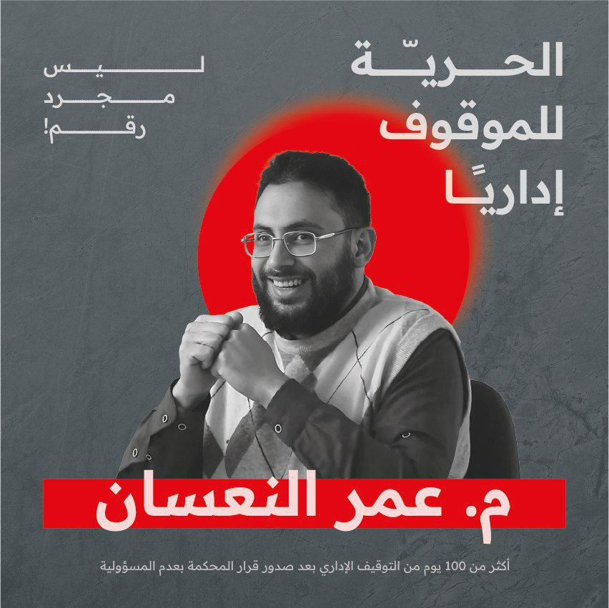

م. عمر النعسان سوري من مواليد الأردن وأمه أردنية، تم توقيفه في الرابية وليس له علاقة بالاحتجاجات. موقوف إداريا منذ أكثر من ١٠٠ يوم رغم قرار المحكمة بعدم مسؤوليته.  
#الحرية_لعمر_النعسان  
  
 🌹ــــــــــــــ🌹

درست الحكم العطائية قبل زمن طويل وما زلت أذكر كيف كان الطابع العام لها مشكلا وأنها بحاجة لكثير من التوضيح والتفصيل حتى لا تُفهم الحكم خطأ -أو هذا ما كان يقال لنا-، ولا أخفيكم أني كنت أحب مجالسها والسبب شرح الشيخ اللطيف لها والذي كان مفيدا وتزكويا حقا والذي لولاه ما حصلت من هذه الحكم إلا الإشكالات !   
  
السؤال الذي يطرح نفسه هنا؟   
  
لماذا هذا الإهتمام بهذه الحكم مع وجود الكتب الأثرية الغنية بالآثار التزكوية الواضحة والتي لا يمكن أن تفهم خطأ ولا إشكال فيها ككتب إبن أبي الدنيا-رحمه الله- مثلا !   
  
حقيقة لا يوجد سبب منطقي يجعلك تستبدل الذي هو أدنى بالذي هو خير ألا قلة التوفيق، ومثل هذا يقال في كل من يفضل دراسة وتدريس الكتب المتأخرة والمعاصرة ويهمل الآثار السلفية، ويكون الذم مضاعفا إن كان إهتمامك بكتب أهل البدع والأهواء يفوق إهتمامك بكتب وآثار السلف الصالح في القرون المفضلة.  
  
أنصح بقراءة المقال في الرابط أدناه لمزيد من التوضيح بشأن الحكم العطائية 👇👇👇👇  
.  
  
 🌹ــــــــــــــ🌹

قال_جديد⁩  
‏الحركيون والترويج للحكم العطائية  
‏⁦ turkmani.com/articles/247⁩  
  
‏إن هذا الموضوع يجب أن يُفهم في سياقه الاعتقادي والمعرفي من خلال ربطه بالأصل الكلي للمعتقد، وما ينتج عنه من تصور وتصرف، فلا يجوز تقزيمه في جزئية الخلاف في رأيٍ أو موقفٍ أو كتابٍ أو شخصٍ....  
‏⁧ #الحركيون⁩  
  
 🌹ــــــــــــــ🌹

إعادة نشر لتعليق على كتاب العقائدية القاصرة مع التذكير أن الناشر الأول للكتاب المذكور كان أحمد دعدوش صاحب مقالة أن الأمام أحمد ضخم مسألة خلق القرآن، ومع التنبيه أن هذا التفكير منتشر وبقوة بين الحركيين حتى من لم يدخل منهم في المعمعة ومثال هذا الكلام الموجود في هذا المنشور، وطبعا كنا لا نكاد نجد من يحذر من هذه الطوام لولا الفتنة الأخيرة بين المتصدرين والحمد لله  
  
التعليق على الكتاب:   
  
يقول شريف جابر في كتابه الاخير العقائدية القاصرة   
  
"ان الاستدلال بالتبديع والتكفير الذي حصل في القرن الثاني والثالث ليس استدلالا صحيحا لانه قد كُفِّر كثير من العلماء الأفاضل فيهما"   
  
ما سبق يسمى مغالطة التعميم مع أننا نتفق أن هناك من كفّر بعض الأفاضل، كمن كفّر الإمام أحمد مثلا لكن الكاتب رفض كل الأحكام في هذين القرنين لأن هناك من كفر بعض الأفاضل ولم يبين لنا من الذي كفّر ومن هم الأفاضل حسب ما يرى، فهل يقصد مثلا تكفير الإمام أحمد وتلاميذه لبعض من يراهم أفاضلا !   
  
وقال شريف جابر كذلك  
"والامة كانت تعيش حالة غير سوية من تبادل التبديع والتكفير وهذه الحالة لا تؤخذ دليلا على هذا المسلك"   
  
تخيل أن صاحب هذه الكلمات الذي وصف تراث القرن الثاني والثالث بأنه غير سوي أولا ويرفض الإستدلال بكل أحكامه ثانيا ومعه كل الشلة كذلك، يتهمون من يصفونهم بالحدادية أنهم يريدون قطع صلتنا بتراث الأمة إذا ما جهّمنا وبدّعنا الأشاعرة الذين لم يكن لهم وجود قبل القرن الثالث، أو لأنك تبدع أشخاص معينين ينتمون للمذهب الأشعري.   
  
حسبنا الله ونعم الوكيل.  
  
 🌹ــــــــــــــ🌹

المغيَّب من منهج شيخ الإسلام ابن تيمية في التعامل مع المبتدعة (عقوبة الداعية المعذور عند الله).  
  
يحاول بعض الناس إظهار شيخ الإسلام ابن تيمية على أنه أقرب ما يكون للطريقة العصرية الأكاديمية، يكتب الردود على المخالفين ويناقش ولكن هذه الردود والمخالفات لا تفسد للود قضية، ومن ينسب الشيخ لهذا إما شخص تشبع بهذه الثقافة الحالمة وحاول أن يجد لها مصداقاً في التراث، فوجد بعض الكلمات للشيخ فحملها على هذا المعنى في نفسه وأكمل الفراغات من ذهنه، وإما شخص أرهبه اتهام الشيخ بالغلو والتنطع والتشدد وأراد الدفاع عن الشيخ، فجمع أموراً يظنها تكسر الصورة النمطية عنه، ولكن بعد زمن تكونت صورة نمطية أخرى تخالف الواقع وتظلم الرجل أيضاً، وتجرده من واقعيته واتِّباعه، والمقصود هنا تحرير مذهبه وبيان الانتقاء الذي يمارسه البعض لا بيان الصواب مطلقاً.  
  
قال ابن تيمية كما في «مجموع الفتاوى» [10/375] : "وكذلك يعاقب من دعا إلى بدعة تضر الناس في دينهم؛ وإن كان قد يكون معذورا فيها في نفس الأمر لاجتهاد أو تقليد".  
  
هنا ينص على عقوبة المعذور لأنه يشاهد حماية الناس منه، وليس مصلحته الشخصية فقط، مع أن من مصلحته تقليل أتباعه ليسهل عليه الرجوع، ولأن حقيقة عذره لا يوقف عليها، لأنه أمر باطن، فقد يكون غير معذور عند الله فهنا نخفف آثامه.  
  
وهنا يتكلم عن مطلق البدع، فالبدعة في باب الصفات التي وقع فيها الأشاعرة داخلة في ذلك ولا شك، لأنها تضر الناس (في دينهم)، أما اليوم فكثير من الناس لا يرون البدعةً بدعة إلا التي تضر الناس (في دنياهم)، ومخالف الإجماعات والنصوص والأدلة في باب الصفات دائماً معذور، وأما من يبدِّع أشعرياً أو يكفر جهمياً فهذا ليس بمعذور، إذ أن عذر الجهمي عندهم أظهر من البيِّنات على صفات الله عز وجل!   
  
وما هي العقوبة؟  
  
يقول الشيخ كما في «مجموع الفتاوى» [13/125] : "ولهذا يقبلون شهادة أهل الأهواء ويصلون خلفهم ومن ردها -كمالك وأحمد- فليس ذلك مستلزما لإثمهما؛ لكن المقصود إنكار المنكر وهجر من أظهر البدعة فإذا هجر ولم يصل خلفه ولم تقبل شهادته كان ذلك منعا له من إظهار البدعة؛ ولهذا فرق أحمد وغيره بين الداعية للبدعة المظهر لها وغيره".  
  
فمن عقوبة الداعية الذي قد يكون معذوراً ترك الصلاة خلفه وترك قبول شهادته، وإن كان في نفسه عدلاً، إلا أن يُضطر إليها.    
  
وقال مكرِّراً المعنى كما في «مجموع الفتاوى» [23/342] : "لكن أوسط الأقوال في هؤلاء أن تقديم الواحد من هؤلاء في الإمامة لا يجوز مع القدرة على غيره. فإن من كان مظهرا للفجور أو البدع يجب الإنكار عليه ونهيه عن ذلك وأقل مراتب الإنكار هجره لينتهي عن فجوره وبدعته؛ ولهذا فرق جمهور الأئمة بين الداعية وغير الداعية فإن الداعية أظهر المنكر فاستحق الإنكار عليه بخلاف الساكت فإنه بمنزلة من أسر بالذنب فهذا لا ينكر عليه في الظاهر فإن الخطيئة إذا خفيت لم تضر إلا صاحبها ولكن إذا أعلنت فلم تنكر ضرت العامة".  
  
وقال أيضاً كما في «مجموع الفتاوى» [7/385] : "وأما هؤلاء فهم مبتدعون ضالون لكنهم ليسوا بمنزلة أولئك؛ وفي هؤلاء خلق كثير من العلماء والعباد كتب عنهم العلم. وأخرج البخاري ومسلم لجماعة منهم لكن من كان داعية إليه لم يخرجوا له وهذا مذهب فقهاء أهل الحديث كأحمد وغيره: أن من كان داعية إلى بدعة فإنه يستحق العقوبة لدفع ضرره عن الناس وإن كان في الباطن مجتهدا وأقل عقوبته أن يهجر فلا يكون له مرتبة في الدين".  
  
تأمَّل وصفهم بالابتداع مع أنهم عبَّاد وعلماء، بخلاف المنهج الموجود اليوم، يجعلون هذا طعناً في العلماء.   
  
ونصَّ على عقوبة داعية البدعة وإن كان في (الباطن مجتهداً)، يعني معذوراً، وكلامه هنا عن البدع المفسقة، فما بالك بالمكفرة؟   
  
ويقول: "فلا يكون له مرتبة في الدين" يعني لا يُجعل إماماً، فضلاً عن محنة يُمتحن به الخلق.   
  
وقال ابن تيمية كما في «مجموع الفتاوى» [10/376] : "وعلى هذا فما أمر به آخر أهل السنة من أن داعية أهل البدع يهجر فلا يستشهد ولا يروى عنه ولا يستفتى ولا يصلى خلفه قد يكون من هذا الباب؛ فإن هجره تعزير له وعقوبة له جزاء لمنع الناس من ذلك الذنب الذي هو بدعة أو غيرها وإن كان في نفس الأمر تائبا أو معذورا".  
  
هذا ثالث نص في تأكيد العقوبة على المعذور من دعاة البدعة، وأما ذكره للتائب فيقصد الذي تاب وما بيَّن فبقيت الضلالة فاشية في الناس.   
  
ومع تكرار ابن تيمية لهذا المعنى لا ترى كثيراً ممن يكثر من الحديث عن موقف الشيخ من المخالف يذكره، لأنها قراءات إما انتقائية أو دفاعية، وغالب من يستنكر هذا الكلام ستراه لا إرادياً يُطبِّقه مع من يراهم غلاةً، بل يفعل ما هو أشد بكثير مما اقترحه الشيخ.  
  
 🌹ــــــــــــــ🌹

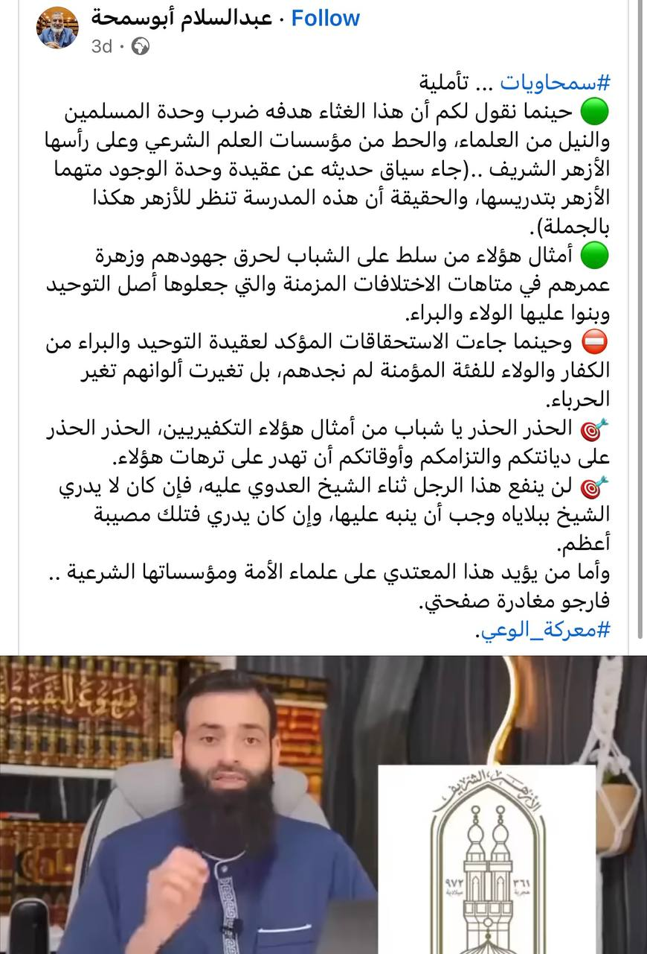

————————————————  
  
  
الله أكبر   
محمد بن شمس الدين ينتقص من الأزهر "الشريف"، جريمة شنيعة والله !  
  
بدل هذا الكلام ليدافع عبد السلام عن أزهره "الشريف"  
  
فوجود من ينشر عقيدة وحدة الوجود بالأزهر ثابت  
ووجود القبورية في الأزهر ثابت  
ووجود التجهم في الأزهر ثابت  
نشر فكر علماني باسم الإسلام المعتدل بين الناس ثابت وشيخ الأزهر أكبر علماني في مصر   
وجود فتاوى شاذة ومخالفة ثابت  
نصرة الأزهر لطاغوت مصر ثابت  
 محاربة أهل السنة السلفيين بكل السبل ثابت  
نشر لبدع بين الناس كالمولد مثلا وغيره ثابت  
كم واحد من الأزهر حتى الآن خرج على الناس ليقول لهم أن اليهود والنصارى سيدخلون الجنة!  
شيخ الأزهر جعل اليهود والنصارى والروافض وحتى البوذيين إخوانا لهم، وفقط السلفيون هم أسّ الداء في البشرية وهذا فكر موجود مبثوث بين الأزاهرة عامة.  
  
إن كان عبد السلام أبو سمحة قادرا على تبرئة الأزهر من نشر كل ما سبق بين الناس حينها فقط يستطيع نشر مثل هذا الكلام بين الناس  
وإلا فهذا حكي فاضي كعادة عبدالسلام "الدكتور" حسب ظني!  
  
 🌹ــــــــــــــ🌹

[🛑 رابط الفيديو](https://t.me/c/2526081903/136 )   
https://t.me/c/2526081903/136

🌹ــــــــــــــ🌹

أظن أن المتحدث في الفيديو هو حكمتيار وهو من المحسوبين على فكر الإخوان المسلمين في أفغانستان، ولاحظ أن إخونجيته لم تمنعه من قول هذا الكلام وعاد إلى تجهمه، وطبعا ما يحصل في أفغانستان لأهل السنة ليس من قضايا الأمة عند شلة قضايا الأمة وكلام حكمتيار هنا ليس طعنا في الإمام البخاري عند شلة الدفاع عن العلماء  
  
تجربة طالبان ونتيجتها النهائية من حرب على التوحيد وعلى العقيدة في أفغانستان بعد خروج الأمريكان عبارة عن عينة لطيفة لكل من يريد التوحد مع الجهمية من أصحاب الخيالات والتفكير الرومانسي الحالم  
   
طبعا يخفي كثير من الحركيين الجرائم التي ترتكبها حكومة الطالبان في حق التوحيد والسلفيين في أفغانستان اليوم، كما أخفوا عن الشباب سابقا حقيقة عقيدة هذه الجماعة وأخواتها لاعتبارات حركية  
  
👇  
  
.  
  
 🌹ــــــــــــــ🌹

[🛑 رابط الفيديو](https://t.me/c/2526081903/138 )   
https://t.me/c/2526081903/138

المقطع نشرته صفحة سلفيون في أفغانستان.  
  
كتبت سابقا مقالين في بيان مدى حقد الحنفية على الإمام البخاري (المقال الأول) (المقال الثاني)  
  
ويظهر أن هذ الأمر عبارة عن حالة متوارثة، لذلك عندما يتكلم البعض عن كون المذهب الفلاني قد تُلقي بالقبول عليه أن يُدرك أن هذه التركة جزء مما يتألى به على اللّٰه ﷻ أنه قد تُلقي بالقبول!  
  
كما أنه عليه أن يُراعي هذا الأمر قبل أن يتهم أي تيار سلفي بأنه "كنز العالمانيين" أو "أداة في أيدي منكري السنة"، لذلك تكلمت مؤسسة راند في بعض توجيهاتها عن دعم المذهب الحنفي الأقرب إلى الحداثة في وجه الحنبلية وباقي المذاهب!  
  
إن كان لقدماء الحنفية سبب واحد لبغض البخاري وهو أمر كلامه في إمامهم وتقصُّده بالرد -وهو عندهم سبب كافٍ- فإن لمتأخريهم سببان إضافة للأول فالثاني هو شدة مباينته لعقيدتهم كما هو مسطور في كتابه "خلق أفعال العباد" وكتاب "التوحيد والرد على الجهمية" من صحيحه.  
  
المفارقة هي أن المتكلم وأمثاله -وهم كُثر- لا يُراعون أن كثيرا من السلفيين هجروا كلام السلف والبخاري في أبي حنيفة، بل هو يراهم بشكل أو بآخر امتدادا للبخاري ولأهل الحديث، فهم في النهاية لا يُقرُّون أخطاء أبي حنيفة وإن عظَّموه.  
  
 🌹ــــــــــــــ🌹

كُتب قبل سنة من الآن بعد "مناظرة" الشيخ محمد بن شمس الدين مع حسن الحسيني  
  
وأظن بوادر كلامي هنا ظاهرة اليوم وأن ما يسميه هؤلاء "حدادية" وما يسمى حقيقة عودة إلى الأثر والسلف يزداد إنتشارا والحمد لله  
  
👇👇👇  
  
لم أكمل نقاش الأمس بين محمد بن شمس الدين وحسن الحسيني ولا أخفيكم كانت ردة فعلي هي أن قلت ييييييييييي علينا وذهبت للنوم بعد رؤيتي للفيديو الذي بدأ به حسن الحسيني نقاشه فالمكتوب مبين من عنوانه خطاب عاطفي لا يمت للعلم بصلة.  
  
ولهذا أحب أن أبشر كارهي ما يسمى "الحدادية" -وكم أتمنى لو تصل رسالتي لبعض الأسماء الكبار- أنكم إن لم تغيروا هذا الخطاب السخيف قريبا فما تسمونه "جرثومة الغلو العقدي" ستصبح وباء قريبا، فإن كان هؤلاء غلاة وخوارج كما تدعون أسرعوا بإخراج إبن عباسكم ليعود بثلثي الشباب إلى حظيرتكم قبل فوات الأوان، فوالله الذي لا إله إلا هو على هذا المنوال وبهذه الردود لن يبقى معكم من العقلاء أحد، ولن تجدوا معكم إلا شلة ألتراس من الذين لن تميزوهم عن ألتراسات كرة القدم ولنرى حينها ما نفع برامجكم ومشاريعكم الدعوية والتزكوية والنهضوية إن كان هذا جمهوركم !  
  
ألا يستحون من كون كل ردودهم متناقضة!  
ألا يغارون من كون خصومهم الذين يلمزونهم بكل عيب هم المتسقون مع أنفسهم !  
  
على كل حال أنا لم أعد أستغرب، اسأل الله أن يهدينا جميعا وأن يرينا الحق حقا ويرزقنا اتباعه وأن يرينا الباطل باطلا ويرزقنا اجتنابه، واسأل الله أن يزيد من انتشار هذا الترياق، ولا أسميه وباء ولا جرثومة ولا غلوا وأعوذ بالله أن أسمي ما كان عليه السلف وباء أو جرثومة أو غلوا، بل هو ترياق ودواء يعالج كثيرا من الأمراض التي نخرت في الأمة منها تقديس الرجال ومنها حب الدنيا ومنها التهوين من أمر العقيدة ومنها الطعن في السلف فجزى الله الشيخ أبا جعفر الخليفي والشيخ محمد بن شمس الدين وكل من يقدم العقيدة على ما سواها ويساهم بنشر هذا الترياق عنا كل خير ولعله خير.  
  
.  
  
 🌹ــــــــــــــ🌹

هل يكسر الحركي الصليب !  
  
قال رسول الله صلى الله عليه وسلم في الحديث المشهور عن بداية الملحمة " ستصالحُكمُ الرُّومُ صلحًا آمنًا، ثمَّ تغزونَ أنتم وَهم عدوًّا، فتنتَصرون، وتغنَمونَ، وتَسلَمون، ثمَّ تنصَرِفونَ حتَّى تنزلوا بمرجٍ ذي تلولٍ، فيرفعُ رجلٌ من أَهلِ الصَّليبِ الصَّليب، فيقول: غلبَ الصَّليبُ، فيغضَبُ رجلٌ منَ المسلمينَ، فيقومُ إليْهِ فيدقُّهُ، فعندَ ذلِكَ تغدِرُ الرُّومُ، ويجتمعونَ للملحمةِ"  
  
مما خطر لي أن هذا الرجل الذي سيكسر الصليب لا يمكن أن يكون من أصحاب الفكر الحركي، وكذلك من معه في جيش المسلمين الذين وُصفوا في حديث آخر بأنهم من خيار أهل الأرض يومئذ.  
  
الفكر الحركي الذي جعل أصحابه يرفضون وصف الأشاعرة بالتجهم بل وجعلوهم من أهل السنة في سبيل التوحد من أجل قضايا الأمة كما يزعمون، والذي جعل أحد المعاتيه الجهلة يصف الرافضة والنصيرية بجند الشام لأنهم تحالفوا معه ضد اليهود، والذي يتحرج أصحابه من وصف اليهود الغير صهاينة بما وصفهم الله به في كتابه ويجعل هذه الأوصاف فقط في الصهاينة المحتلين لا عامة اليهود.  
الفكر الذي يجعل أصحابه يتحرجون من أي وصف أو حكم أو فعل مبني على خلاف عقدي مع من يرجون التحالف معه على أمر من أمور الدنيا.  
  
هذا الفكر لا يمكن لصاحبه أن يكسر صليب من تحالف معهم في معركة ضخمة مثل التي يتحدث عنها رسول الله صلى الله عليه وسلم، ولو كان الحركيون في جيش المسلمين في وقت الملحمة سيخرج منهم من يقول لنا أن من تحالفوا مع المسلمين من النصارى ليسوا كالصليبيين الذين حاربهم أجدادنا قديما وأنهم من أقرب طوائف النصارى إلى المسلمين، وسيتهمون من كسر الصليب ومن رفعه من النصارى أنهم أصحاب فتنة متشددون وأنهم عملاء مدسوسون للعدو الثالث الذي تحالفنا ضده، وربما سيقولون أن من كسر الصليب حدادي خبيث فاسق جاهل كالمؤرخ المسكين محب الجهمية الذي وصف شيخا سنيا بالأمس بنفس هذه الأوصاف لا لذنب إلا لأنه كسر وثن الجهمية أمام أعين المسلمين، بل ويجعل المؤرخ المسكين دعاة التوحيد ودعاة الإلحاد في خندق واحد لأن كليهما يعكر وحدة صفه الموهومة، وما أتعسه من صف -ولو توحد حقا- إن كان يتعكر بوجود دعاة التوحيد ولا يتعكر بأصحاب الصليب أو أصحاب الكلام.  
  
ولهذا فهؤلاء لا يكسرون صليبا ولا يقيمون دينا   
  
.  
  
 🌹ــــــــــــــ🌹

أخطر مرض منتشر بين الدعاة في الساحة هو المرض الذي يصف آراء السلف الثابتة عنهم بالغلو والتطرف والخارجية، وهو المرض الذي يسقط ويلغي الأحكام على المخالفين العقديين تماما، وهو المرض الذي جعل بدعا مفسقة وأخرى مكفرة إجتهادات صاحبها بين الأجر والأجرين.  
  
وما لا يشعر به هؤلاء المرضى أن إلغاء الأحكام على المخالفين العقديين لا يكون إلا بعد التشبع بالعلمانية والإرجاء وأن هذا هو ما أخرج لنا الدين الإبراهيمي أصلا، وللأسف يظن أصحاب التفكير العاطفي أن السلامة تكون بهروبهم من إلتزام هذه الأحكام، ولا يعقلون خطورة هذه الأفكار على دين المرء وإلتزامه، ولا يعلمون أن السلف جعلوا القول بأن الإيمان هو مجرد التصديق -وهو القول الذي لا يكفّر أحدا- شرا من قول المعتزلة والخوارج الذين كفّروا بغير حق.  
  
فاحذر لدينك من الإرجاء والعلمانية كم تحذر له من الغلو في التكفير أو التبديع.  
  
وجاهل هو أولا وكاذب ثانيا كل من يصور لك أن الخلاف بين هؤلاء المتشبعين بالإرجاء والعلمانية مع خصومهم الذين يسمونهم "حدادية" هو في الحكم على شخص أو شخصين، لأن هؤلاء أسقطوا مفهوم الذنب العقدي تماما فصارت الأقوال المكفرة والمفسقة عندهم مذهبا ورأيا معتبرا لا يجوز الإنكار عليه، ولهذا فكل من يوهم الناس أن مشكلته مع "الحدادية" تكمن في كلامهم عن النووي مثلا أو أي إسم أشعري، وهو يرى الأشعرية مذهبا معتبرا لا يجوز الإنكار على أصحابه هو أحق الناس بأوصاف الخبث والجهل المرواغة.  
  
أعلم أني كررت هذا كثيرا ولكن وجب التنبيه   
  
.  
  
 🌹ــــــــــــــ🌹

إعادة نشر للأهمية  
الفرق بين طريقة تفكير السني وطريقة تفكير الجهمي  
  
 من المفيد أن نرى الفرق بين طريقة تفكير الرجل السني صاحب العقيدة التي كان عليها الصحابة وطريقة تفكير جهمي ضال، خاصة إذا لم تكن على معرفة بالخلافات مع هذه الفرق الكلامية حتى تميزهم وتحذر منهم ولمعرفة الفرق ركز في طريقة إجابة كل منهما على السؤال التالي كمثال:  
  
هل يجوز أن نطلق على الله لفظ "شخص"؟  
  
الرجل السني سيبحث في الكتاب والسنة فإن وجد آية أو حديثا يطلق هذا اللفظ على الله عز وجل فهذا يعني يجوز، وعند البحث تجد حديثا في صحيح مسلم أن سعد بن عبادة رضي الله عنه قال: "لَوْ رَأَيْتُ رَجُلًا مَعَ امْرَأَتِي لَضَرَبْتُهُ بِالسَّيْفِ غَيْرُ مُصْفِحٍ عَنْهُ، فَبَلَغَ ذَلِكَ رَسُولَ اللهِ صَلَّى اللهُ عَلَيْهِ وَسَلَّمَ، فَقَالَ: أَتَعْجَبُونَ مِنْ غَيْرَةِ سَعْدٍ، فَوَاللهِ لَأَنَا أَغْيَرُ مِنْهُ، وَاللهُ أَغْيَرُ مِنِّي، مِنْ أَجْلِ غَيْرَةِ اللهِ حَرَّمَ الْفَوَاحِشَ، مَا ظَهَرَ مِنْهَا، وَمَا بَطَنَ، وَلَا شَخْصَ أَغْيَرُ مِنَ اللهِ، وَلَا شَخْصَ أَحَبُّ إِلَيْهِ الْعُذْرُ مِنَ اللهِ، مِنْ أَجْلِ ذَلِكَ بَعَثَ اللهُ الْمُرْسَلِينَ، مُبَشِّرِينَ وَمُنْذِرِينَ، وَلَا شَخْصَ أَحَبُّ إِلَيْهِ الْمِدْحَةُ مِنَ اللهِ، مِنْ أَجْلِ ذَلِكَ وَعَدَ اللهُ الْجَنَّةَ ".  
  
فتجد أن رسول الله صلى الله عليه وسلم أطلق لفظ الشخص على الله سبحانه وتعالى فيقول السني حينها نعم نستطيع أن نطلق هذا اللفظ على الله عز وجل لأن رسول الله صلى الله عليه وسلم إستخدمه.  
  
أم الجهمي الضال فسيقول: لفظ الشخص في اللسان العربي يعني ما شخص وارتفع عن الأرض وهذا لفظ يطلق على الأجسام ونحن في عقيدتنا لا يجوز أن نشبه الله بالأجسام لأن هذا يعني أن الله مخلوق ولأن الله ليس كمثله شيء فلا يجوز أن نطلق على الله لفظا أو صفة قد توحي أن الله جسم، أما بالنسبة للحديث المذكور نحاول تضعيفه وعدم الإعتراف به ولكن بما أن الحديث في صحيح مسلم ولا نستطيع ذلك فسنحاول أن نتأول الحديث لأن هذا اللفظ لا يجوز .  
  
لا ينتبه الجهمي الوقح هنا أنه اعتبر نفسه أكثر تنزيها لله من رسول الله صلى الله عليه وسلم الذي أوتي جوامع الكلم، ولا ينتبه أن مقتضى كلامه أن رسول الله صلى الله عليه وسلم استخدم كلمات كفرية -لأنها تجسيمية بزعمهم- وهو الذي لا ينطق عن الهوى، ولهذا يا صديقي لا تستغرب اذا احمرت أنوف أي عاقل صاحب فطرة سليمة لمثل هذه الاقوال !!  
  
وبالمناسبة الحديث المذكور آنفا قال عنه القواريري رحمه الله المتوفى عام ٢٣٥: "ليس حديث أشد على الجهمية من هذا الحديث"، وذلك لان هذا الحديث بالنسبة للجهمية أثبت لفظا يفيد الجسمية -كما يتخيلون- وهو "الشخص" ويثبت كذلك صفة فعلية وهي أن الله يغار بل وفي الأحاديث شرح لهذه الصفة وبيان لمعنى غيرة الله، ولكن الغيرة عند الجهمي من الحوادث التي لا يجوز أن نصف الله سبحانه وتعالى بها، فهذا الحديث فيه تجسيم صريح -حسب فهمهم- وفيه اثبات لصفة فعلية من الحوادث التي لا تجوز على الله حسب فلسفتهم، ولهذا كان هذا الحديث شديدا على الجهمية وبسبب هذه الاحاديث يقول الجهمية أن الأخذ بظواهر النصوص أصل الضلال، فهل يقول مثل هذه الكلمة عاقل!   
وبالمثال السابق تستطيع التمييز بين صاحب العقيدة الصحيحة وبين الجهمي وإن لم تكن على معرفة بتفاصيل الخلافات مع هؤلاء، وذلك لأن الحذر من هؤلاء وكلامهم وتمييزهم عن أهل السنة واجب، ولكن معرفة كامل تفاصيل الخلاف معهم بالادلة التفصيلية ليس بواجب على الجميع.  
  
 🌹ــــــــــــــ🌹

[🛑 رابط الفيديو](https://t.me/c/2526081903/143 )   
https://t.me/c/2526081903/143

من صوتية ترويج التجهم والطعن في الصحابة باسم نقد الحدادية  
  
 🌹ــــــــــــــ🌹

من المعلوم أن الإنحراف يبدأ طفيفا ويزداد مع الوقت، ومن أوضح الأمثلة على هذا قصة قوم سيدنا نوح عليه السلام وكيف بدأ إنحرافهم وإلى أين انتهى، ومن المعلوم أن إنحراف قوم سيدنا نوح عليه السلام استغرق عدة أجيال حتى وصل إلى مرحلته النهائية.  
وهذه المرحلة النهائية أخذت من عمر سيدنا نوح ألف سنة لإصلاحها وكانت النتيجة التي أخبر الله بها في كتابه "وما آمن معه إلا قليل" !!  
  
وتذكر أن حالة "وما آمن معه إلا قليل" كان أول أمرها فكرة منحرفة زعم أصحابها أنها ستساعدهم على التشوق للعبادة ومزيد ذكر لله تعالى، وما أجمل هذه الفكرة وأنبلها يا إخوان ألا تتفقون .  
  
وانا لا أشك أنه خرج في قوم سيدنا نوح عليه السلام من يحارب هذه الفكرة المنحرفة في أول أمرها، واسأل الله سبحانه وتعالى أن يطلعنا يوم القيامة على رد أصحاب هذه الفكرة المنحرفة ذات الهدف النبيل -كما يراها أصحابها- على من أنكر عليهم، هل وصفوا من أنكر عليهم بالغلو والتشدد أم قالوا لهم أنتم تفرقون الأمة، ربما قالوا لهم أن هناك في قضايا الأمة ما هو أهم من هذا.  
  
الله أعلم   
  
.  
  
 🌹ــــــــــــــ🌹

الحركيون الذين يحذرون من خطورة التصوف والخرافات لأثرها السلبي على الأمة لا لأنها بدع وشرك مؤثرة على المصير الأخروي حالهم شبيهة نوعا ما بمن يحذر من الدخان لأنه لا يحب رائحته لا لأنه حرام.  
  
وإلى هنا لا مشكلة كبيرة في الموضوع إلا من ناحية الأجر في الآخرة، لأن من يترك الدخان لأنه حرام لن يكون أجره كمن يترك الدخان لأنه لا يحب رائحته وقس على ذلك.  
  
أين تبدأ المشكلة بالظهور؟  
  
تبدأ المشكلة مع من يحذر من التصوف والخرافات، ثم لا تجد عنده مشكلة مع التجهم بل ربما يكون هو جهميا أو حتى يهاجم من يحارب التجهم ويتهمهم بالعمالة وبقية الحكي الفاضي الذي تعرفونه.  
  
هنا تدرك أن ترك هؤلاء للخرافات والتصوف وتحذيرهم من هذه البدع لم يكن تدينا لله سبحانه وتعالى وإلا لكان حالهم مع التجهم مشابها لحالهم مع هذه الخرافات، وحقيقتهم كتارك الدخان الذي لا يمانع تعاطي المخدرات بل ويحذر الناس من مكافحة هذه المخدرات لأن هذا يفسد عليه شيئا من دنياه، ثم تراه يهاجم مكافحي المخدرات ويترك مروجيها ويدافع عنهم وفي نفس الوقت يحذر الناس من التدخين !  
  
أهلا بك في مدرسة محمد رشيد رضا !  
  
 🌹ــــــــــــــ🌹

إنما الأعمال بالخواتيم   
  
تخيل أن أقضي عمري مقاوما أو مجاهدا لعدو من أعداء الأمة ثم تكون خاتمة أعمالي المشاركة في مراسم تنصيب رئيس عدو آخر للأمة وألقى حتفي في أحضانهم!  
  
هذه خاتمة والله لا أتمناها لنفسي ولا لمن أحب !  
  
 🌹ــــــــــــــ🌹

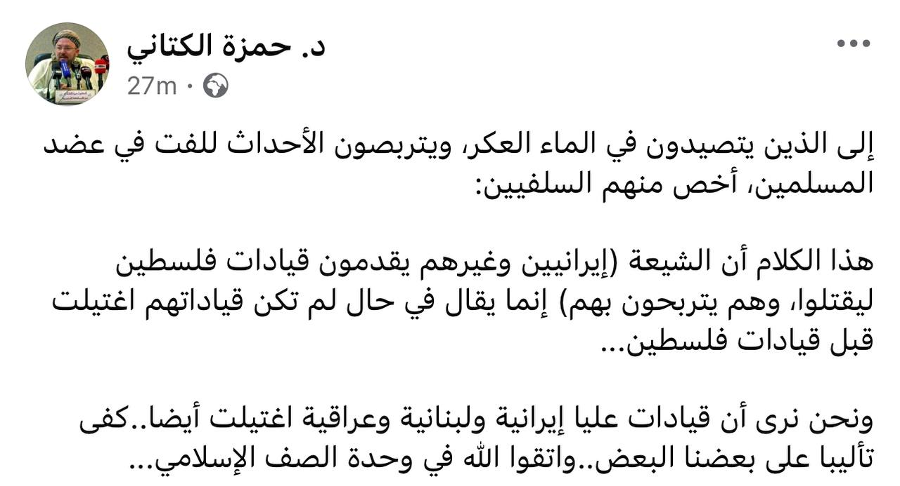

اتقوا الله في وحدة الصف الإسلامي مع الروافض!   
لنشوف آخرتها مع أصحاب المشاعر المرهفة  
  
 🌹ــــــــــــــ🌹

الموضوع ليس بحاجة إلى عبقرية فذة لفهمه   
  
قلب العالم الإسلامي "بلاد الشام العراق الخليج مصر" مطحون بين مشروع يهودي معادي ومشروع رافضي معادي، وهناك مشاريع أخرى لكن تركيزها في مناطق أخرى من العالم الإسلامي.  
  
ولا يوجد مشروع إسلامي حقيقي حتى الآن  
  
فالأنظمة الحاكمة والجماعات الإسلامية وغير الإسلامية السياسية والثورية جميعها عبارة عن أدوات إما بيد اليهود أو بيد الروافض.  
  
ولماذا لا وجود لمشروع إسلامي يمكن الإعتماد عليه !  
لنقص في العقيدة ونقص في الوعي ونقص في الرجولة تُهدم كل مشاريعنا حتى الآن ولا تؤتي أكلها.  
  
الحاصل حاليا أن هؤلاء الأدوات يشتم بعضهم بعضا، وجميعهم يشتمون من أدرك الحقيقة أعلاه لأنه يسفه لهم أصناما يقدسونها   
  
.  
  
 🌹ــــــــــــــ🌹

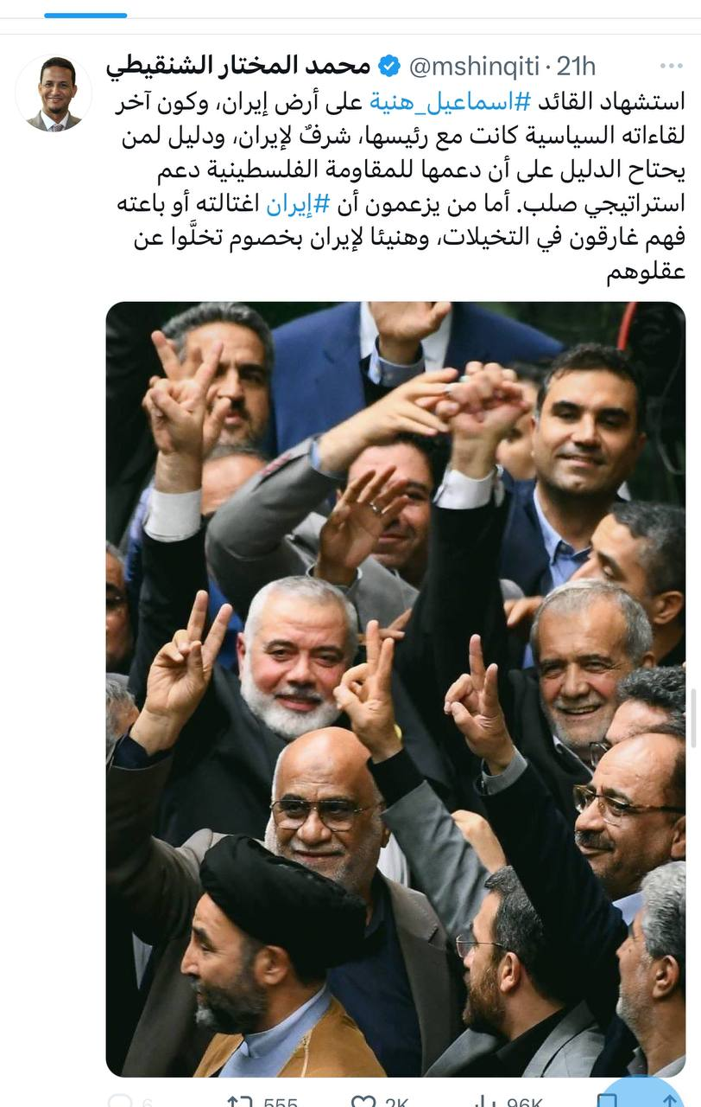

طبعا هؤلاء على أساس نخب  
تحذيري أن هذا النفس سيزداد انتشارا بين الناس  
  
 🌹ــــــــــــــ🌹

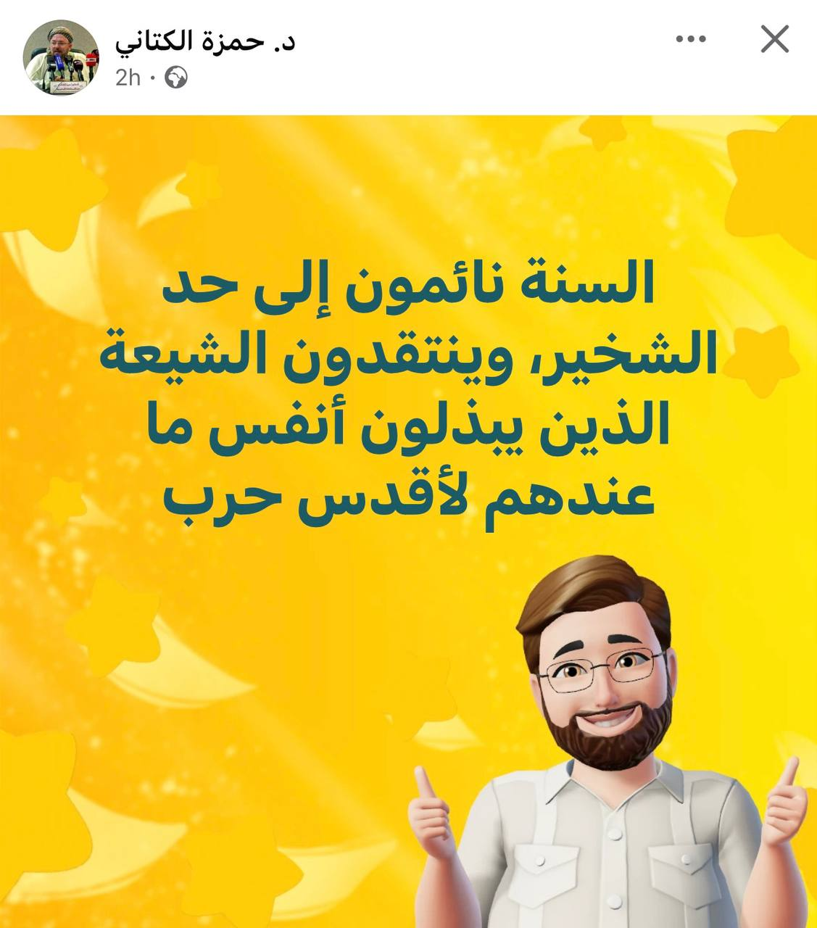

🌹ــــــــــــــ🌹

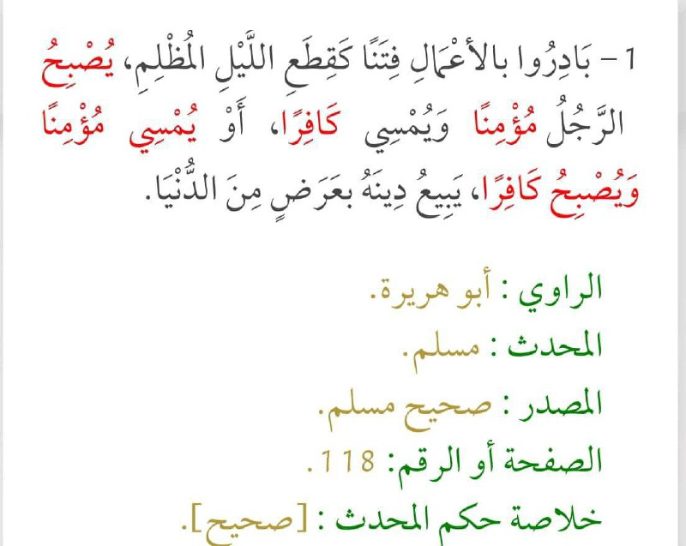

———————-  
  
  
كلنا يقرأ هذا الحديث المفزع ومعظمنا يظن أن العرض من الدنيا هو المال أو الجاه فقط !  
لكن فلسطين عرض من الدنيا، التمكين عرض من الدنيا، الحرية عرض من الدنيا، القوة بكل أشكالها عرض من الدنيا، حب الناس ومدحهم عرض من الدنيا، الجماهير عرض من الدنيا، النساء عرض من الدنيا، ذريتك عرض من الدنيا، الأمن والأمان عرض من الدنيا، حياتك ذاتها عرض من الدنيا، جماعتك عشيرتك عائلتك وطنك ........  
وفي شرح الحديث "وكُلُّ ما في الدُّنيا فهو عَرَضٌ، وسُمِّيَ بذلك؛ لأنَّه يَعرِضُ ويَزولُ"  
لذلك كل من لا يقدم ربه ودينه على كل شيء فهو في خطر عظيم !  
  
 🌹ــــــــــــــ🌹

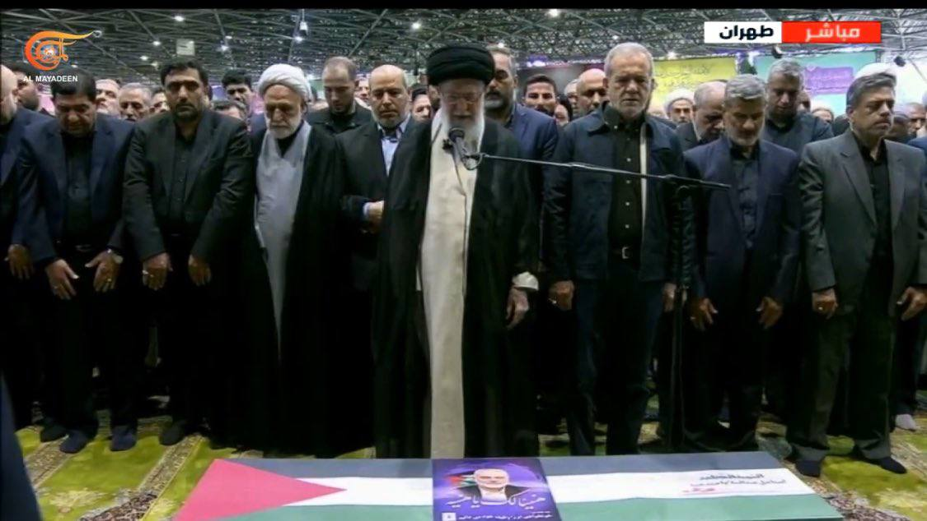

شؤم هذه المنظر سيطول حماس والقضية الفلسطينية قبل أن يطول غيرهم   
.  
فات أوان الإتعاظ الآن   
وما أرجوه أن نتعظ في المرحلة القادمة   
.  
  
 🌹ــــــــــــــ🌹

الحقيقة التي لا يمكن إنكارها أن عقلية الإخونجي الذي يبرر تولي حماس للروافض هي ذات العقلية التي جعلت المدخلي يبرر تولي الأنظمة والحكام والمطبعين لليهود والنصارى.  
  
وهي عقلية من لا يكون الله عنده أولا، فتكون الأولوية لأمر من أمور الدنيا كالتحرير والتمكين أو الأمن والأمان.  
  
والعاقل لا ينكر منكرا في قوم ويقبله أو يبرر له في آخرين، ولهذا فمن المستغرب أن ينتقص الإخونجي ممن لا يبرر تولي الروافض ويرى هذا سوءة مخزية فيصفه بالمدخلي خصوصا إن كان الذي ينتقصه ينكر على الإخونجي وعلى المدخلي في نفس الوقت.  
  
ودائما ما أقول وأكرر هذا التحدي الذي لم يقم له أحد حتى الآن، أن من يأتيني بطامة للمداخلة لم يقع الإخوان في مثلها أو في أعظم منها فله مني ما يشاء ومن ذلك أن أتوقف عن كتابة ما يزعجه.  
  
وأما من يدرك أن ما سبق مستحيل فليراجع نفسه وليسأل نفسه ما الذي يجعلني أنكر منكرا في قوم وأبرر مثيله عند آخرين ومما كتبته قديما:   
كلنا يعرف حديث المخزومية التي سرقت، لكن خطر لي اليوم أننا لا نوظف هذا الحديث إلا في الرد على الظلم الصادر من السلطة السياسية الحاكمة وحقيقة قد يستفاد من الحديث ما هو أعم من ذلك.  
   
إذا اتفقنا أن إقامة الحدود شكل من أشكال إنكار المنكر، وعممنا القاعدة المستفادة من الحديث على جميع أشكال إنكار المنكر سيكون من ينكر المنكر على أناس دون آخرين مذموما وهالكا وضالا كالذين يقيمون الحد على الضعيف دون الشريف، وما كان ذلك إلا لأن الذي ينكر المنكر على أناس دون آخرين لم يعد إنكاره هذا لله وحده بل لهوى في نفسه وانتصارا لنفسه، والله جل جلاله أغنى الشركاء عن الشرك ومن عمل عملا أشرك فيه معه غيره تركه الله وشركه كما في الحديث القدسي المشهور.  
  
ثم يا من تبرر لفئة مخازيهم بحجة أن لهم غاية نبيلة كالسعي للتحرير والنهضة مثلا، أشفق على نفسك وأدرك أن هناك أقواما التوحيد وجناب الله وعرض رسوله عندهم أهم من كل ما في الدنيا من أراض وبشر فأعذرهم وتفهم ما تراه مخاز عندهم كما تعذر من يوافقونك بما هو أدنى من هذا إتفاقا.  
  
وأخيرا الحمد لله الذي وفقني وهداني لأكون منكرا على الإخوان وعلى المداخلة في نفس الوقت.  
  
.  
  
 🌹ــــــــــــــ🌹

من المعروف أن أخص خصائص الطائفة المنصورة أنهم ظاهرون على الحق بنص حديث رسول الله صلى الله عليه وسلم، ومن أعجب ما يحصل في زماننا أن ينسب للطائفة المنصورة من لا يُظهر الحق أو يُخفيه لاعتبارات حركية !  
  
وبالتالي نستطيع أن نقول أن من يُخفي شيئا من الحق في مسألة تنازع فيها الناس أو يتجنب إظهاره لتحصيل مصلحة دنيوية أو دفع ضرر دنيوي، فهو بذلك يمحو نفسه من الطائفة المنصورة تلقائيا.  
  
وتزداد القاعدة السابقة تأكدا إن كان موطن النزاع الذي يُتجنب الحديث فيه لتحقيق المصلحة أو دفع الضرر له تعلق بالغاية الرئيسة من خلقنا وهي عبادة الله وحده لا شريك له.  
  
 🌹ــــــــــــــ🌹

كانت كل بدعة ضلالة وكل ضلالة في النار لأن البدعة وإن صغرت فحقيقتها رفض لهيمنة الوحي، وإن لم يكن هذا الرفض كليا لكن هذا لا يغير من حقيقة أن مجرد وجود البدعة قدح في استسلامك لربك ووحيه وبالتالي قدح في عبوديتك، وزد على ذلك أنه كذب على الله، ولهذا فكل صاحب بدعة داخل في قوله تعالى "ومن أظلم ممن افترى على الله كذبا….".  
  
هنا تدرك ضحالة علم من يحصر قضايا التوحيد والولاء والبراء في القضايا السياسية، ولا يلقي بالا لمحاربة البدع بحجة أن هناك ما هو أهم مع أن البدع كلها قادحة بالعبودية وكلها في النار، وإذا علمت أن مهمة الدعاة الأولى هي إخراج الناس من عبادة العباد إلى عباد الله وحده وإنقاذهم من النار وأن هذا أولى حتى من تحرير فلسطين، وأن أشد وعيد بعد وعيد الشرك هو وعيد البدعة ووعيد الكذب على الله سبحانه وتعالى.  
  
علمت أن من يحذر الناس من البدع -كل البدع- هم أحق الناس بأن يقال فيهم "لا تزال طائفة من أمتي على الحق ظاهرين"، ولا يستحق مثل هذا الشرف أصحاب العبوديات الناقصة من المتلبسين بالبدع مهما تغنوا بالشعارات الرنانة ولو قاتلوا وقتلوا على هذه الشعارات اللطيفة.  
  
وإن علمت أن هذا كله في من يقول أن بعض المسائل السياسية أو الحركية أهم من إنكار بعض البدع فما عسانا نقول بمن لا ينكر هذه البدع وظاهر كلامه أنها سنة أصلا، بل ما عسانا نقول بمن يحارب من يحاربون البدع ويصفهم بكل نقيصة، ثم ما عسانا نقول إن كانت البدعة التي تصالح معها هؤلاء بدع تقدح في أصل التوحيد كبدع الرفض والتجهم، فبأي منطق يقال عن مثل هؤلاء أنهم على الحق ظاهرون بعد هذا كله.  
  
هو زمن انقلاب الموازين!  
  
 🌹ــــــــــــــ🌹

عن آفة تقديس الرجال  
  
في صحيح البخاري عن عمر بن الخطاب رضي الله عنه قال: قال رسول الله صلى الله عليه وسلم: ((لَا تُطْرُونِي كما أَطْرَتِ النَّصَارَى ابْنَ مَرْيَمَ؛ فإنَّما أَنَا عَبْدُهُ، فَقُولوا: عبدُ اللَّهِ وَرَسُولُهُ..))  
  
والمقصود عدم المبالغة في مدحه صلى الله عليه وسلم، وهذا الحديث أصل في النهي عن التقديس الزائد, وإن كان هذا النهي في حق سيد ولد آدم صلوات ربي وسلامه عليه فهو في حق من هو دونه من باب أولى.  
  
وإن كان من أسباب إنحراف النصارى إطراؤهم الزائد لنبي مرسل، فالإطراء لمن لا يستحق الإطراء أدعى للإنحراف وهذا المعنى يصدقه الأثر المشهور " من وقر صاحب بدعة فقد أعان على هدم الإسلام "  
  
ولأن آفة تقديس الرجال من أهم الآفات المنتشرة في زماننا، فمن المهم على كل مرب وداعية أن يحارب هذه الآفة ويستأصل شأفتها من قلوب أولاده وطلابه وهذا يبدأ بأن لا تقدس نفسك أولا وتعترف بالخطأ عند حصوله، وأن لا تقدس أشخاصا أمامهم وإن كنت ترى هؤلاء الأشخاص على حق، بل في ظني أنك كمرب وداعية في هذا الزمان من المهم بل قد أبالغ وأقول أنه يجب عليك أن تنتقد وبشكل مباشر وأمام طلابك أخطاء في أشخاص يعلم طلابك يقينا أنك تعظمهم وتجلهم.  
  
 🌹ــــــــــــــ🌹

في الصحيح عن النبي صلى الله عليه وسلم أنه قال "من قال لا إله إلا الله وكفر بما يعبد من دون الله، حرم ماله ودمه، وحسابه على الله عز وجل"  
  
لاحظ كلمة "وحسابه على الله"، فيها إشارة لعدم التلازم بين الحكم الدنيوي والحكم الأخروي، فقد يكون من ظاهره الصلاح منافقا، وقد يكون المتلبس ببدعة معذورا، وهذا ما لا يفقهه من يفتعلون المشاكل على الترحم وعدم الترحم، وأقصد أن ترحمهم أو عدم ترحمهم لن يغير شيئا في حساب هذا الرجل أمام الله سبحانه وتعالى بعد أن أفضى إلى ما قدم.  
  
ثم إن أصحاب المشاعر المرهفة ممن يتحسسون من عدم الترحم على شخص مظهر للبدع لا يفقهون أن هذا من أحكام الهجر وداعيه الرئيسي زجر الناس ومنعهم عن هذه البدعة وتخويفهم منها وإظهار الحق للناس، وهذا ما يقرره شيخ الإسلام ابن تيمية حيث يقول  
 "وعلى هذا فما أمر به آخر أهل السنة من أَنَّ دَاعِيَةَ أَهْلِ الْبِدَع يُهْجَرُ فَلَا يُسْتَشْهَدُ وَلَا يُرْوَى عَنْهُ وَلَا يُسْتَفْتَى وَلَا يُصَلَّى خَلْفَهُ قَدْ يَكُونُ مِنْ هَذَا الْبَابِ؛ فَإِنَّ هَجْرَهُ تَعْزِيرٌ لَهُ وَعُقُوبَةٌ لَهُ جَزَاءً لِمَنْعِ النَّاسِ مِنْ ذَلِكَ الذَّنْبِ الَّذِي هُوَ بِدْعَةٌ أَوْ غَيْرُهَا وَإِنْ كَانَ فِي نَفْسِ الْأَمْرِ تَائِبًا أَوْ مَعْذُورًا"  
  
ولاحظ أن تطبيق أحكام الهجر لا يغيرها كون داعية البدعة تائبا أو معذورا حسب فهم ابن تيمية، أما حسب أفهام الخَلَفَية -عكس السلفية- فالإعذار لا يؤدي فقط لعدم الهجران بل للمساواة التامة بين السني والمبتدع ثم يؤدي لمحاربة من يخالفك في هذا الإعذار لتطبق عليه أحكام الهجر وهنا تبدأ المسخرة بكل ما تعنيه الكلمة من معنى.  
  
وهذا هو الفرق بين السلفي الذي يفهم أن الترحم وعدم الترحم متعلقه الأساسي صيانة الدين ومعرفة الحق ولا علاقة له بمصير المرء في الآخرة، كما أنه ليس منكرا لأنكره على من يخالفني في الرأي فضلا عن أحكم على المخالفين فيه كما يفعل الغلاة المسكوت عنهم، والخلفي هو الذي يجعل الترحم وعدم الترحم مسألة ولاء وبراء فتراه بكل سفاهة يحكم على من يخالفه في هذا الترحم، وذلك لأنه متعلق عنده بكسب رضا الناس أو بعواطف طفولية أو بحزبية متجذرة في هذا الخَلَفَي أو حتى بصنم يقدسه ولا يريد له أن يخدش.  
  
  
ملاحظة:  
  
الكلام أعلاه لا يشمل الترحم على الكافر الأصلي، فالترحم على الكافر الأصلي منهي عنه بنص القرآن  
  
.  
  
 🌹ــــــــــــــ🌹

[🛑 رابط الفيديو](https://t.me/c/2526081903/158 )   
https://t.me/c/2526081903/158

التناسي والانشغال عن قضية القضايا!  
  
 🌹ــــــــــــــ🌹

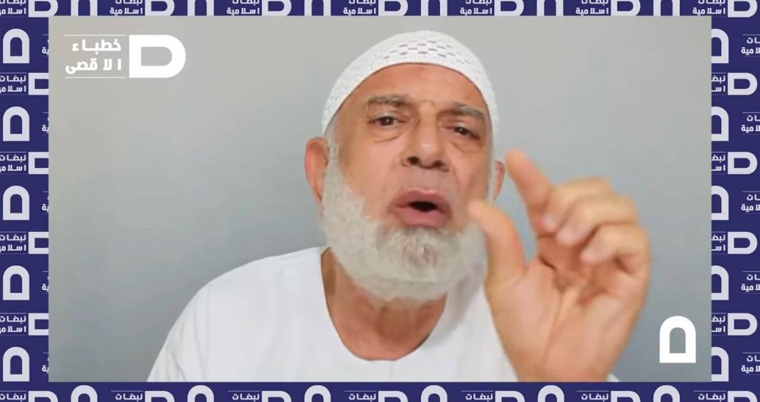

رد على فيديو قديم لوجدي غنيم فيه معاني لا نمل من تكرارها حتى تترسخ   
  
👇👇👇👇👇👇  
  
 🌹ــــــــــــــ🌹

‎بهذه الحركة في الصورة وصف الشيخ وجدي غنيم الخلاف العقدي بين أهل السنة والأشاعرة في مقطعه الأخير، وكما هو واضح من وجه الشيخ فالخلاف سخيف وغير مؤثر، والخائضون فيه يعيشون على المريخ كما وصفهم.  
  
‎وهنا خطر لي التالي :  
  
‎أولا ألا ترون يا إخوة أن التهوين من مبحث الأسماء والصفات بهذا الشكل فيه طعن في العلماء الذي قضوا أعمارهم في الرد على المنحرفين في هذا الباب، لماذا لا ينتفض من يزعمون الدفاع عن العلماء ضد هذا الكلام، والله لو قلت لأحد هؤلاء أنك منذ ولدتك أمك خائض فيما لا طائل من ورائه ولا فائدة لاعتبرها إهانة وانتفض دفاعا عن مشروعه وأفكاره وعقله، كذلك التهوين من هذا المبحث فيه طعن وإهانة لكل من ضخّم هذا المبحث ورآه مهما، وعلى رأس القائمة سيكون أحمد بن حنبل الذي سُجن وعُذب وضُرب وأُهين من أجل هذا الخلاف الذي لا طائل من ورائه، وكانت محنة خلق القرآن التي قيل فيها أن الله أيّد هذا الدين بأبي بكر الصّديق يوم الردّة وبأحمد بن حنبل يوم المحنة، فتخيل أن الانحراف الذي صنع المحنة التي شُبهت بفتنة الردة، يتم التعامل معه اليوم على أنه اجتهاد مقبول صاحبه بين الأجر والأجرين ولا يجوز الإنكار عليه، وإن أنكرت فأنت من الغلاة أو الحدادية أو تعيش على المريخ، ثم يرفع الشيخ يده بهذه الطريقة ليبين كم هو ضئيل هذا الخلاف الذي عصمنا الله من فتنته بأحمد بن حنبل!  
  
‎ثانيا يأتي لك الشيخ وجدي غنيم ومن يوافقه ليقزّم الخلاف الذي وصفناه بالنقطة الأولى إلى مجرد خلاف في الحكم على شخص أو شخصين، ثم يقول لك أنت المهتم بهذا الخلاف أنك تعيش على المريخ ولا تدري عن الواقع.  
  
‎طيب يا شيخ في الواقع الذي عندك على كوكب الأرض ألم تر سعار الأشاعرة في السنوات الأخيرة في نشر عقائدهم بين الناس وبدعم حكومي غالبا كما يفعل الأزهر في بلدك، ومثل ذلك في العديد من البلدان على درجات، ألم تسمع بمؤتمر الشيشان الذي حصل قبل عدة سنوات، ألم تسمع بما يحصل في الشيشان وافغانستان وكثير من بلدان الأعاجم من حرب عنيفة للسنة والسلفية، حتى السعودية أفسحت المجال لأمثال حاتم العوني وضيقت على غيره في هذه الأيام، ألم يخبرك أحد من كوكب المريخ بنشاط الأحباش وجمعياتهم ومدارسهم، ألم تسمع بدراسات راند التي تشجع الغرب على التعامل مع الصوفية وتقويتهم، ألم تلحظ ازديادا في أصوات الذين يجعلون التجهم مذهبا من مذاهب أهل السنة، وكذلك أصوات من لا يستحون من وصف كبار أئمة السلف بالغلو والتنطع ويجعلون ذلك سببا لرفض أحكامهم على الجهمية، كما في "ما بعد السلفية"، أو على الأقل كما قيل في "العقائدية القاصرة" من عدم جواز الأخذ بأحكام طبقة تلاميذ الإمام أحمد في خصومهم لأن أحكام التكفير في هذا العصر غير سوية وفيها تفريق للأمة، أو أن بعض هذه الأحكام جرثومة غلو عقدي على قول آخر، أنتم يا شيخ وجدي من نجى عندكم على كوكب الأرض من فتنة الدين الإبراهيمي الذي يجعل اليهود والنصارى مؤمنين كالمسلمين، أوقعتموه بأنفسكم في فتنة من يجعل أهل البدع وعلى رأسهم الجهمية كأهل السنة وحقيقة لا فرق بين الفتنة الأولى والثانية إلا من ناحية الظهور والخفاء، وقد يقول قائل أن الشيخ وجدي فقط يتحدث عمن يطعن في النووي، والحق أن من يسميهم الشيخ وجدي بدعاة المريخ كانوا يحذرون الناس من كل ما سبق ذكره فخرج عليهم من يلهيهم بالكلام عن النووي وابن حجر وغيرهما، وأنا كشخص مريخي حسب تصنيف الشيخ وجدي أتمنى أن يناقشنا أهل الأرض في حكم بدعة الأشاعرة، ولا يرهقونا بالاختلاف على حكم النووي !!  
  
‎ثالثا قال في مقطعه أن الرسول صلى الله عليه وسلم دعا الناس ثلاثة عشر عاما إلى التوحيد لأن المصيبة الكبيرة في زمنه كانت هي الشرك بالله ولم يركز في دعوته على الربا والزنا وغيره من الفواحش والمحرمات.  
‎ونعم كان تركيزه صلى الله عليه وسلم على التوحيد لكن هذا لا يزاحم إنكار بقية المحرمات كما تفضلت، فضلا على جعلها من الدين بحجة التفرغ لما هو أهم، وللتوضيح وتنزلا لنقل أن كوكب الأرض لا يعاني مما أشرنا إليه في النقطة الثانية كما المريخ، أيجوّز هذا لنا أن نقول أن بدع الأشاعرة سنة صاحبها بين الأجر والأجرين بحجة أنّ هناك ما هو أهم من الخوض في هذا الجدل المريخي!!  
  
‎ثم يا شيخ بما أنك ذكرت التوحيد وتركيز رسول الله صلى الله عليه وسلم عليه في دعوته، أما قرأت بابا اسمه توحيد الأسماء والصفات في كتب العقيدة من قبل، أما قرأت شيئا من كتب التوحيد والرد على الجهمية الموجودة في صحيح البخاري وغيره من كتب السنة، فهذا أصلا من التوحيد وكل ما كتب فيه منذ ظهرت فتنة الجهمية وإلى اليوم هو رد على الخلافات التي رفعت يدك بهذا الشكل لتبين للناس كم هي تافهة وصغيرة، وتصف من يحذر منها بأنهم دعاة المريخ، وكفى به من خذلان أن يخرج علينا داعية او شيخ او مصلح او "إسلامي" ليهوّن ويسخّف من أمر هو داخل في التوحيد بحجة أن هناك ما هو أهم، إن كان هذا هو قول "الإسلاميين" فماذا أبقيتم للعلمانيين!  
  
 🌹ــــــــــــــ🌹

الحقيقة القرآنية التي لا يمكن إنكارها هي أن أعظم إنحرافات البشرية إنما بدأت بتقديس الرجال لا بالإنتقاص من قدرهم !  
  
ولهذا فمن غير المفهوم أن ينهمك بعض الدعاة في التحذير من الإنتقاص أكثر من التقديس، بل من علامات وقوعك في هذا الإنحراف الخطير دون أن تدري أن يستفزك الإنتقاص من قدر بعض البشر أكثر من التقديس الزائد لهم.  
  
وصلى الله وسلم على من قال موجها "لا تطروني كما أطرت النصارى ابن مريم"، وقال مؤنبا "أجعلتني لله ندا" !  
  
.  
  
 🌹ــــــــــــــ🌹

دعما للشيخ إحسان العتيبي في فكرة مداخلة إيران فهذه إعادة نشر لمنشور مشابه ومهم  
  
ملاحظات حول موضوع المداخلة  
   
أولا السمع والطاعة للحاكم المسلم الظالم أمر نبوي وتوجيه منه صلى الله عليه وسلم بتقديم المصلحة العامة على المصلحة الخاصة إلا أن نرى كفرا بواحا، والإستهزاء بهذا التوجيه هو استهزاء بكلام رسول الله صلى الله عليه وسلم لا استهزاء بالمداخلة.  
  
ثانيا كل الجماعات والتيارات يقدمون فروض الطاعة المطلقة لمن هو على هواهم أو منهم وهذا ليس أمرا خاصا بالمداخلة، فلو عدنا بالزمن إلى عام ٢٠١٢ مثلا سترى تبادلا بالأدوار بين المداخلة والإخوان، فالمداخلة حينها كانوا يحرضون على الحاكم الإخونجي، والإخوان في المقابل يرقعون لحاكمهم خروجه على التلفاز ليقول أن عقيدة المسلمين وعقيدة النصارى في مصر واحدة ولا فرق بينهم، ووالله لو أنه زنا وشرب الخمر على التلفاز على مذهب المداخلة لكان خيرا له من قوله هذه الكلمة لكن مع هذا تم الترقيع والتبرير وبقي حبيبهم وصاحبا للشرعية!  
  
ثالثا بالنسبة للمقالة التي يصرح فيه اليهود أن المداخلة أصدقاء لهم ويجب دعمهم، فمثل ذلك بل أشد أن تخرج التقارير من مراكز الدراسات الأمريكية التي تحث الغرب على بناء "شبكات إسلامية معتدلة" ودعم "الإسلاميين" الذين يقبلون بالديمقراطية -وكلنا يعلم من هؤلاء-، ومثل ذلك أو أشد أن تكون صديقا للروافض مدعوما من قبلهم ويستغلونك لاختراق أهل السنة، ولهذا إن كان المداخلة أصدقاء لليهود مطية لهم، فغيرهم مطاية لمؤسسة راند الأمريكية وللروافض في نفس الوقت.  
ولهذا أقول دائما لمن ينتقد حزب النور والمداخلة ثم يدافع عن الإخوان أن أي شيء تبغضه في حزب النور والمداخلة يوجد مثله أو أشد في جماعة الإخوان ولكن صاحب الهوى لا يبصر ذلك.  
  
رابعا مشكلة المداخلة هي ذات مشكلة الإخوان وهي ذات مشكلة كل "الحركيين" وهي أنهم يوالون ويعادون على غير التوحيد.  
  
خامسا يجب الحذر من كل من يستخدم نقد المداخلة كوسيلة لضرب المنهج السلفي كاملا، فهؤلاء لا يختلفون عن العلمانيين الذين يستخدمون نقد "الإرهابيين" و"المتشددين" كوسيلة لضرب الإسلام كاملا، وهؤلاء يجب تعريتهم وفضحهم لا الفرح بكلامهم وتناقله ونشره ببلاهة لأنه يوافق هوى عندي.  
  
سادسا الفرق بين المداخلة والإخوان أن المداخلة المساكين لا يملكون آلة إعلامية ضخمة كالإخوان لتغطي لهم سوءاتهم وتروج لرموزهم.  
  
.  
  
 🌹ــــــــــــــ🌹

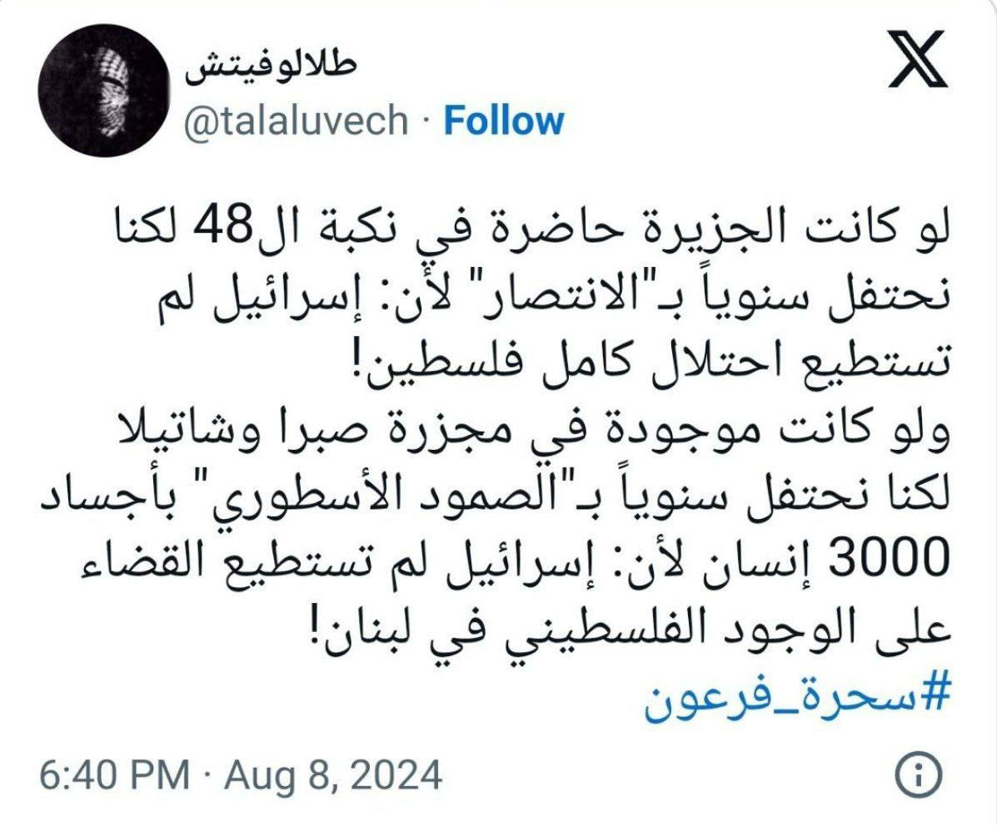

————-  
  
حين تدرك أن غزة سقطت منذ أشهر وأن حماس عسكريا انتهت، بل وأن فلسطين بلا مشروع مقاومة أصلا منذ عام 2005 كما كررنا كثيرا  
  
وفي المقابل ترى كثيرا ممن هو محسوب على النخب -لا العوام- يروج لفكرة أن حماس تحقق انتصارات لا مثيل لها وأن اليهود لم يحققوا شيئا حتى الآن، وأن تحرير فلسطين صار قاب قوسين أو أدنى  
  
هنا تدرك أن هناك أنواعا من المخدرات أقوى في مفعولها من المخدرات العادية   
وأن هناك عجزا شديدا في مكافحتها   
.  
  
لكن مع هذا لست متشائما وعد إلى هذا المنشور  
  
.  
  
 🌹ــــــــــــــ🌹

بين السنوار ومرسي  
  
كلما رأيت السنوار تذكرت مرسي وأعلم أن الكلمة السابقة ستفهم على أنها مدح في أذهان البعض، ولكن من يعلم ما هو التصور الذي عندي عن محمد مرسي سيفهم قصدي.  
  
لكن دعني أنعش ذاكرتكم بما حفظته من تاريخ قريب:  
ففي عام 2012 آلت قيادة الثورة إلى رجل ممسوخ العقيدة ممسوح الوعي بسبب تربيته الإخوانية مما تسبب بكوارث على مصر والمنطقة لاحقا بل ونتيجة كارثية على نفس جماعة الإخوان في مصر وكلنا يرى ذلك اليوم.  
  
وهو نفس الرجل الذي صار معظم العرب يصفه بالسذاجة والمسكنة لكن بعد ما وقع الفأس بالرأس كما يقال.  
  
ولا أنسى كيف بدأ شباب الإخوان بالتطبيل لمرسي بعد إزاحة خيرت الشاطر عن الواجهة بطريقة مشابهة لما ترونه اليوم من تطبيل للسنوار بعد هنية.   
  
وصدقا لا أشعر برغبة بالشرح والتفصيل لكن شاهد اللقطات التي سأضعها وتخيل فقط أن قائد المجاهدين الذي يطبل له الآن شخص يرى أن سوريا الأسد وحزب الله من جند الشام الذين بشر بهم رسول الله صلى الله عليه وسلم -ممسوخ العقيدة-، وأن المسكين يريد عزل دولة اليهود عن المجتمع الدولي- ممسوح الوعي- !  
  
ما النتيجة   
ستكون للأسف كارثية على "المقاومة" وفلسطين والمنطقة ككل.  
والله أعلم ما الذي سيقال عن السنوار لاحقا بعد ما يقع الفأس بالرأس مرة أخرى.  
  
هل هذا الكلام ضروري ؟  
  
ليس ضروريا إن كنت تحب تكرار هذا المشهد كل عشر سنوات، وضروري إن كنت ترى نشر الوعي بين الشباب الملتزم على الأقل شيئا مهما !  
  
شاهد المقاطع القصيرة 👇👇👇  
  
 🌹ــــــــــــــ🌹

[🛑 رابط الفيديو](https://t.me/c/2526081903/165 )   
https://t.me/c/2526081903/165

🌹ــــــــــــــ🌹

[🛑 رابط الفيديو](https://t.me/c/2526081903/166 )   
https://t.me/c/2526081903/166

🌹ــــــــــــــ🌹

بعض الإخوة نصحوني بتوضيح بعد الواضحات حتى لا أفهم خطأ، مع أن من يعرفني شخصيا أو على الأقل يتابع ما أكتبه يعلم كل ما سأقوله الآن:  
  
أولا لست ضد المقاومة كفكرة أو الجهاد كمبدأ ولست فتحاويا ومن يعرفني يعرف رأيي الثابت في فتح التي تسعى قيادات حماس للتصالح معها والاندماج معها تحت مظلة المنظمة الفلسطينية لإقامة دولة على حدود ٦٧، ولست مطبلا لأي نظام عربي والحمد لله.  
  
ثانيا لا أنتقص من أفراد المجاهدين في غزة وفي غير غزة، ولست بحاجة لأبين أن من يصطفيه الله إلى جواره وهو ساجد مثلا خير مني ومن ملء الأمراض من أمثالي ولو كان منتميا لحماس أو حتى فتح !  
  
ثالثا ما يحزنني ويغضبني هو ضياع مجهودات وتضحيات هؤلاء الأفراد بلا فائدة، كما أحرق كثير من الحركيين ككل والإخوان تحديدا مجهودات كثير من الشباب في جميع ساحات الأمة لا في فلسطين فقط، وعلى الرغم من أن نتائج الربيع العربي ما زالت حاضرة لكن لا فائدة.  
  
رابعا صيانة الوعي كصيانة العقيدة ضرورة ولو كانت عملية صادمة وموجعة، وأعلم أن كلامي يساوي الكفر بالنسبة لكثير ممن لا يعقلون ويتعاملون مع الأحداث بحالمية وعاطفية، وقد لا يعجب حتى بعض العقلاء من هول ما نتلقاه من الصدمات ولكن ما أرجو ثمرته أن يكون في كلامي عبرة للمراحل القادمة أما ما نعيشه اليوم فالله المستعان.  
  
 🌹ــــــــــــــ🌹

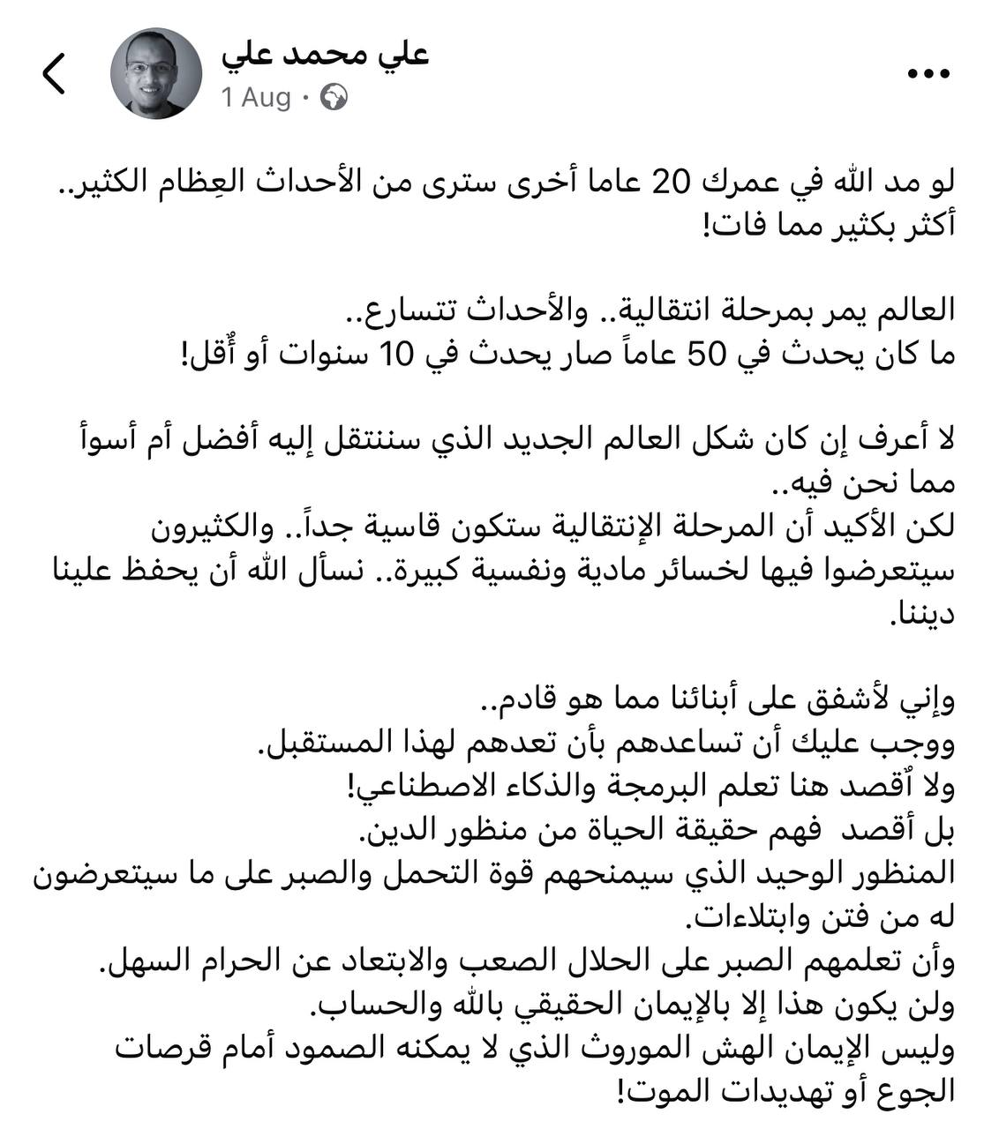

🌹ــــــــــــــ🌹

نصائح حول إختيار التخصص للشباب المقبلين على الجامعات  
  
أولا حالتان فقط أنصح فيهما بالسعي لدراسة تخصص معين مهما كانت التكاليف:  
الحالة الأولى أن تكون عارفا بهذا التخصص ومواده وبالثمار المرجوة من دراسته، وأن تمتلك تصورا جيدا عن هذا التخصص وكيفية ارتباطه بباقي العلوم فيكون إختيارك له فعلا عن علم ووعي.  
  
الحالة الثانية إمتلاك عائلتك لشركة أو مؤسسة بحاجة لهذا التخصص وعلى هذا الأساس تم اختياره.  
  
فإن لم تنطبق عليك الحالة الأولى ولا الثانية، فلا ترهق نفسك وتكلف نفسك ما لا تطيق لدراسة أي تخصص مهما كان السبب.  
  
وإن كنت من الغالبية المحتارة في هذا الشأن فإليك النصائح التالية:  
  
لا تدرس خارج بلدك ولا تدرس بالنظام الموازي ولا في الجامعات الخاصة تحت أي ظرف من الظروف.  
  
اختر التخصص الأقل إستهلاكا لوقتك وجهدك ومالك وإن كان تخصصا سخيفا في أعين الناس، وحتى لو شعرت أنه غير مناسب لك في البداية.  
  
لا تختر تخصصا بناء على ما تسمعه من الناس تحت مسمى إحتياجات سوق العمل.  
  
عامل الدراسة الجامعية كهواية جانبية ولا تجعلها هي مركز حياتك، وإياك والتعامل مع الدراسة الجامعية كمشروع العمر.  
  
إياك وعدم العمل وطلب الرزق أثناء الدراسة الجامعية، بل العمل له الأولوية على الدراسة في كل الظروف.  
  
بالنسبة للشباب الملتزم المهتم بدراسة العلوم الشرعية، اعلم أن العلم الشرعي الحقيقي لا يؤخذ من الجامعات.  
  
الدراسة الجامعية -خصوصا في بلادنا- عبارة عن عُرف أنت بحاجة للمرور فيه لزيادة فرص تقبلك مجتمعيا، فتعامل معها على هذا الأساس.  
  
أخيرا لطلب العلم -الشرعي أو الدنيوي- وطلب الرزق أبواب أخرى أكثر أهمية وأجدى نتيجة من الدراسة الجامعية، فالمنطقي أن يكون الإهتمام بطَرق هذه الأبواب وفتحها أكبر من الإهتمام بالدراسة الجامعية.  
  
#مدارس  
#جامعات  
  
.  
  
 🌹ــــــــــــــ🌹

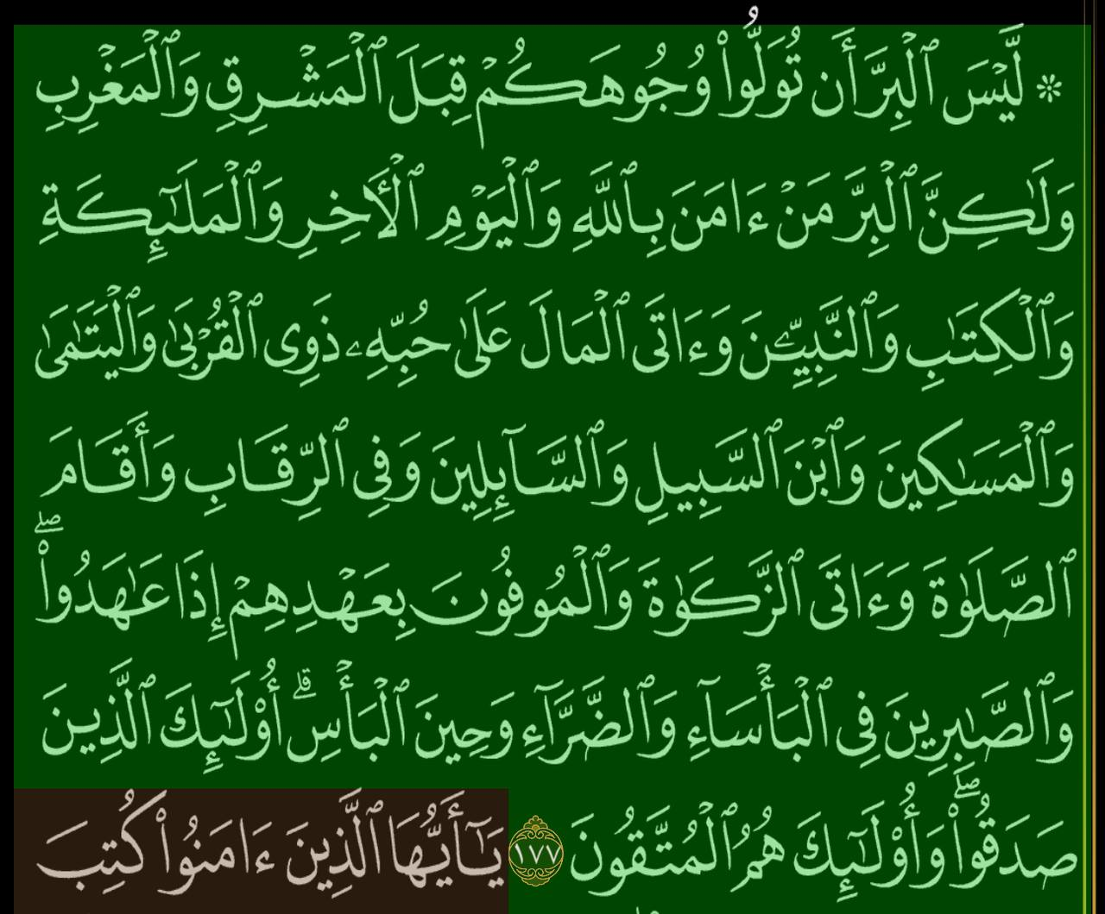

—————————  
  
يقول السعدي رحمه الله في تفسيره   
  
{ أُولَئِكَ } أي: المتصفون بما ذكر من العقائد الحسنة، والأعمال التي هي آثار الإيمان، وبرهانه ونوره، والأخلاق التي هي جمال الإنسان وحقيقة الإنسانية، فأولئك هم { الَّذِينَ صَدَقُوا } في إيمانهم، لأن أعمالهم صدقت إيمانهم، { وَأُولَئِكَ هُمُ الْمُتَّقُونَ } لأنهم تركوا المحظور، وفعلوا المأمور؛ لأن هذه الأمور مشتملة على كل خصال الخير، تضمنا ولزوما، لأن الوفاء بالعهد، يدخل فيه الدين كله، ولأن العبادات المنصوص عليها في هذه الآية أكبر العبادات، ومن قام بها، كان بما سواها أقوم، فهؤلاء هم الأبرار الصادقون المتقون.  
  
 🌹ــــــــــــــ🌹

يقول شيخ الإسلام ابن تيمية -رحمه الله- عن الفطرة  
   
". وَهِيَ السَّلَامَةُ مِنْ الِاعْتِقَادَاتِ الْبَاطِلَةِ وَالْقَبُولُ لِلْعَقَائِدِ الصَّحِيحَةِ."  
  
بهذا المعنى مصطلح "شواذ" سيعمم ويصبح كل من خالف عقيدة أهل السنة والجماعة شاذا.  
  
.  
  
 🌹ــــــــــــــ🌹

محب الجهمية محمد إلهامي يقول أن السجال السلفي الأشعري لا ينبني عليه عمل ولا يؤثر بالإيمان، وهذا قوله هو وأمثاله   
  
أما شيخ الإسلام ابن تيمية فيقول:   
  
"وَكَذَلِكَ مَنْ عَرَفَ أَسْمَاءَ اللَّهِ وَمَعَانِيَهَا فَآمَنَ بِهَا؛ كَانَ إيمَانُهُ أَكْمَلَ مِمَّنْ لَم يَعْرِفْ تِلْكَ الْأَسْمَاءَ بَلْ آمَنَ بِهَا إيمَانًا مُجْمَلًا أَوْ عَرَفَ بَعْضَهَا؛ وَكُلَّمَا ازْدَادَ الْإِنْسَانُ مَعْرِفَةً بِأَسْمَاءِ اللَّهِ وَصِفَاتِهِ وَآيَاتِهِ كَانَ إيمَانُهُ بِهِ أَكْمَلَ."  
  
 ويقول الشيخ أبو جعفر الخليفي:  
  
"من ضعف مقام الله في القلوب أن تعتقد أن العقيدة الصحيحة والعقيدة الفاسدة في ذات الله تؤديان نفس المؤدى على السلوك والتصورات"  
  
.  
  
 🌹ــــــــــــــ🌹

اللهم احفظ علينا نعمة العقل والدين والعدل والإنصاف  
  
شاهد هذا الفيديو لتعلم لماذا استشعرت هذه النعم بعد مشاهدتي لهذا الفيديو  
  
 🌹ــــــــــــــ🌹

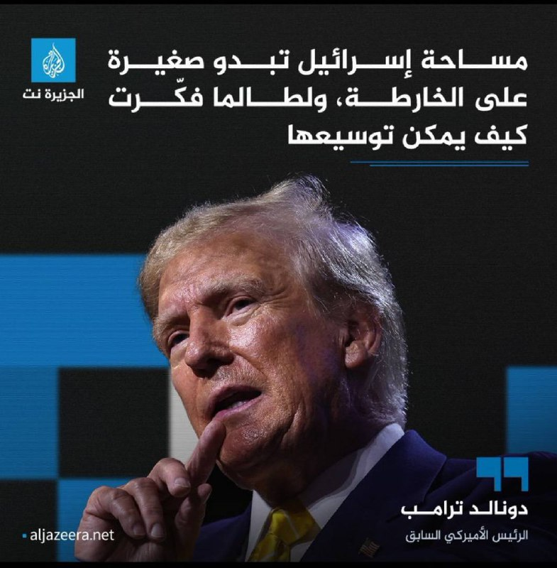

كثيرون لا يرغبون بالإعتراف بحقيقة أن حرب اليهود الحالية لم تعد حربا دفاعية أو حربا انتقامية أو حتى حرب رد اعتبار  
  
اليهود حقيقة بعد الطوفان يخوضون حربا توسعية وجودية بدعم غربي لا محدود كسروا فيها خوفهم من الخسائر البشرية وطول أمد الحرب ، وربعنا الحل عندهم التفاوض معهم على أكم أسير والمساهمة في توسيع إيران   
  
.  
  
 🌹ــــــــــــــ🌹

لا أعلم كيف لا يشعر البعض بوجود خطأ ما على الأقل، عندما تقف الجماعة صاحبة شعار "وأعدوا" في حرب وجودية وهم لا يملكون ورقة ضغط إلا الأسرى ولا سند إلا الروافض.  
ألا تعد الحقيقة السابقة مؤشرا على أن "وأعدوا" كانت مجرد شعار لا وجود حقيقي له على أرض الواقع.  
  
ولهذا النصيحة التي يجب أن تقرع أسماع الشباب الملتزم في الأيام القادمة هي "وأعدوا" لكن بطريقة صحيحة هذه المرة لا بالطريقة التي لم تنتج إلا نكبات ونكسات طوال مئة عام، وهذا يلزمه أن تبين أخطاء جماعة "وأعدوا" ولو كان الأمر مزعجا للبعض.  
  
ولا يغرنكم الأطفال -مهما كبروا- المشغولون بمهزلة الإنتخابات كالعادة ولا إرهابهم لمن يهدم لهم أصنامهم، وكما كانوا يرمون من يتكلم عن أردوغان بكل نقيصة قبل سنوات ها هو أردوغان يُشتم ويُلعن اليوم ولا يستطيعون الدفاع عنه، وأقسم لكم -وحاسبوني على هذا القسم- أن السنوار سيُشتم ويُلعن في بضع سنين -حيا كان أو ميتا- ولن يدافعوا عنه.  
  
فلا تلتفتوا لهم ولا تكونوا إمعة وبينوا "وأعدوا" -عن جد هالمرة- فالأمر جلل.  
  
 🌹ــــــــــــــ🌹

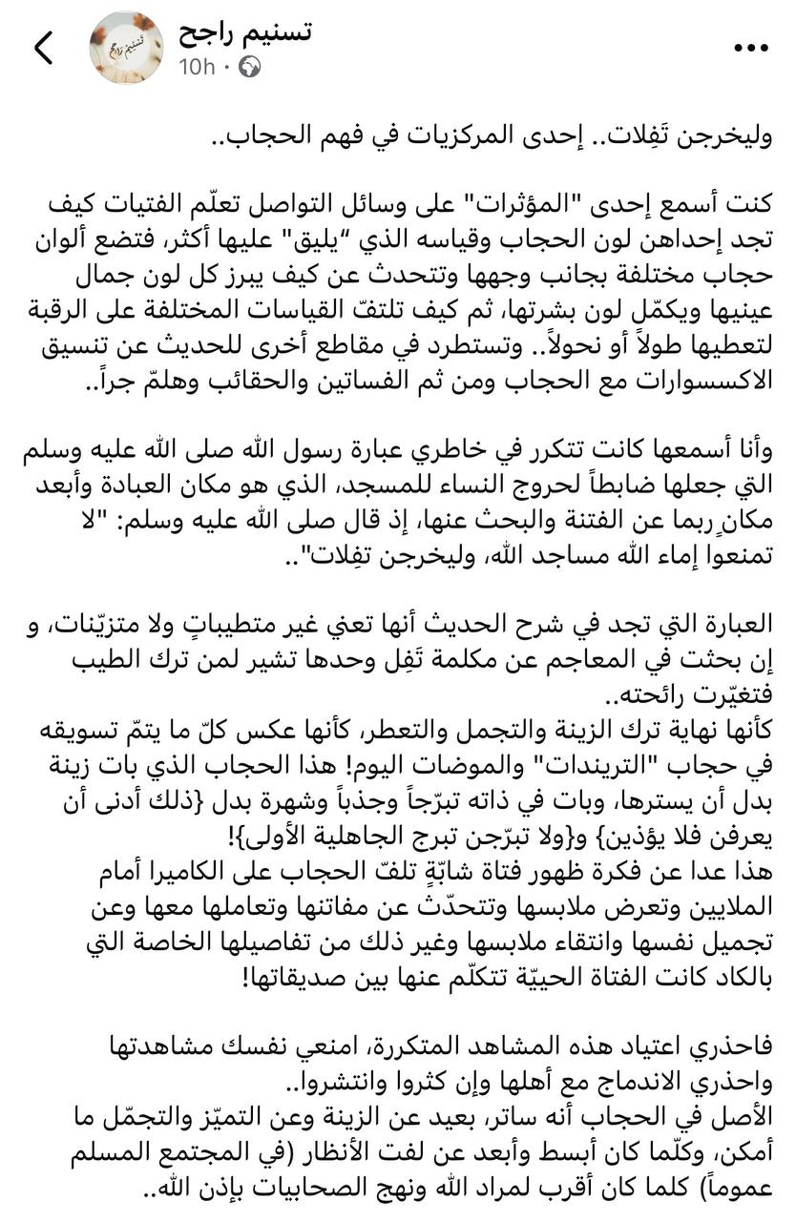

🌹ــــــــــــــ🌹

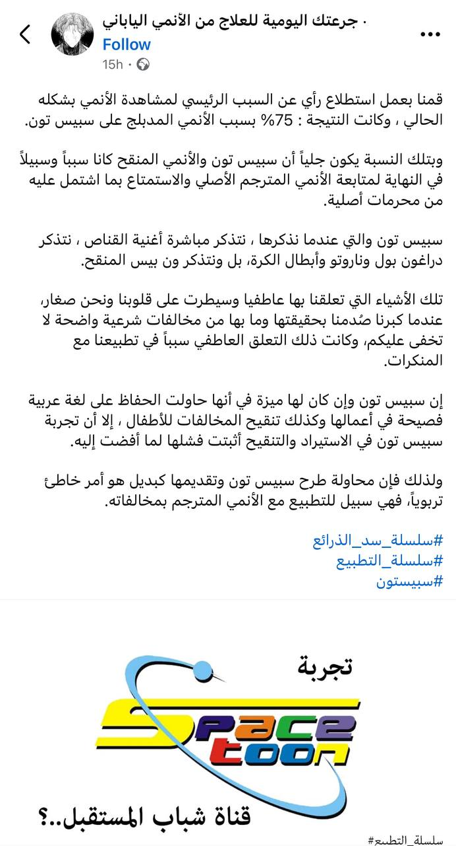

———————————  
  
  
كلام مهم   
وعمم الكلام ليشمل كل ما هو مخالف لديننا وثقافتنا ويتم تعديله وأسلمته وتعريبه كالديموقراطية والدولة القومية والرأسمالية والأغاني ومركزية الإنسان ومركزية الحرية ومركزية المرأة في الخطاب الغربي  
استيراد اي شيء ونشره معدلا بين الناس باب لانتشار الشيء الأصلي الغير معدل كما حصل مع سبيس ستون  
  
.  
  
 🌹ــــــــــــــ🌹

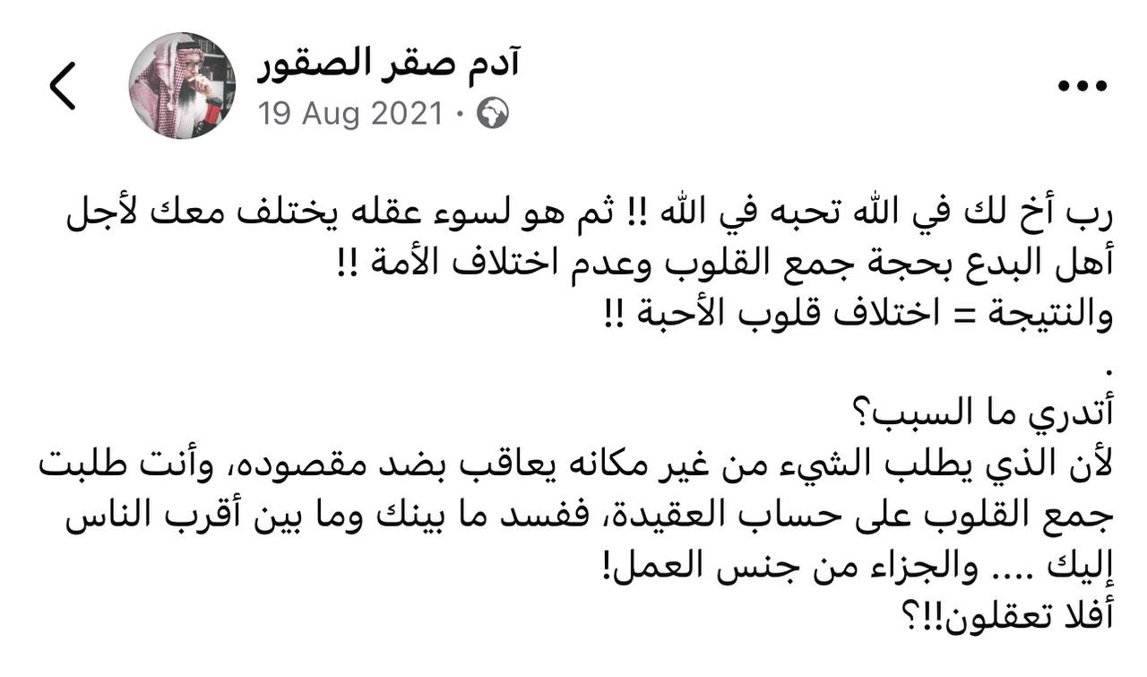

🌹ــــــــــــــ🌹

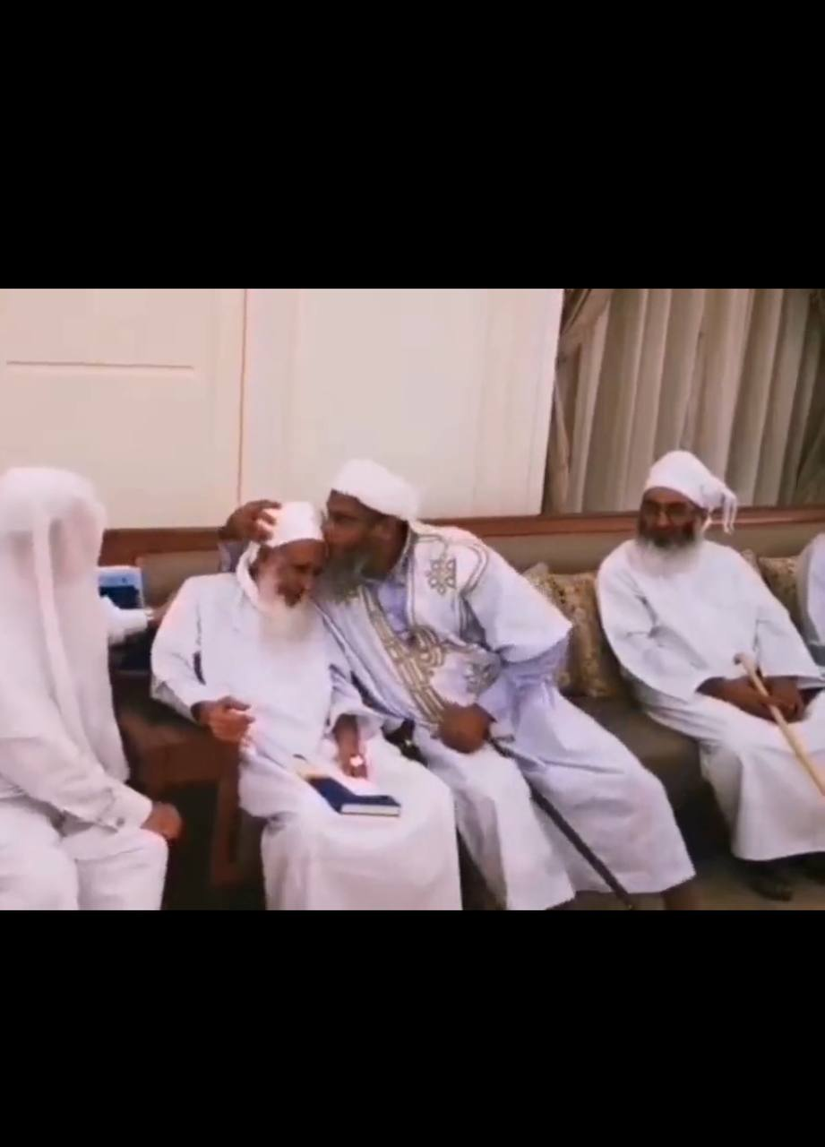

تذكير لا يعجب البعض  
  
خصوم ما يسمى "الحدادية" مجموعة من النصابين يتبعهم قطيع من الأغبياء ونعم أنا أعمم بقلب قوي وعن تجربة، ودليلي على ذلك أن من يرهقك في خلاف سخيف حول هل النووي أشعري أم لا، وهل الأشاعرة جهمية أم لا ويصفك بالغلو والتشدد والخارجية لأنك خالفته في ما سبق ويتهمك بعدم فهم نصوص السلف في الجهمية وجهلك بماهية التجهم ثم يرميك بتهمة شتم العلماء، ثم لا ترى منه إنكارا على هذا المنظر الذي ترونه في الصورة، أو يكون هو ممن يتملق الإباضية كولد الددو بل ويصحح دينهم، فهو نصاب في كل ما يدعيه على من يسميهم "الحدادية" وأتباعه قطيع من الأغبياء ولن تنفعهم شعاراتهم البراقة من أمثال "تفكيك شبه الحدادية" أو "جرثومة الغلو العقدي" أو "الدفاع عن العلماء" حتى يجدوا حلا لهذه الإشكالية العظيمة في أطروحتهم!  
  
فأحمد الخليلي والإباضية عموما أصرح في تجهمهم من كل الأشاعرة لا كالنووي الذي في أمره شيء من اللبس، وهم فوق ذلك خوارج يصرحون بالتكفير بالكبائر فأين حميتكم في محاربة الغلو، ثم هم ينتقصون من عدد من الصحابة فأين حميتكم على العلماء والصحابة رأس العلماء !  
  
ولهذا فهؤلاء لا يُجادلون بل يُعلمون   
.  
  
 🌹ــــــــــــــ🌹

نحن أمام  
   
١- نخب علمية يوالون الجهمية ولا ينكرون عليهم ويظهرون مودتهم ويتملقونهم من أجل فلسطين ووحدة الأمة.  
  
٢- ونخب جهادية يوالون الروافض ولا ينكرون عليهم ويظهرون مودتهم ويتملقونهم من أجل فلسطين ووحدة الأمة.  
  
٣- ويتبع هذه النخب قطيع من العوام كثير منهم لا يعرف توحيدا ولا يصلي ولا يأمر بمعروف ولا ينكر منكرا، وكثير منهم وصل لمرحلة الترحم على النصارى والمشركين من أجل فلسطين ووحدة البشرية.  
  
ثم ينكر كل هؤلاء على من يذكرهم بالتوحيد، ويذكرهم بأن أوثق عرى الإيمان الحب في الله والبغض في الله، وأن من يحب في فلسطين ويكره في فلسطين في خطر عظيم، وضر فلسطين وما نفعها، وتحمر أنوفهم للدفاع عن رجال وأحزاب وأعراض زائلة في هذه الدنيا وتخور نفوسهم وتبرد إذا كان موضع الخلاف دين الله أو الله سبحانه وتعالى بذاته !  
  
أهذه نصرتكم لله ونصرتكم لدينه !  
أهذا أمركم بالمعروف ونهيكم عن المنكر !  
أبهذا الحال تريدون نصرا من الله وفتحا قريبا !  
  
بل والله هي نكسة بل نكسات حتى نتوب ونعلم أن الله حق فنتمسك بالعروة الوثقى.  
  
اللهم إني بريء من كل هذا ولا أرتضيه   
  
.  
  
 🌹ــــــــــــــ🌹

إعادة نشر لكلام كتبته منذ فترة أذكر نفسي وإياكم به لعلنا نتعظ   
  
أصارحكم بأمر لم أبح به لأحد من قبل، ولم أفهمه من نفسي إلا مؤخرا وأرجو من الجميع أن يقرأ الكلام التالي بتركيز أو لا يقرأ المنشور نهائيا   
منذ صغري وأنا أشعر بالخوف من دخول النار وهذا أتيقنه من نفسي، ولكن ما كان يؤرقني من نفسي ويزعجني أني -وحتى بعد التزامي- لم أكن أشعر بالشوق إلى الجنة وكنت أرى تمثل هذا في دعائي مثلا، فكثيرا ما كنت أنسى أن أدعو لنفسي بدخول الجنة، ولا تؤثر فيّ آيات وصف الجنة كما يفعل وصف عذاب جهنم.  
  
لا أريد أن يفهم من كلامي أني لا أريد الجنة، طبعا أريد دخول الجنة ولكن ما أفقده كان الشوق لها كما يتشوق أي أنسان لما يحب وهذا ما لم أجده في نفسي، أين أنا مثلا من الصحابي الذي فرح باختراق الرمح لجسده فصاح "فزت ورب الكعبة"، وأين أنا من الصحابي الذي من شدة شوقه لدخول الجنة لم يكمل حتى بضع تمرات في يده ظن أن أكلهن فيه تأخير عن الجنة!  
  
هؤلاء قوم كان لديهم اشتياق وحب للجنة وما دمت لست مثلهم فهناك خلل ما وهذا ما أدركت سببه حديثا، واكتب هذا الكلام لعلمي أن هذا أمر يعاني منه غالبية ما يسمى "التيار الإسلامي" بلا أي مبالغة.  
  
فما هو السبب في عدم تشوقنا لدخول الجنة؟  
السبب ببساطة أن نفوسنا نحن معاشر "الإسلاميين" متشوقة لشيء آخر طغى التشوق له على التشوق للجنة، وهو تحرير فلسطين وإقامة الخلافة والشريعة ومحق الظلم ونشر العدل، فأنا عن نفسي دمعت عيني عدة مرات فقط لتخيلي يوم الصلاة في المسجد الأقصى، لكن لا أذكر عيني دمعت ولو مرة واحدة لتخيلي دخول الجنة !!  
  
نعم يوم تحرير المسجد الأقصى يستدعي بلا جدال أن تدمع عينك له ولكن السؤال لماذا تدمع عيني لتحرير الأقصى ولا تدمع لدخول الجنة مع أن دخول الجنة أهم ويجب أن يكون فرحك به أكبر من فرحك بتحرير الأقصى بلا اي جدال ومن لديه نفس الإشكالية عليه أن يعلم أن هناك خللا ما.  
  
كنت أظن سابقا أن حب الدنيا هو حب المال والنساء والجاه والتلذذ بما في الحياة الدنيا من نعم مادية، فإن قلت أمامي حب الدنيا فورا كنت سأتخيل أصحاب البيوت الفارهة والسيارات الرياضية وأصحاب البذخ والإسراف في الطعام وكلهم يصح أن يقال فيهم محبون للدنيا، ولكن يا أخي إعلم أن هناك إشكالا أخرى لحب الدنيا.  
  
نحن معاشر "الإسلاميين" اليوم فعليا لا نعمل من أجل دخول الجنة بل من أجل إقامة الخلافة وتحرير المسجد الأقصى ونشر العدل بين الناس لأننا نريد جنة أرضية إلا من رحم ربك من هذا البلاء وهم قلة، وتفكيرنا في إقامة هذه الجنة هو ما جعلني ويجعل غيري قليل الشوق إلى دخول جنة الخلد، ومن هنا دخل علينا حب الدنيا من حيث لا ندري، إسأل نفسك سؤالا وتمعن في نفسك لو قلت لك تموت اليوم فتكون في الفردوس الأعلى من الجنة أم تبقى في الدنيا لترى تحرير المسجد الأقصى بعينيك ؟  
  
أي الخيارين أحب إلى قلبك!؟  
  
بل وأحسب أن هذا يفسر إنتكاس كثير من "الإسلاميين" مع الزمن، ويفسر تناحر الجماعات الإسلامية فيما بينها وهم من يفترض أن غايتهم واحدة، وبل أزعم أن هذا الباب سبب من أسباب إنحراف الجماعات الإسلامية عن الحق، فهو ما يجعل "الإسلاميين" يصححون علمانية أردوغان ويجعلونها من الدين، ويجعل جماعة الدولة يصححون غلوهم في التكفير، ويجعل قيادات حماس تصحح عقائد الروافض ويصفون رؤوسهم بالأئمة، وهذا ما جعل المتنازلين عن الشريعة يقعون فيما وقعوا فيه، فكل جماعة ترى أنها على حق وتسعى إلى إقامة جنة أرضية كما تتصورها ولن تسمح لجماعة أخرى أن تصنع هذه الجنة!!  
  
والله يا إخوان هذا أمر جلل، كيف لا وهو ما حذرنا منه رسول الله -صلى الله عليه وسلم- في قوله "يُوشِكُ أن تَدَاعَى عليكم الأممُ من كلِّ أُفُقٍ ، كما تَدَاعَى الْأَكَلَةُ إلى قَصْعَتِها ، قيل : يا رسولَ اللهِ ! فمِن قِلَّةٍ يَوْمَئِذٍ ؟ قال لا ، ولكنكم غُثاءٌ كغُثاءِ السَّيْلِ ، يُجْعَلُ الْوَهَنُ في قلوبِكم ، ويُنْزَعُ الرُّعْبُ من قلوبِ عَدُوِّكم ؛ لِحُبِّكُمُ الدنيا وكَرَاهِيَتِكُم الموت"  
  
الواقع أن معظم معاشر "الإسلاميين" محبون للدنيا كارهون للموت كما وصفنا رسول الله -صلى الله عليه وسلم- وحبنا للدنيا دخل علينا من باب العمل لهذا الدين ولتعلقنا برؤية نتائج ما نقوم به، فلم نفقه حال النبي الذي يجيء يوم القيامة وليس معه أحد، حتى صار يوم التحرير أحب إلى قلوبنا من يوم دخول الجنة ووالله هذا إنحراف خطير   
  
قد يعترض معترض ويقول لا تناقض بين الشوق لتحرير المسجد الأقصى والشوق لدخول الجنة، الإجابة أنني لم أدّع وجود تناقض بل أقول المشكلة في ترتيب الأهم فالأهم فإن وجدت في نفسك ذلك فاحذر وان لم تجد فاحمد الله.  
  
 🌹ــــــــــــــ🌹